**Предисловие**

Большое спасибо за приобретение нашего товара! Мы хотим напомнить о необходимости внимательного изучения настоящего руководства для безопасной и эффективной эксплуатации оборудования. Техника безопасности на рабочей площадке имеет первостепенное значение, а также скоординированная работа персонала для корректной установки и использования оборудования. При ознакомлении с руководством по эксплуатации необходимо в первую очередь понять принцип работы и обслуживания оборудования. Поэтому в обязательном порядке следует прочитать данное руководство. Необходимо понимать и следовать всем указаниям по технике безопасности.

**Предэксплуатационные меры по технике безопасности**

Оборудование безопасно, но при неправильной эксплуатации может возникнуть серьезная авария. Перед началом эксплуатации, техническом обслуживании и монтаже персонал должен внимательно ознакомиться с настоящим руководством. Руководство должно храниться рядом с оборудованием, чтобы при необходимости оператор мог к нему обратиться.

* Запрещено использовать оборудование не по назначению
* Использовать оборудование следует только после внимательного ознакомления с содержанием руководства по эксплуатации
* В случае возникновения вопросов по данному руководству следует обратиться к производителю или в сервисный центр
* Руководство по эксплуатации необходимо всегда иметь при себе до полного ознакомления с ним
* В случае если руководство по эксплуатации утеряно или повреждено следует заказать дубликат у производителя или в сервисном центре
* При перепродаже оборудования третьему лицу руководство по эксплуатации должно быть передано в комплекте

**Квалификационный сертификат оператора установки**

Оператор оборудования и сотрудники технического обслуживания должны полностью понимать содержание данного руководства по эксплуатации, а также иметь нижеперечисленные квалификационные сертификаты:

1. Сертификат бригадира по сварочным работам
2. Свидетельство об окончании курса по газовой сварке
3. Квалификационный сертификат от Министерства труда

|  |  |  |
| --- | --- | --- |
| **Символ** | **Значение** | **Комментарии** |
| [11](http://shop.china-fireren.com/bigimg/1_product_750.gif) | Общий | Общие меры предосторожности, предостережения и опасные ситуации |
| 小心伤手-1副本 | Осторожно, возможна травма рук | В случае если рука находится в отверстии, то возможны повреждения |
| 小心电击 | Внимание, возможен удар током | Поражение электрическим током при определенных условиях |
| **6** | Заземление | оборудование должно быть заземлено |
| 7 | Отключить кабель питания от розетки | При сбоях в работе или при грозе необходимо вытащить вилку электропитания из розетки! Во избежание возникновения опасных ситуаций |
| 8 | Внимание, возможен взрыв | При определенных условиях может произойти взрыв |
| 16 | Общий | Обычное предупреждение |
| 3 | Внимание, перегрев！ | При определенных условиях высокая температура может привести к травме |
| [4](http://shop.china-fireren.com/bigimg/1_product_751.gif) | Внимание, легковоспламеняющиеся материалы! | При определенных условиях может произойти возгорание |

|  |
| --- |
| **Оглавление** |

1. Инструкция по технике безопасности …………………………………………………………………………………4
   1. Общие правила техники безопасности перед началом эксплуатации машины………………4
   2. Меры предосторожности перед началом резки ……………………………………………………………….6
2. Расположение знаков безопасности…………………………………………………………………………………..8
3. Краткое описание устройства………………………………………………………………………………………………9
   1. Характеристика устройства………………………………………………………………………………………………….9
   2. Название и функция каждой детали………………………………………………………………………………….10
   3. Технические характеристики……………………………………………………………………………………………..11
   4. Краткое описание механических деталей………………………………………………………………………..11
4. Подготовительные работы ………………………………………………………………………………………………..11
   1. Упаковочный лист………………………………………………………………………………………………………………11
   2. Монтаж………………………………………………………………………………………………………………………………12
5. Резка……………………………………………………………………………………………………………………………………16
   1. Меры безопасности перед началом работы…………………………………………………………………….16
   2. Техническое описание процесса резки……………………………………………………………………………16
   3. Зажигание и регулировка пламени………………………………………………………………………………….17
   4. Качество резки…………………………………………………………………………………………………………………..19
   5. Предварительный подогрев……………………………………………………………………………………………..19
   6. Эксплуатация газового резака…………………………………………………………………………………………..19
   7. Меры безопасности по предотвращению обратной вспышки и воспламенения………..20
6. Обслуживание и проверка………………………………………………………………………………………………..20
   1. Чистка устройства………………………………………………………………………………………………………………20
   2. Смазка устройства……………………………………………………………………………………………………………..21
   3. Регулировка процесса технического обслуживания………………………………………………………..21
   4. Обслуживание сопла газовой резки………………………………………………………………………………….21
7. Правила эксплуатации оборудования……………………………………………………………………………….21
8. Электросхема……………………………………………………………………………………………………………………..23
9. Гарантийный ремонт………………………………………………………………………………………………………….24
10. **Инструкция по технике безопасности**

Большое количество несчастных случаев происходит по причине несоблюдения основных правил безопасности при эксплуатации и обслуживании оборудования. Поэтому перед началом эксплуатации, осмотре и техническом обслуживании устройства необходимо внимательно ознакомиться, разобраться и соблюдать приведенные в данном руководстве по эксплуатации меры безопасности.

Классификация меток безопасности:

**WARNING (Предупреждение)**  [](http://shop.china-fireren.com/bigimg/1_product_750.gif)

Данное обозначение используется в местах возникновения потенциальных травм и серьезных аварий. Применяется в качестве предупреждения.

**CAUTION(Внимание)**　 [](http://shop.china-fireren.com/bigimg/1_product_750.gif)

Данное обозначение используется в местах возможного возникновения легких повреждений или поломки оборудования. Используется в качестве напоминания. Данное обозначение также может использоваться в качестве предупреждения о повышенной опасности при эксплуатации.

**NOTICE SIGNS(Меры предосторожности)**　 [](http://shop.china-fireren.com/bigimg/1_product_750.gif)

Данное обозначение используется для напоминания оператору устройства и сотрудникам технического обслуживания о возможных повреждениях устройства, а также окружающих объектов и оборудовании.

* 1. **Общие правила техники безопасности перед началом эксплуатации машины**

Ознакомьтесь со следующими важными правилами техники безопасности.

* + 1. **Безопасность устройства**

1. В оборудовании используется листовой металл для уменьшения веса, который не предназначен выдерживать значительные удары. Поэтому следует быть осторожным и не допускать падение тяжелых предметов на устройство, а также не ронять оборудование при перемещении.
2. Используйте гаечный ключ при завинчивании гаек на концах соединительных трубок и шлангов. После затягивания и крепления необходимо проверить трубки на утечку газа. В случае обнаружения утечки необходимо затянуть крепление еще раз.
3. Сопло резки прикреплено к резаку, необходимо использовать два гаечных ключа для затягивания гаек. Избегайте повреждения конуса сопла резки во избежание возникновения обратной вспышки.
4. Запрещено разбирать устройство кроме как для осмотра и технического обслуживания во избежание возникновения повреждений.
5. Модификация устройства запрещена.
6. При неработающем оборудовании питание должно быть отключено от сети.
7. Не используйте оборудование во влажной среде, это может привести к неисправности или несчастному случаю.
   * 1. **Средства защиты**
8. При эксплуатации следует надевать индивидуальные средства защиты (защитные перчатки, очки, маску, обувь и пр.)
9. Запрещено работать с устройством во влажной одежде и с мокрыми руками во избежание поражения током
   * 1. **Меры безопасности перед эксплуатацией и перевозкой оборудования**
10. Перед началом работы ознакомьтесь с руководством по эксплуатации
11. Перед началом работы убедитесь, что устройство смонтировано надлежащим образом и движущийся механизм правильно функционирует.
12. Перед подключением к электропитанию проверьте, что силовой выключатель находится в положении выключения.
13. Перед эксплуатацией убедитесь, что окружающая среда является безопасной во избежание возникновения несчастных случаев.
14. Запрещено передвигать устройство при горящем подогревающем пламени.
15. Регулярно очищайте направляющие рельсы от посторонних предметов. В противном случае возможно затруднение хода устройства, что в свою очередь повлияет на качество резки.
16. Будьте осторожны, чтобы не ударить или повредить направляющие рельсы.

**Объяснение:** перед подключением силового выключателя необходимо обязательно проверить ручку управления приводом, чтобы она находилась в положении остановки. Если переключатель находится в положение вкл. запуск оборудования очень опасен.

1. При работе устройства запрещается прикасаться к подвижным частям во избежание возникновения несчастного случая.
2. Предохраняйте устройство от вибраций и ударов во время процесса резки.
3. Правильно соединяйте газовые шланги.
4. При проверке оборудования перед началом эксплуатации и позиционировании резки следует обязательно закрыть клапан предварительного подогрева кислорода и газовый клапан.
5. После резки сопло, резак, подвижный механизм и прочие детали имеет высокую температуру, поэтому необходимо обязательно надевать перчатки для прикосновения к оборудованию.
6. Запрещается прикладывать усилия при вытягивании кабеля питания и резиновых шлангов.
7. Не следует помещать оборудование в песок или грязь.
8. Не оставляйте без внимания включенное оборудование.
9. Обязательно используйте хомут для соединительных трубок.
10. Перед определением причин постоянного перегорания предохранителей запрещается использовать предохранители для тока большей величины.
11. При перемещении оборудования используйте рукоятку. Не используйте другие детали оборудования для перемещения.
    * 1. **Меры безопасности перед началом работы электрической системы** 
12. Перед работой проверьте входное напряжение устройства, входное напряжение должно быть в диапазоне ±10% номинального напряжения. Если напряжение вне диапазона использование устройства запрещено.
13. Металлическая штепсельная вилка имеет резьбу. Штепсельная вилка должна быть закручена полностью во избежание разбалтывания во время работы.
14. Изоляционный кабель устройства обязательно должен быть заземлен.
15. В нижеперечисленных случаях необходимо остановить работы, отключить электро- питание, . Работы должны осуществляться квалифицированным персоналом.
16. Электрический кабель треснул или изношен
17. Произошла утечка жидкости или жидкость повредила оборудование
18. Во время эксплуатации устройство работает некорректно
19. Устройство повреждено
20. Низкая эффективность устройства, необходимо техническое обслуживание
21. Необходима регулярная проверка электрической системы.
    * 1. **Особые указания перед проведением проверки и осмотра**
22. Профилактический ремонт и осмотр должен осуществлять квалифицированный сотрудник по ремонту электрооборудования.
23. Перед осмотром и техническим обслуживанием необходимо отключить электропитание.
24. Проводить регулярное техническое обслуживание оборудования.

**1.2. Меры предосторожности перед началом резки**

Строго соблюдайте правила техники безопасности и меры предосторожности перед началом эксплуатации для осуществления безопасного процесса резки.

**1.2.1. Предотвращение взрыва** [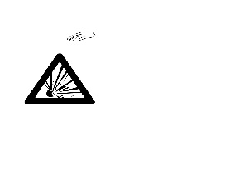](http://shop.china-fireren.com/bigimg/1_product_752.gif) 

1. Запрещена резка цилиндров высокого давления или герметичных контейнеров

2. При резке необходимо обеспечить хорошую вентиляцию во избежание загрязнения воздуха.

**1.2.2. Меры предосторожности перед эксплуатацией регуляторов давления** [](http://shop.china-fireren.com/bigimg/1_product_750.gif)

1. Перед началом резки проверьте все регуляторы давления на правильность работы.

2. Обслуживание и проверочные работы должны осуществляться квалифицированным инженером по эксплуатации и ремонту.

3. Не используйте неисправные или негерметичные регуляторы давления.

4. Не используйте регуляторы давления со следами масла или гидравлической жидкости.

**1.2.3. Меры предосторожности перед работой с баллоном высокого давления** [](http://shop.china-fireren.com/bigimg/1_product_752.gif)

1. Запрещено использовать поврежденный или негерметичный газовый баллон.

2. Газовый баллон должен находиться в вертикальном положении, а также надежно закреплен во избежание падения.

3. Газовый баллон должен быть использован строго по назначению.

4. Не используйте регулятор давления со следами масла или гидравлической жидкости.

5. Газовый баллон должен располагаться на значительном расстоянии от источника тепла, искр, шлака и открытого огня.

6. Свяжитесь с дилером, в случае если вентиль на баллоне невозможно открыть. Запрещается

использовать молоток, гаечный ключ и прочие инструменты для откручивания вентиля на

баллоне.

**1.2.4. Меры предосторожности перед работой с соединительными трубками.** [](http://shop.china-fireren.com/bigimg/1_product_750.gif)

1. Кислородный шланг используется только для подачи кислорода, одинаковые газовые трубки используются только для подачи газа.

2. Замените треснувшую или поврежденную от искры, тепла, огня и пр. соединительную трубку.

3. Запрещено обвязывать соединительную трубку при монтаже.

4. При эксплуатации будьте осторожны и не повредите соединительную трубку.

5. При перемещении устройства не следует тянуть соединительную трубку.

6. Проводите регулярную проверку соединительных трубок на возможные повреждения, утечку газа, износ, старение, разбалтывание соединений.

7. Длина соединительной трубки должна быть как можно короче для уменьшения повреждений и перепада давления, снижения сопротивления потока газа.

**1.2.5. Противопожарная безопасность [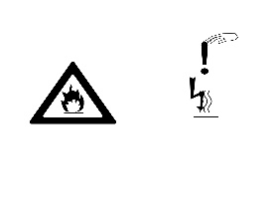](http://shop.china-fireren.com/bigimg/1_product_751.gif)**

**Перед резкой необходимо соблюдать меры противопожарной безопасности, чтобы**

**предотвратить возникновение пожара.**

**Не оставляйте без внимания горячий металл, искра или шлак могут вызвать пожар.**

* 1. На месте проведения резки необходимо подготовить огнетушитель, песок, ведро с водой и пр.
  2. Рядом с местом резки запрещено хранить легковоспламеняющиеся вещества во избежание попадания на них искр.
  3. После резки стальной лист и другие горячие предметы должны быть охлаждены.
  4. Запрещена резка сосудов для легковоспламеняющихся веществ.

**1.2.6. Меры предосторожности при проведении работ по предотвращению возникновения ожогов. 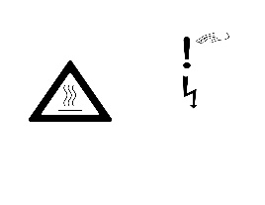 **

**Соблюдайте меры предосторожности во избежание получения ожогов кожи.**

**Не оставляйте без внимания источник тепла, разлетающиеся предметы и искры, возможно возникновение пожара или получение ожогов кожи**.

1. Не следует осуществлять резку вблизи с легковоспламеняющимися веществами (легковоспламеняющиеся вещества необходимо передвинуть на значительное расстояние от искр)
2. Не следует осуществлять резку сосудов с легковоспламеняющимися веществами.
3. Не следует оставлять рядом зажигалки, спички и прочие легковоспламеняющиеся предметы.
4. Выбросы огня резака могут стать причиной ожога. Необходимо находиться в отдалении от резака и сопла резки, а также проверить безопасность операционных переключателей и клапанов.
5. Необходимо надеть спецодежду для предохранения кожных покровов от ожогов.
6. Следует плотно закрутить сопло газовой резки во избежание обратной вспышки.
   * При монтаже сопла к газовому резаку необходимо использовать два гаечных ключа для закручивания гаек.
   * Если сопло газовой резки закрутить слишком сильно, при резке в результате перегрева крепление затягивается еще больше, что значительно осложняет снятие сопла.
   * Избегайте повреждений конической поверхности сопла газовой резки, так как это может стать причиной обратной вспышки.
7. Используйте мыльную воду для осмотра распределителя, соединительных трубок и газового резака и пр. деталей на наличие утечек газа. Запрещено использовать масло в местах соединения кислородного шланга во избежание обратной вспышки, что может стать причиной его взрыва.
8. При зажигании обратите внимание на нижеследующие пункты:
   * Перед зажиганием установите газовый резак на крепление.
   * Обязательно следует надевать защитную спецодежду (защитные перчатки, очки, маску и пр).
   * Проверьте, нет ли рядом с местом резки каких-либо препятствий, опасных или легковоспламеняющихся веществ.
   * Определите давление газа: давление должно быть в рамках установленного диапазона.
9. Газовый резак, сопло газовой резки и ручка блокировки бегунка нагреваются до высокой температуры, при перемещении этих предметов обязательно следует надевать защитные перчатки. После резки температура также очень высокая, поэтому даже в защитных перчатках не прикасайтесь в горячим деталям.

**1.2.7. Меры предосторожности в месте резки**

* + При использовании резака для проведения работ по резке могут появиться следующие явления: искры, брызги шлака, высокая температура, тепловое излучение, дым и пыль, шум, световые лучи, вольтова дуга, электромагнитное излучение и пр., а также оборудование оказывает влияние и вред на организм человека, поэтому рекомендуется использовать соответствующие защитные меры. В процессе резки в случае использования разного рода легковоспламеняющихся веществ, при утечке газа или при неправильной эксплуатации возникновение взрыва или пожара.
  + Неправильная эксплуатация может повредить устройство. В случае возникновения серьезной ошибочной эксплуатации не следует исключать возможность утечки легковоспламеняющихся газов и их детонацию, и тем более вероятность поражения током, появление ожогов.
  + Рабочее место должно быть оборудовано всеми соответствующим противопожарными устройствами, такими как пожарный гидрант, огнетушитель, песок и пр.
  + Необходимо строго соблюдать правила техники безопасности при работе с баллонами с пропаном, кислородом и пр., а также с разного рода декомпрессорами.
  + Рядом с рабочим местом не должно быть легковоспламеняющихся и взрывоопасных веществ.
  + Во время работы резака могут появляться искры, брызги шлака, дым и пыль, шум, фотоэлектрическое излучение и пр., поэтому в рабочем цеху должно быть установлено соответствующее вентиляционное оборудование, а оператор должен быть оснащен необходимыми средствами индивидуальной защиты.
  + При использовании устройства для резки оператор должен быть внимательным, чтобы посторонние лица не находились в рабочей зоне пламени.
  + В случае возникновения серьезной неполадки нельзя исключать возможность утечки легковоспламеняющегося газа, а также взрыва, поэтому рекомендуется установить оборудования для выкачки воздуха рядом с источником подачи газа.
  + До смены необходимо проверить безопасность источника газа. В процессе резки не должно быть утечки газа. При обнаружении утечки, например, запах газа или посторонний запах, необходимо немедленно выключить устройство, отключить источник газа и электропитание, и осуществить необходимую проверку. После устранения неисправности работа устройства может быть возобновлена.

1. **Расположение знаков безопасности**

Знаки безопасности и другие маркировки наклеены на устройство. При эксплуатации оборудовании внимательно ознакомьтесь с ними. Осуществлять эксплуатацию оборудования необходимо в соответствии с инструкциями на этикетках. Не снимайте этикетки. Необходимо сохранять этикетки в хорошем состоянии.

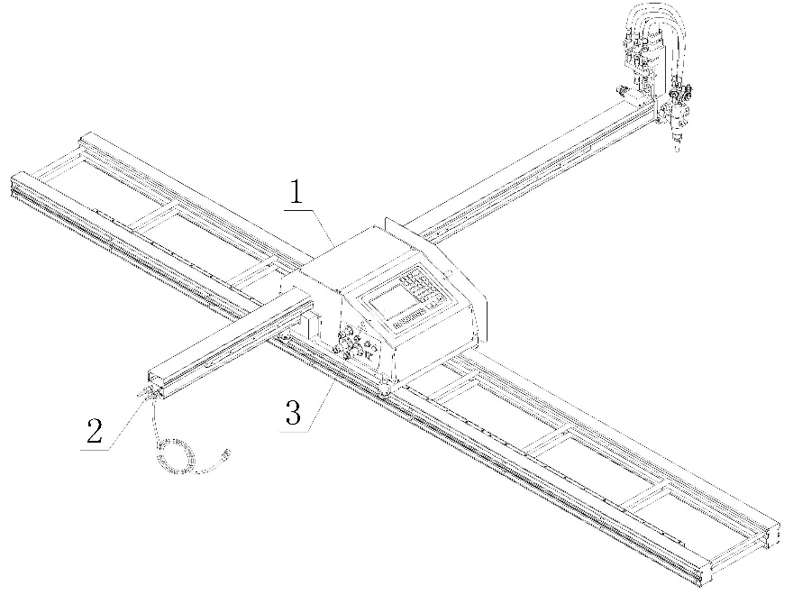

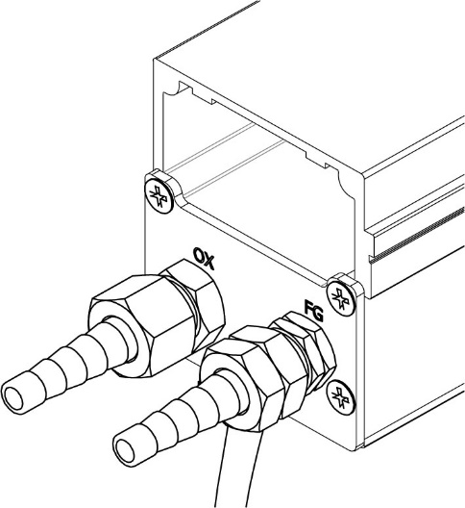

1. Впускной указатель: FG – газовый воздухозаборник

OX – кислородный воздухозаборник



3. Опасно – электричество

**3. Краткое описание устройства**

**3.1. Характеристика устройства**

Данный резак – модернизированное оборудование для резки с цифровым управлением, помимо автоматизированного процесса резки устройство также имеет высокую точность резки, высокий коэффициент использования материалов, высокую эффективность производства. Вслед за развитием электронной и компьютерной техники данный резак с программным управлением имеет удобный интерфейс, большое количество дополнительных функций, а также требует относительно низких инвестиций в оборудование, что способствует более широкому использованию его в промышленности.

**3.1.1. Основные особенности**

* Данное устройство имеет одинаковые характеристики с портальным крупногабаритным резаком с программным управлением и обладает функцией резки любых сложных плоских фигур. Применяется для кислородной и газовой резки, а также для плазменной резки. Удобно перемещаться при необходимости.
* Устройство легко программируется, можно в ручном режиме задать программу наброска, также при помощи программного обеспечения, идущего в комплекте с устройством, можно программировать любые сложные эскизы для резки. Программное обеспечение интерактивно, данные для графики меняются автоматически без ручного ввода данных. Детализированный чертеж AutoCad после очистки храниться в формате DXF, который затем можно раскладывать при помощи программного обеспечения. После выбора удобного параметра программирования генерируется файл G-кода.
* Удобная и быстра передача файлов: поддерживает USB порт, пользователь может экспортировать необходимый файл на U диск, а затем вставить его через USB порт на резаке для передачи данных.
* Простота эксплуатации: возможно использование режимов автоматической или ручной резки.
* Имеет 5.7. дюймовый ЖК экран с высоким разрешением, с меню на русском языке, а также динамическим и статическим отображением рабочего чертежа, интуитивно понятный дисплей.

**3.1.2. Сфера применения**

Возможно широкое использование в автомобильной промышленности, судостроении, нефтехимической промышленности, производство котлы и сосудов с давлением, строительной технике, в оборудовании для легкой промышленности и пр. Устройство предназначено для резки углеродистой стали (газовая резка), нержавеющей стали, алюминия, меди (плазма) и пр. Используется для резки предметов с неправильной поверхностью, а также для серийного производства.

**3.2. Название и функция каждой детали**

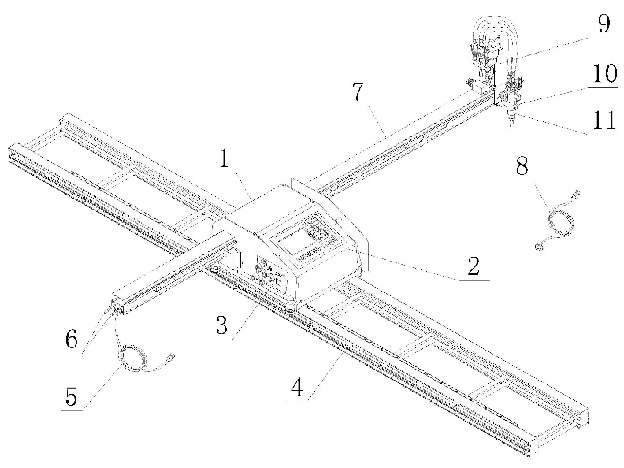

1. Системный блок

2. Панель управления

3. Щит вывода

4. Вертикальная рельсовая направляющая

5. Провод поднимающего механизма

6. Порт подачи газа

7. Горизонтальная рельсовая направляющая

8. Кабель питания

9. Подъемная установка

10. Держатель газового резака

11. Газовый резак

* 1. **Технические характеристики**

|  |  |  |  |  |  |  |  |
| --- | --- | --- | --- | --- | --- | --- | --- |
| **Модель** | **Диапазон резки mm** | **Напряжение электропитания V/HZ** | **Кол-во**  **Резаков,**  **группа** | **Скорость резки mm/min** | **Max скорость**  **mm/min** | **Габариты LxWxH(M)** | **Вес kg** |
| PCA-1500 x2000 | 1500 x2000 | AC220V/50HZ | 1 | 50-750 | 3000 | 2.5x2.2x0.34 | 75 |
| PCA-1500 x2500 | 1500 x2500 | AC220V/50HZ | 1 | 50-750 | 3000 | 3x2.2x0.34 | 82 |
| PCA-1500 x3000 | 1500 x3000 | AC220V/50HZ | 1 | 50-750 | 3000 | 3.5x2.2x0.34 | 87 |
| PCA-1500 x3500 | 1500 x3500 | AC220V/50HZ | 1 | 50-750 | 3000 | 4x2.2x0.34 | 94 |
| PCA-1500 x4000 | 1500 x4000 | AC220V/50HZ | 1 | 50-750 | 3000 | 4.5x2.2x0.34 | 101 |
| PCA-1500 x5000 | 1500 x5000 | AC220V/50HZ | 1 | 50-750 | 3000 | 5.5x2.2x0.34 | 113 |
| PCA-1500 x6000 | 1500 x6000 | AC220V/50HZ | 1 | 50-750 | 3000 | 6.5x2.2x0.34 | 126 |

* 1. **Краткое описание механических деталей**
     1. **Конструкция подвижного механизма**

Подвижной механизм состоит из нижеследующих компонентов:

1. Вертикальный приводной механизм: продольная рельсовая направляющая, прямая рельсовая направляющая, вертикальная шестерня, зубчатая рейка.
2. Горизонтальный приводной механизм: поперечная рельсовая направляющая, прямая рельсовая направляющая, горизонтальная шестерня, зубчатая рейка.
   * 1. **Конструкция подъемной установки резака**
3. Газовый резак: газовый резак, двухходовый вентиль и подводящая газовая трубка.
4. Подъемная установка резака: малый электродвигатель, коробка редуктора, подъемный винт, направляющий вал.
5. Механизм захвата газового резака: магистральный коннектор, зажим и подъемный маховик. Возможно регулирование высоты резака вручную, а также ручная настройка перпендикулярности газового резака (для резки фаски). Подъемная установка может вращаться.
   * 1. **Система воздушных каналов**

После впуска кислород разделяется в головной части горизонтальной рельсовой направляющей при помощи трубного тройника на подогревающий кислород и струю режущего кислорода. Газ при помощи электромагнитного клапана входит в газовый резак через двухходовой клапан регулировки давления. При помощи клавиш на панели управления можно легко контролировать работу системы воздушных клапанов.

1. **Подготовительные работы**

**4.1. Упаковочный лист**

Ниже приведен перечень комплектующих для осуществления приемки газового резака. После получения и распаковки устройства пользователю необходимо произвести сверку наличия всех деталей согласно упаковочному листу, проверить целостность всех компонентов. При возникновении вопросов необходимо связаться с поставщиком.

|  |  |  |  |
| --- | --- | --- | --- |
| № | Название | Количество | Примечание |
| Комплектующие | | | |
| **1** | Системный блок | **1** |  |
| **2** | Горизонтальная рельсовая направляющая | **1** | Алюминиевый профиль |
| 3 | Вертикальная рельсовая направляющая | **1** |  |
| 4 | Газовый резак в сборе | **1** |  |
| 5 | Кабель питания | **1** | 9m |
| Техническая документация | | | |
| 1 | Руководство по эксплуатации | 1 |  |
| 2 | Инструкция по применению | 1 |  |
| 3 | Программное обеспечение | 1 |  |
| 4 | Сертификат качества | 1 |  |
| Дополнительные материалы | | | |
| 1 | Ацетиленовый мундштук резака | 3 | G02 |
| 2 | Игла для прочистки | 1 коробка |  |
| 3 | Гаечный ключ | 1 |  |
| 4 | Держатель для трубки (хомут шланга) | 2 | Φ16mm |

**4.2. Монтаж**

**4.2.1. Общие сведения**

После получения устройства пользователь должен сверить устройство с упаковочным листом и установить в надежное место (обратите особое внимание на хранение диска с программным обеспечением и U диск с программными продуктами для раскодирования). Для безопасной перевозки устройство запаковано покомпонентно. После получения пользователь собирает устройство самостоятельно.

Ниже приведен процесс сборки:

**4.2.2. Проверка обязательных деталей для монтажа.**

Обязательные детали для монтажа: системный блок, вертикальная рельсовая направляющая, горизонтальная рельсовая направляющая, подъемная установка резака и пр. (См. рисунок).

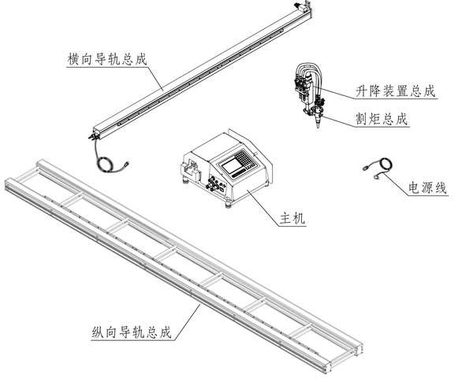

Горизонтальная направляющая

Подъемная установка

Газовый резак

Кабель питания

Системный блок

Вертикальная рельсовая направляющая

Рисунок 1.

**4.2.3. Соединение системного блока и вертикальной рельсовой направляющей**

Поместите вертикальную рельсовую направляющую на ровную поверхность, затем осторожно наденете направляющую на линейную напрявляющую в нижней части системного блока с линейной направляющей (см. рис ниже). Аккуратно воткнуете системный блок в рельсовую напрявляющую, движение блока по всей рельсовой направляющей должно быть беспрепятственным.

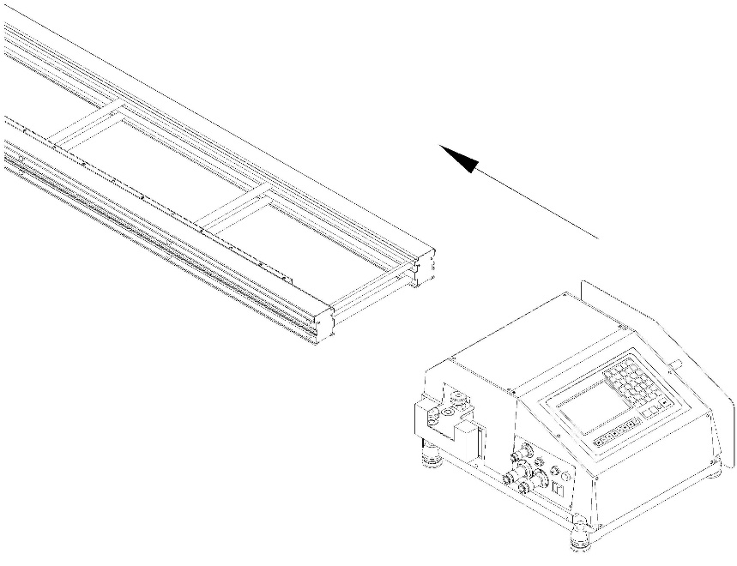

Рисунок 2.

**4.2.4. Установка горизонтальной направляющей**

Сначала протяните кабель управления подъемным механизмом (с коннектором) из корпуса системного блока. Затем положите горизонтальную направляющую в горизонтальное положение. Аккуратно вставьте направляющую как показано на рисунке 3, чтобы зубчатая рейка и шестерня на корпусе сцепились.

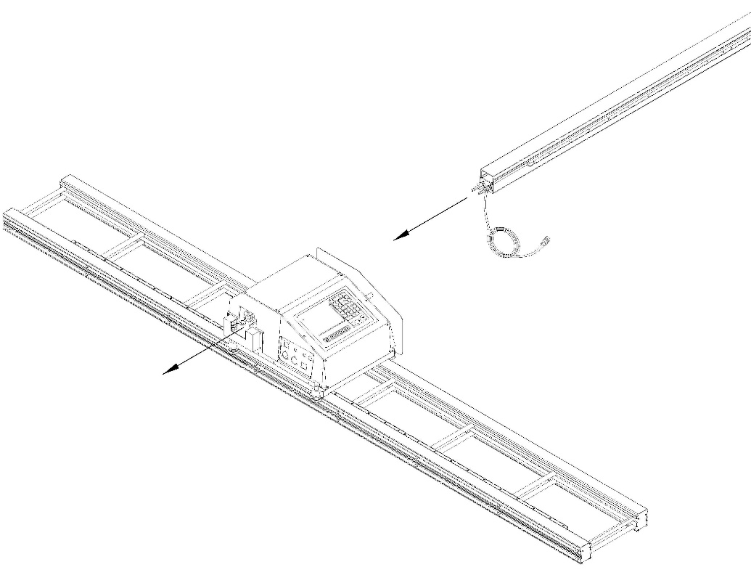

Рисунок 3.

**4.2.5. Сборка подъемного механизма резака**.

Подъемная установка соединяется с горизонтальной направляющей при помощи четырех болтов с внутренним шестигранником М5х10. (см. рис 4)

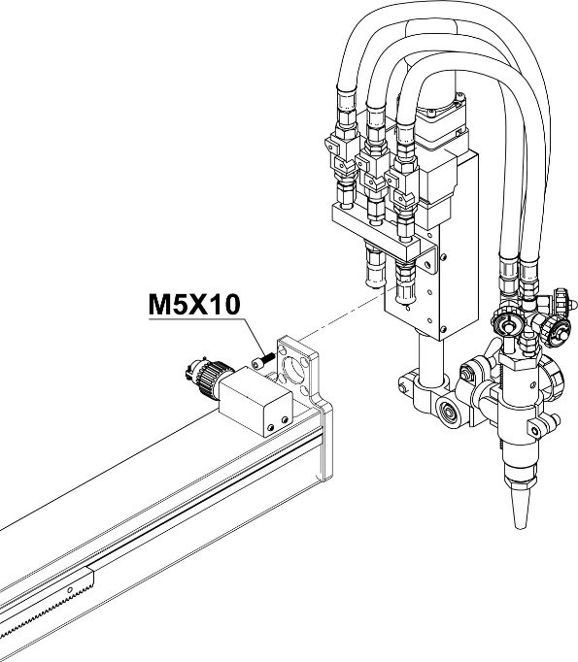

Рисунок 4.

**4.2.6. Присоединение газовода**

**1. Подсоединение шланга.**

Коленчатые трубки с кислородом и газом подключаются к соединительной муфте в поперечном брусе (см рис 5)

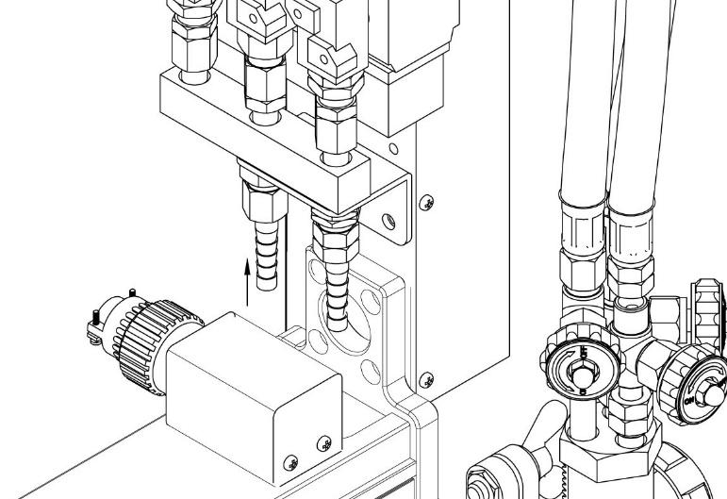

**Внимание: нельзя неправильно перепутать расположение шлангов. Винт газовой муфты имеет обратную резьбу, на муфтах и гайках стоит пометка о том, при соединении вкручивать необходимо против часовой стрелки.**

**2.** **Проверка герметичности.** При рабочем давлении используйте мыльный раствор для проверки герметичности газовода. После проверки закончите монтаж оборудования. Оборудование готово для ввода в эксплуатацию.

**3.** **Оборудование для подачи газа.** Оборудование для подачи газа подсоединяется при помощи газового патрубка Φ8mm. Пользователь на основе расстояния до источника подачи газа и хода резки принимает решение о длине возухоподающей трубки. Следует использовать максимально короткую трубку, так как увеличение длины снизит воздушный поток. Пользователю необходимо обеспечить чистоту газа при помощи использования фильтра в 200 мк в соединение подачи газа, чтобы избежать попадания примесей в трубопровод, что может привести к повреждению электромагнитного клапана.

**4.2.7. Электрическое соединение**

1. Провод подъемного механизма (четырехжильный) вставляется в четырехжильное гнездо системного блока. Подключите основной источник питания (АС220V) системного блока. Соедините муфты подачи газа, кислорода при одновременном зажиме хомутов на шлангах.

2. Подключите один конец кабеля питания из задней стенки корпуса в соответствующий разъем.

**5. Резка**

**5.1. Меры безопасности перед началом работы**

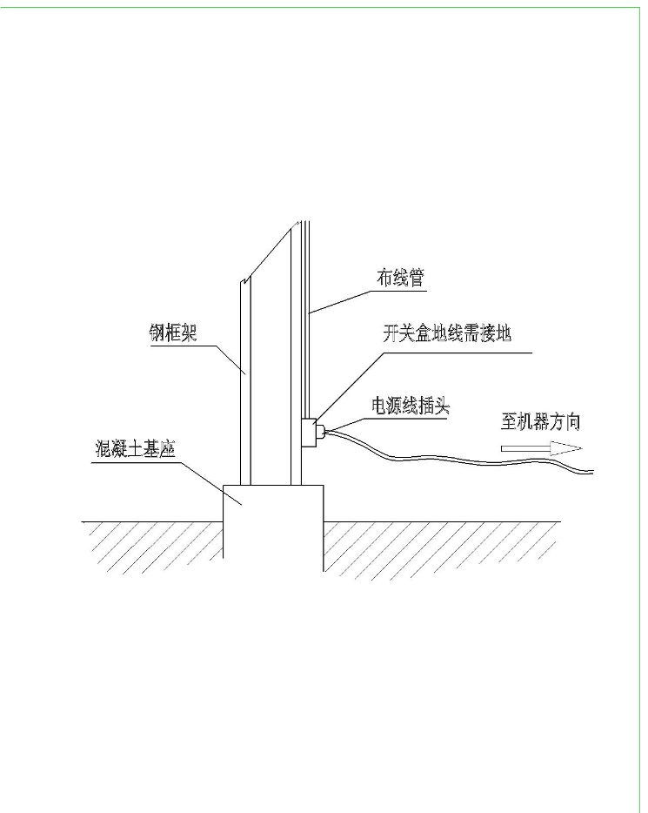**5.1.1. Заземление устройства **

Электропроводка

Кабель питания устройства имеет заземляющий провод. Для безопасной эксплуатации необходимо подсоединить провод заземления как указано на рисунке, а также проверить подключение кабеля питания.

Переключательная коробка провода заземления должна быть заземлена

Штепсель кабеля питания

Бетонный фундамент

Стальной каркас

Направление к устройству

Смотреть рисунок:

**5.1.2. Выбор сопла газовой резки.**

Режущая насадка выбирается исходя из характеристик резки и толщины стального листа. При сильной коррозии или угле резки скоса кромки свыше 20˚ необходимо выбирать сопло газовой резки более высокого класса.

**5.2. Техническое описание процесса резки**

**5.2.1. Кислородно-газовая техника резки**

Кислородно-газовая резка основана на сгорании металла в струе технически чистого кислорода (не менее 99.5%). Металл при резке нагревают пламенем, которое образуется при сгорании какого-либо горючего газа в кислороде. Кислород, сжигающий нагретый металл, называют режущим. В процессе резки струю режущего кислорода подают к месту реза отдельно от кислорода, идущего на образование горючей смеси для подогрева металла. Процесс сгорания разрезаемого металла распространяется на всю толщину, образующиеся окислы выдуваются из места реза струёй режущего кислорода. Металл, подвергаемый резке кислородом, должен удовлетворять следующим требованиям:

1. Температура воспламенения материала в кислороде должна быть ниже температуры его плавления,так как металл не успевает сгорать.

2. Температура плавления оксида должна быть ниже температуры плавления материала для вытеснения полученного оксида металла, иначе оксидная пленка будет препятствовать доступу кислорда к металлу и горения (резки) не будет.

3. Температуру воспламенения непрерывно поддерживать на точках резки. Тепловая потеря компенсируется за счет нагрева пламенем. Резка нелегированной стали с содержанием углерода менее 0.3% и низколегированной стали с эквивалентом по углероду более 0.4% осуществляется только при предварительном подогреве. При увеличении пропорции металлического элемента технологический процесс резки усложняется, и по этой причине при кислородной резке нет особых мер предосторожности при работе с хромистой сталью - никелем или металлическим кремнием, литой сталью и пр., так как применяются другие способы термической рези.

Эквивалент по углероду ＝C＋Mn/6＋Ni/15＋Cr/5＋Mo/4＋V/5

**5.2.2. Регулирование рабочего давления устройства**

Порт подачи газа должен быть оснащен кислородно-газовым клапаном регулировки давления. При помощи данных клапанов можно удобно контролировать рабочее давление кислорода и газа (значения в рамках диапазона). Точную настройку значений давления следует осуществлять во время работы газового резака. Неправильное рабочее давление снижает эффективность работы или становится причиной появления некачественной поверхности резки.

**5.2.3. Эффективность резки сопла и таблица параметров.**

Ниже приведена таблица с рабочими параметрами сопла газовой резки при кислородно-ацетиленовой резке. Данная таблица помогает в выборе сопла в зависимости от толщины стального листа, регулировать давление воздуха исходя из параметров струи режущего кислорода и пламени разогрева, а также заранее выбрать правильную скорость резки. Если при резке используется другой газ параметры таблицы необходимо корректировать.

|  |  |  |  |  |  |  |
| --- | --- | --- | --- | --- | --- | --- |
| Номер сопла | Толщина резки  (mm) | Скорость резки  (mm/min) | Давление ацетилена  (Mpa) | Давление струи режущего кислорода  (Mpa) | Расход кислорода  (m3/h) | Теоретический надрез  (mm) |
| 1 | 5～10 | 700～500 | >0.03 | 0.7～0.8 | 1.3 | 1.25 |
| 2 | 10～20 | 600～380 | >0.03 | 0.7～0.8 | 2.5 | 1.5 |
| 3 | 20～40 | 500～350 | >0.03 | 0.7～0.8 | 3.5 | 1.75 |
| 4 | 40～60 | 420～300 | >0.03 | 0.7～0.8 | 5.5 | 2 |
| 5 | 60～100 | 320～200 | >0.03 | 0.7～0.8 | 8.0 | 2.25 |
| 6 | 100～150 | 260～140 | >0.04 | 0.7～0.8 | 11.6 | 2.5 |
| 7 | 150～180 | 180～130 | >0.04 | 0.7～0.8 | 14.90 | 2.75 |

**5.2.4. Настройка скорости резки и давления газа.**

В таблице представлены средние параметры скорости резки, расхода газа и давления. При работе устройства значения могут быть больше или меньше приведенных средних показателей. Оператор на основе данных характеристик должен правильно управлять скоростью резки и давлением.

Ржавчина, пыли или оксидный слой могут понизить эффективность струи режущего кислорода, также неправильная регулировка пламени может стать причиной отклонения от необходимой скорости и качества резки.

**5.2.5 Подготовка к началу резки**

Перед началом резки оператор в первую очередь должен проверить программу резки, запустить моделирующую программу, выбрать исходную точку резки, определить будет ли начало резки от края стального листа или при помощи перфорацию материала.

Начинается цикл автоматического предварительного подогрева каждого процесса резки с нажатием кнопки Старт, запуская выполнение команды резки NC.

**5.3. Зажигание и регулировка пламени**

**Пояснение: давление газа регулируется на основе характеристики резки. После зажигания давление газа необходимо отрегулировать повторно.**

1. Отверните газовый клапан на 1/4

2. Затем поверните клапан с подогревающим кислородом на 1/2, воспользуйтесь зажигателем.

3. Постепенно откручивайте клапан с подогревающим кислородом до появления белого конусообразного пламени (пламя должно быть однородным, длина 5-6 мм).

4. Полностью открутите клапан струи режущего кислорода. Если состояние пламени меняется, то необходима его повторная регулировка. Если струя режущего кислорода неустойчива, то это может повлиять на качество резки. В таком случае необходимо закрыть клапаны с подогревающим кислородом и газом. При открытии клапана со струей режущего кислорода используйте иглу для прочистки канала в сопле режущего кислорода для беспрепятственного движения струи.

5. Оптимальное расстояние между торцевой поверхностью сопла газовой резки и поверхностью стального листа:

Ацетилен: 8-10 мм

Сжиженный углеводородный газ: 5-8 мм

6. Среднее пламя обеспечивает хорошее качество резки поверхности. Кислородное пламя может образовать более короткую струю режущего кислорода, тем самым вызывая распространение шлака на поверхности резки, а также плавление верхнего края резки и прочие неблагоприятные воздействия (кислородное пламя применяется для резки скоса кромки). При гипертензии струи режущего кислорода также могут появиться недостатки в качестве резки.

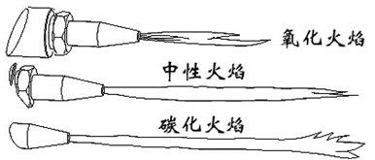

Кислородное пламя

Среднее пламя

Углеродное пламя

7. Необходимо слабое пламя для резки тонколистого металла и относительно сильное пламя для резки толстолистовой стали. Если в процессе резки края стального листа начнут плавиться, и висят остатки, как нити маленькие плавящие шары, то разогрев слишком сильный. Если при резке нагрев слишком слабый может появиться трескучий звук, что может стать причиной повреждения надреза, вплоть до возникновения обратной вспышки. Если, нагрев пламени отрегулирован, то струя режущего кислорода будет аккуратной и остроконечной.

Откройте клапаны подогрева кислорода и газовый клапан, подожгите выброс газовой смеси, отрегулируйте нагрев пламени. См. рис.выше.

8. Основным фактором хорошей резки является хорошая струя режущего кислорода. Если струя режущего кислорода проходит по центру нагревающего пламени и можно легко увидеть конусообразную струю кислорода, то режущая струя отрегулировано корректно. Если после того как режущая струя отошла от сопла ее практически невидно или она имеет вид «метлы», то в этом случае необходимо прочистить забитое сопло **(используйте иглу для прочистки канала, рекомендованную заводом-производителем, использование несоответствующего оборудования может привести к повреждению сопла).**

**5.4. Качество резки**

Высококачественная газовая резка - гладкая с небольшими волнистостями и практически без дефектов. Проверка качества резки поверхности и определения допустимых величин осуществляется при помощи правила DIN2310.

Самым простым способом проверки качества резки является сравнение с шаблоном или визуальное определения качества. Коэффициент шероховатости при визуальном наблюдении резки составляет Ra12.5

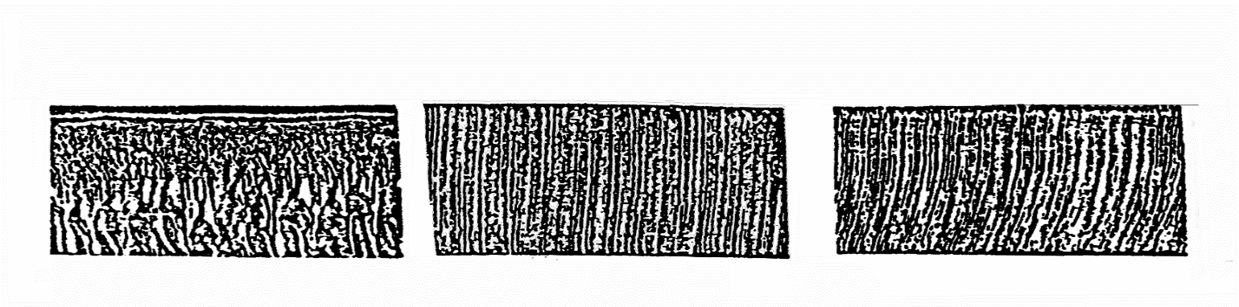

Скорость слишком медленая Скорость правильная Скорость слишком большая

* 1. **Предварительный подогрев**

Время предварительного подогрева для резки от края стальной пластины или для перфорации зависит от типа используемого газа, а также от качества поверхности листа и регулировки пламени разогрева. Ниже приведены эталонные значения среднего времени предварительного подогрева

Среднее время предварительного подогрева (сек)

|  |  |  |
| --- | --- | --- |
| Толщина резки | Ацетилен | Пропан |
| До 20 мм | 5(30) | 8(34) |
| До 50 мм | 8(50) | 10(53) |
| До 100 мм | 10 | 14 |

**Примечание:** в скобках указаны числовые значения при перфорации стального листа, время предварительного разогрева может быть настроено в системе управления. Обязательно следует использовать метод перфорации для резки стального листа с толщиной более 50мм, при перфорации толстого листа можно легко повредить сопло газовой резки. В случае засорения сопла необходимо использовать иглу для прочистки канала во избежание возникновения обратной вспышки. Рекомендуется регулярно проводить чистку сопла газовой резки.

* 1. **Эксплуатация газового резака**

1. Обязательно обратите внимание: перед перемещением устройства в первую очередь проверьте, нет ли на стенде для резки скопление каких-либо посторонних предметов. В случае наличия следует обязательно их убрать и затем перемещать устройство. Таким образом, можно предотвратить столкновение резака с препятствиями, а также повреждение деталей устройства. Если при внезапном исчезновении пламени на головке резака появилось шипение или резкий звук, то следует немедленно закрыть газовый клапан, а также закрыть клапаны с подогревающим кислородом и струей режущего кислорода. Затем провести проверку системы. После выявления причины неисправности работа может быть продолжена. Перед повторным зажиганием пламени необходимо продуть трубопровод и газовый резак от частиц пепла.
2. Выключение газового резака

После завершения рабочей программы необходимо выключить газовый резак, а затем поднимается механизм резака. Переместите устройство на следующую программу резки. После окончания каждой смены передвиньте устройство по центру рельсовой направляющей и отключите источник газа и электропитания.

Порядок отключения газового резака следующий:

1. Электромагнитный клапан струи режущего кислорода
2. Газовый двухходовый клапан
3. **[](http://www.huaweish.cn/)**Двухходовый клапан подогревающего кислорода.
   1. **Меры безопасности по предотвращению обратной вспышки и воспламенения**
      1. **Предотвращение обратной вспышки** 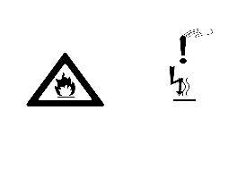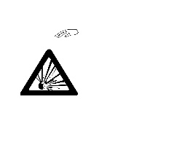

Обратная вспышка может привести к серьезной аварии или пожару, поэтому необходимо предотвращать возможность возникновения такого явления. При обратной вспышке необходимо установить причину ее возникновения, а также правильно провести осмотр и техническое обслуживание устройства. После этого, оборудование готово к дальнейшей эксплуатации. Причины обратной вспышки следующие:

1. Неправильно отрегулировано давление газа
2. Внутренний перегрев сопла газовой резки
3. Закупорка шлаком сопла газовой резки
4. Неправильно подобрано сопло или повреждение конической поверхности сопла газовой резки
   * 1. **Предотвращение воспламенения** 

Воспламенение может стать причиной пожара, а также повредить оборудование. Если пламя горелки внезапно исчезло, а внутри резака появился шипящий звук, то произошла обратная вспышка. Необходимо принять следующие меры:

1. Закрыть клапан с подогревающим кислородом
2. Закрыть газовый клапан
3. Закрыть клапан струи режущего кислорода

Если произошло воспламенение, то специалисту необходимо выявить причину и после проведения необходимых процедур по очистке трубопровода от пепла, работа устройства может быть продолжена.

1. **Обслуживание и проверка**

Необходимо соблюдать нижеперечисленные требования по осмотру и обслуживанию устройства для поддержания оборудования в оптимальном рабочем состоянии.

**6.1. Чистка устройства**

Устройство эксплуатируется в относительно загрязненной рабочей среде, поэтому необходимо проводить регулярную чистку и проверку оборудования. Для обеспечения плавной и четкой работы необходимо при помощи чистого куска ткани регулярно мыть все вертикальные и горизонтальные направляющие, а затем смазывать их. Тоже самое необходимо делать со всеми направляющими бегунками. Если не делать чистку, ржавчина и всякого рода пыль, полученная в результате резки, может налипнуть на внешнюю сторону устройства, что может сократить срок эксплуатации узлов оборудования, снизит качество работы и процесса резки.

Необходимо поддерживать хорошую сцепку шестерни и зубчатой рейки, что является одним из главных факторов нормальной работы устройства. Поэтому обязательно следует обращать внимание, чтобы горизонтальная и вертикальная шестерни и зубчатые рейки были абсолютно чистыми. Регулярно чистите и смазывайте зубчатые рейки и направляющие. Рекомендуется при помощи сжатого воздуха продувать направляющие и зубчатые рейки. После окончания каждой рабочей смены горизонтальные и вертикальные направляющие необходимо очищать и смазывать, чтобы предотвратить появление коррозии.

**6.2. Смазка устройства**

Вертикальную и горизонтальную направляющие, а также бегунки необходимо смазывать каждый день. Каждую неделю тщательно очищать и смазывать рельсовые направляющие и зубчатую рейку.

**6.3. Регулировка процесса технического обслуживания**

После завершения рабочего цикла у вертикальной и горизонтальной зубчатой рейки и шестерни присутствует разной степени износ. Снимите корпус, отрегулируйте расстояние соединения каждого электродвигателя, проверьте зазоры у шестерни и зубчатой рейки, чтобы обеспечить точность и плавность работы оборудования.

**6.4. Обслуживание сопла газовой резки**

При каждой очистки сопла газовой резки необходимо закрыть клапаны подогревающего

кислорода и газа, нажать кнопку струи режущего кислорода, включить электромагнитный клапан струи режущего кислорода, закрыть ручной клапан газового резака, чтобы игла для прочистки сопла могла пройти в газовое распылительное отверстие для устранения мусора. Затем медленно откройте ручной клапан струи режущего кислорода для продува.

1. **Правила эксплуатации оборудования**

(Перед началом эксплуатации устройства)

1. Проверьте каждый газовый шланг, клапан на отсутствие утечек. Проверьте эффективность защитных устройств.
2. Проверьте давление газа на входе на соответствие заданным требованиям.
3. Проверьте напряжение электропитания на соответствие заданным требованиям.

(Работа)

1. Отрегулируйте стальной лист и сохраняйте направляющие в параллельном положении.
2. На основе толщины пластины и вида материала выберите подходящее сопло газовой резки. Стальной лист и сопло газовой резки должны быть перпендикулярны.
3. В зависимости от толщины пластины и материала повторно отрегулируйте скорость резки и время предварительного подогрева, установите необходимое давление для подогревающего кислорода, струи режущего кислорода.
4. После зажигания посторонние люди не должны находиться в зоне пламени. Оператор должен максимально придерживаться метода резки с малым количеством брызг для защиты сопла газовой резки.
5. Проверьте нагрев пламени, а также струю режущего кислорода. Если сопло газовой резки засорено или повреждено его необходимо прочистить или заменить. Для чистки сопла необходимо использовать специальные инструменты.
6. При возникновении явления обратного удара в процессе резки необходимо немедленно отключить электропитание, перекрыть газовый клапан. Специалисту необходимо установить причину и устранить неисправность. Для возобновления работы необходимо обеспечить безопасное включение устройства. В случае перегорания клапанной пластины необходимо прекратить эксплуатацию устройства и заменить поврежденную деталь.
7. Во время работы оператор постоянно должен следить за рабочим состоянием устройства

для своевременного выявления неисправностей. В случае обнаружения утечки газа **необходимо незамедлительно нажать на кнопку аварийной остановки и покинуть рабочую зону.** Запрещено покидать рабочую зону без выключения устройства.

1. Оператор устройства должен быть внимательным, после окончания резки одной детали

устройство необходимо вернуть в исходную точку. Достигнув следующей рабочей позиции, запустить резку.

1. Оператор устройства должен выбрать скорость резки с учетом заданных параметров

резки. Запрещено увеличивать нагрузку устройства в цели увеличения рабочей эффективности, для того, чтобы резак работал в течение всего срока службы с высоким КПД и с соблюдением норм экологической безопасности.

1. Запрещено приближаться к мостовому крану при работе с подвешенным грузом.

(После окончания работы)

1. После окончания работы устройство необходимо вернуть в безопасное место, закрыть

газовый клапан. Остатки газа должны быть удалены из трубок и отключено электропитание.

2. Убрать весь используемый специальный инструмент.

3. При передаче рабочих смен следует вести протокол с описанием рабочего

состояния оборудования.

4. Рабочее место необходимо содержать в чистоте

(Ежедневное обслуживание)

1. Запрещается наступать, стоять и опираться, а также ударять направляющие. После каждой

рабочей смены необходимо прочистить направляющие при помощи сжатого воздуха и протереть смазочным маслом 20#. Направляющие всегда должны быть чистыми и смазанными.

1. Каждый день необходимо смазывать смазочным маслом 20# трансмиссионную шестерню.

В зубчатую рейку запрещено попадание брызг металла.

1. Оператор может демонтировать сопло газовой резки, другие детали устройства разбирать

запрещено. Осмотр и ремонт электрической коробки может осуществлять только квалифицированный специалист.

1. При обнаружении неисправности устройства необходимо своевременно обратиться к

сотруднику технического обслуживания. В случае поломки устройства необходимо проинформировать ответственного за техническое обслуживание сотрудника для определения способа устранения неисправности.

(Обеспечение безопасности)

1. Оператор должен иметь соответствующий сертификат для работы с устройством.
2. Запрещен допуск посторонних лиц к устройству, а также проведение каких-либо

манипуляций во избежание повреждения устройства, программ и потери данных.

1. Следует избегать сильной вибрации вокруг устройства.
2. При перемещении устройства необходимо избегать потери контакта или отрицательного

перемещения. Направляющие и само устройство не выдерживают любые удары и сталкновения.

1. Источник питания устройства необходим отдельный, и должен иметь стабилизатор электрического напряжения.
2. Необходимо проводить вентиляцию или продувку газа, а также прочищать сопло газовой

резки согласно соответствующим правилам техники безопасности по работе с опасными газами.

1. Оператор не может произвольно подключать внешнее программное обеспечение во

избежание проникновения вирусов в систему. Допустимо использовать только специальное программное обеспечение, одобренное производителем.

1. **Электросхема**

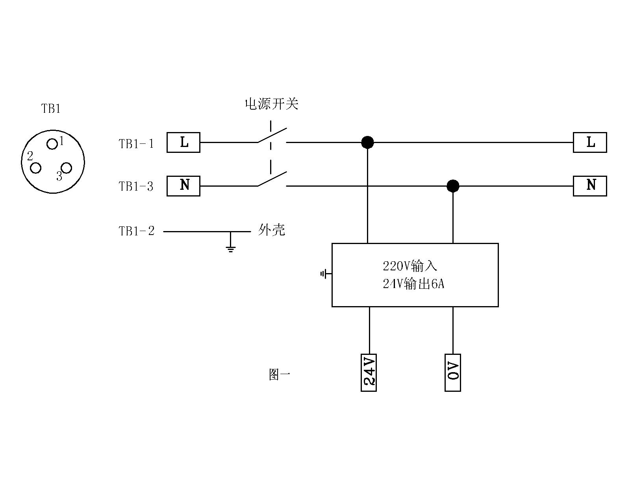

Коричневый

Коричневый

Оранжевый

Красный

Черный

….

Белый

Белый

Белый

Коричневый

Красный

Зеленый

Желтый

Черный

Оранжевый

Оранжевый

Корпус

220V ввод

24V выход 6А

Выключатель питания

Схема 1

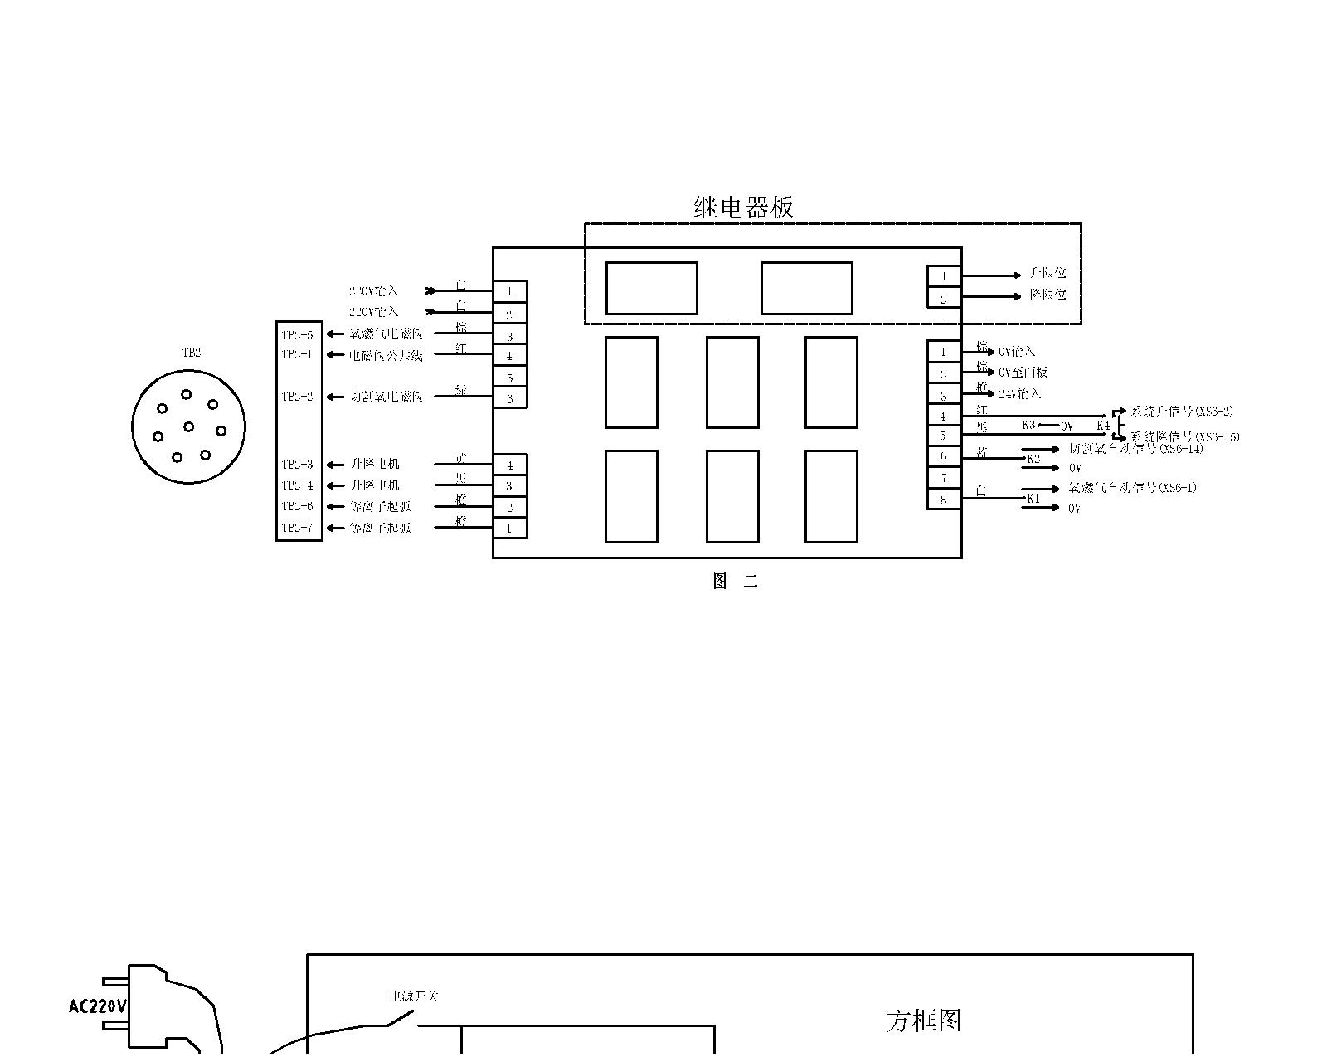

Провод электромагнитного

Клапана

К панели

Место подъема

Место опускания

Ввод

№ опускающей системы

№ подъемной системы

Электродвигатель подъемного механизма

Зажигание плазмы

220V ввод

Релейная панель

Схема 2

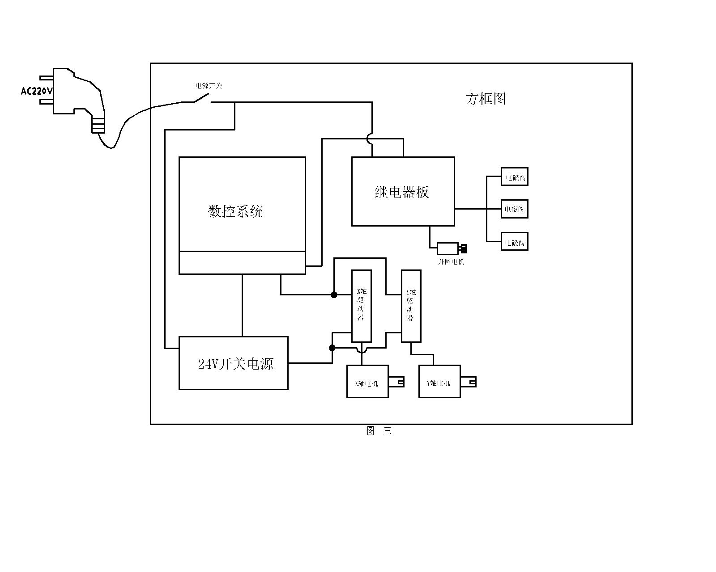

электродвигатель

Электромагнитный клапан

Электродвигатель подъемного механизма

Ось привода

24V импульсный источник питания

Релейная панель

Система ЧПУ

Выключатель питания

Схема рампы

Схема 3

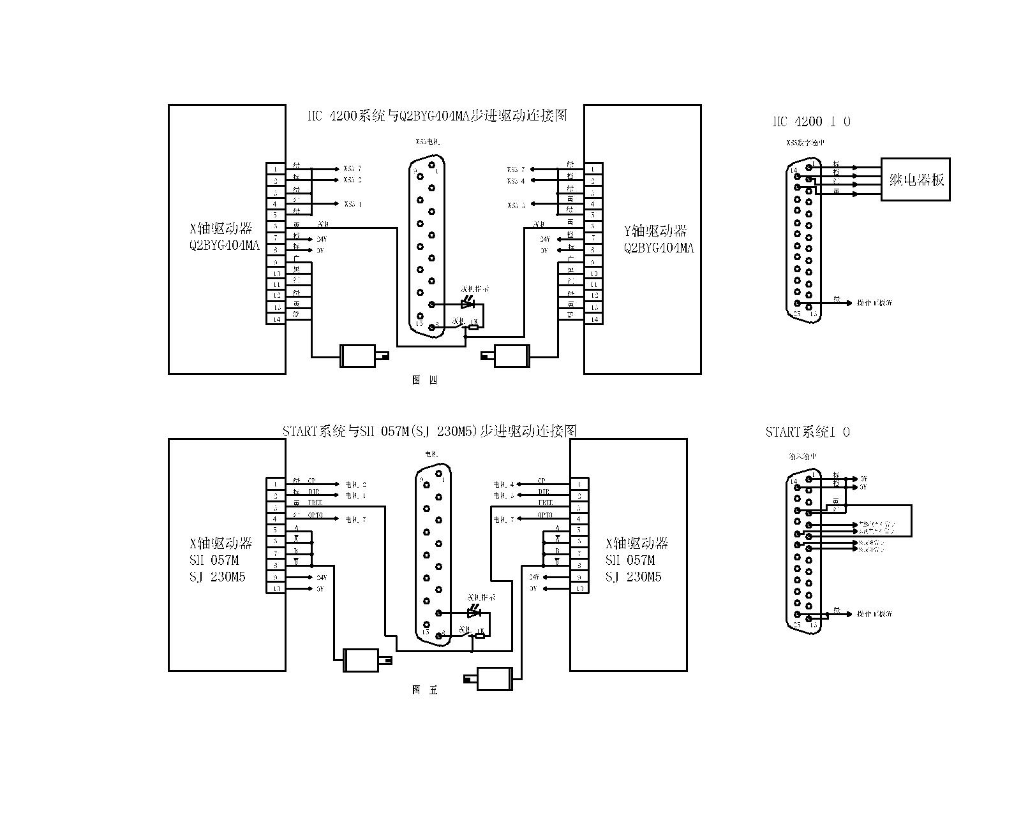

Релейная панель

Схема подсоединения системы 1200 и привода Q2BYG101MA

Ось привода У

Ось привода Х

Схема 4

Схема соединения системы START и привода SII 057M (SJ 230M5)



Система START I 0

Ось привода Х

Ось привода Х

Схема 5

1. **Гарантийный ремонт**

С момента доставки (дата инвойса) устройство необходимо эксплуатировать в строгом

соответствии с положениями руководства по эксплуатации. Оборудование может выйти из строя

в результате несоответствия качества деталей (кроме легко изнашиваемых деталей). Наша

компания предоставляет бесплатное техническое обслуживание устройства в течение 6 месяцев.

Далее приведен перечень причин, которые не попадают под действие бесплатного гарантийного

обслуживания:

1. После покупки получены повреждения оборудования в результате неправильной

транспортировки и хранения.

1. Устройство эксплуатировалось некорректно, а также электрическое напряжение тока

было выше установленного диапазона.

1. Отсутствует гарантийный талон и накладная на устройство.
2. Гарантийный талон не соответствует содержанию устройства.
3. В результате стихийного бедствия или в случае форс-мажорной ситуации устройство

получило повреждения.

1. Неспециализированный персонал произвел демонтаж оборудования, в результате

которого устройство получило повреждения.

1. Повреждения в результате использования деталей, произведенных не заводом

изготовителем.

Внимательно прочитайте данное руководство по эксплуатации, прежде чем пользоваться системой.

Обратите внимание на следующее:

1. Во время распаковки проверьте систему на наличие повреждений, которые могли возникнуть при перевозке, соответствует ли содержимое, перечисленное в упаковочном листе, содержимому упаковки.   
2. Настоящее Руководство применимо к находящейся в массовом производстве системе режущих станков с числовым программным управлением SF-2100C-AH и SF-2100C-AH NC компании Технология Управления Бейджин СТАРФАЙЕР, ЛТД. (Beijing STARFIRE control technology co., LTD.)

3. Проверьте, правильно ли выбрано напряжение в питающей сети. Необходимо применять разделительный трансформатор на напряжение 220 между сетью питания и системой для обеспечения надежной работы и безопасности системы и персонала.  
4. Цифровая система управления требует соблюдения рабочей температуры в диапазоне 0 оC ~ +40 оC, относительной влажности в диапазоне 0 ~ 85 %. Если работа происходит при высокой температуре, высокой влажности и в среде коррозионных газов, то необходимо принимать специальные защитные меры.   
5. Разводка проводов системы с числовым программным управлением (ЧПУ) выполнена правильно, и имеется хороший контакт с заземлением.  
6. Система с ЧПУ не допускает подсоединения/отсоединения под нагрузкой разъемов всех кабелей на задней панели корпуса, так как повреждения, возможные в таком случае, не входят в рамки действия гарантии.   
7. Выходной порт системы с ЧПУ в задней части линии не позволяет подключать накоротко другой силовой кабель, так как это приведет к сгоранию станка с ЧПУ.  
8. В условиях большой запыленности необходима защита от попадания пыли в машину, а также требуется регулярная очистка машины от пыли, для того чтобы обеспечить чистоту в цифровой системе управления.  
9. Система с ЧПУ должна обслуживаться соответствующим персоналом, и необходимо проводить обучение операторов.  
10. В системе с ЧПУ не допускается использовать внутренние цепи питания постоянного и переменного тока для подключения к посторонним электрическим цепям.  
11. В случае возникновения проблем обращайтесь к компании. В незнакомых ситуациях не нарушайте целостности системы и не вносите в нее изменений.  
12. Содержите в порядке систему обслуживания и инструменты обслуживания машины. Производите обслуживание ежедневно и выполняйте проверку регулярно в соответствии с классом обслуживания. Ежемесячно выполняйте обслуживание уровня 2. Каждые шесть месяцев выполняйте обслуживание уровня 1.  
13. В настройке различных параметров системы с ЧПУ мы будем строго придерживаться настоящего Руководства. Для расширения возможностей необходимо заказать расширенные комплекты. Устанавливайте параметры в предписанных пределах, иначе это может привести к нарушению работы системы с ЧПУ или к повреждениям.  
14. Панель с жидкокристаллическими индикаторами является хрупким изделием, поэтому обращайте внимание на защиту в процессе работы с панелью.  
15. Технические параметры этой системы подвержены изменениям без соответствующего извещения.  
16. Примечание:

выходная мощность порта USB системы очень мала, она рассчитана только на использование USB флэш-памяти и не может обеспечивать работу каких-либо других USB-устройств во избежание повреждений.  
17. Специальное объявление:

Гарантия на эту линейку продуктов начинается с момента доставки и действует в течение 12 месяцев. Она распространяется на неисправности, указанные в данном Руководстве пользователя. Послегарантийное обслуживание неисправностей относятся к техническому сопровождению (subscription service). Ниже перечислены случаи, которые выходят за пределы гарантии: A: Искусственное нанесение повреждений.  
B: Повреждение, обусловленное форс-мажором. Форс-мажор обычно включает в себя два случая:

естественные причины, такие как молния, наводнение, засуха, шторм, землетрясение и т. д.;

другие причины: социальные потрясения, такие как война, забастовки, запреты со стороны правительства и т.д.  
C: Самостоятельное, без разрешения, устранение повреждения, выполнение модификации, ремонта и т.д.  
18. Право интерпретации настоящего Руководства принадлежит компании Технология Управления Бейджин СТАРФАЙЕР, ЛТД. (Beijing STARFIRE control technology co., LTD.)

**Настоящее Руководство относится к контроллеру систем 2100 s и 2100 c**

Оглавление

Глава 1 Обзор функций системы 5

1.1 Функции системы 5

1.2. Технические характеристики 6

1.3 Продукция компании, выпускаемая в поддержку машины для резания с ЧПУ 7

Глава 2. Главное меню системы 8

2.1 Характеристики меню 8

2.2 Содержимое главного меню 8

Глава 3. Работа в автоматическом режиме 10

3.1 Интерфейс задания автоматического режима работы 11

3.2 Опции функций автоматической обработки 14

3.3 Автоматический пуск 21

3.4. Подстройка положения резания при автоматическом управлении 21

3.5 Обработка возврата к первоначальному пути 25

3.6 Обработка восстановления в точке прерывания и в двойных точках прерывания 26

3.7 Части по выбору 29

3.8 Перфорация кромки толстой пластины 30

Глава 4. Работа в ручном режиме 32

4.1 Ручной интерфейс отображается так же, как и в автоматическом режиме. 33

Глава 5. Функция редактирования 39

5.1 Описание меню редактирования 39

Глава 6. Система команд 42

6.1 Символьное представление программ 42

6.2 Система координат 43

6.3 Команда G (инструкции базовой подготовки) 43

6.4 Дополнительные функции M 46

Глава 7. Установка параметров 51

7.1 Описание параметров: 51

7.2 Установка параметров 53

7.3 Системные параметры 55

7.4 Параметры пламени 57

7.5. Установка плазменных параметров 59

7.6 Установка параметров управления 63

Глава 8. Возможности галереи 67

8.1 Установка графической библиотеки 67

8.2 Выбор графических частей 68

8.3 Расположение и раскладка элементов 68

Глава 9. Диагностическая функция 70

9.1 Проверка интерфейса ввода/вывода 70

9.2 Проверка вывода 71

9.3 Проверка ввода 71

Глава 10. Разъемы системного интерфейса ввода/вывода 72

10.1 Определение контактов разъема входных сигналов (для модели 2100c) 72

10.2 Определение контактов выходных сигналов (для модели 2100c) 73

10.3 Определение ввода/вывода (для модели 2100s) 74

10.4 DB15 Определения контактов 15-контактного разъема для двигателя (для моделей 2100s and 2100c) 78

10.5 Определения контактов разъема DB15 для подключения разработанного компанией контроллера настройки движения по высоте (SF - HC30) 79

10.6. Определения контактов разъема DB15 для подключения беспроводного дистанционного управления 79

10.7 Определения контактов разъема RS232 (DB9) (для модели 2100c) 80

Приложение 1: беспроводной блок SF - RF06 дистанционного управления 81

Приложение 2: инструкции по обновлению программного обеспечения SF-2100S-AH and SF-2100C-AH 84

Приложение 3: Чертеж установки SF-2100C с указанием размеров 86

Глава 1 Обзор функций системы

1.1 Функции системы

Машины SF-2100S-AH и SF-2100C-AH предназначены для систем ЧПУ станков с огневой/плазменной резкой, широко применяемых в малых режущих машинах для обработки металлов, изготовления рекламы, в промышленной обработке камня и т. д.

Система проектировалась с высокой надежностью, в условиях взаимодействия с плазмой, с защитой от высоковольтных пробоев и с резервированием для защиты от перегрузок.

Предусмотрен практический процесс резки огнем/плазмой, работа с плазмой, автоматическое управление скоростью вращения и управлением блокировкой.

Может использоваться беспроводное дистанционное управление или блок управления с проводной связью для дистанционного выполнения работы.   
Доступна функция компенсации зазоров (Slotting compensation) и тестовая процедура компенсации с выдачей соответствующего отчета по выбору пользователя.

Восстановление точек остановки: возможно автоматическое включение функции восстановления; кроме того, возможно автоматическое запоминание точек остановки.

Функция обработки любого прохождения и точек пробивки; при обработке возможна подача по любой линии.

Подходит для функции перфорирования расширения толстой плиты и подходит для функции обхода листа.

Возможности возврата, прохождения и восстановления точек прерывания обработки, выбора таких функций, как позиционирование перфорации, делают манипуляции пользователя значительно более удобными.

В любой момент есть возможность перенести резку, выбрать начальную точку для обработки. Это может выполняться в виде автоматически генерируемых мостов прерываний.

Небольшой сегмент функций специальной обработки, выбор которых является быстрым, можно широко применять в обработке металла и рекламного материала, кованого железа и т.д.

Содержит библиотеку 24 типов графических компонентов (настраиваемая), содержит базовый набор частей для обработки.

Программное обеспечение, входящее в СТАРКАМ (STARCAM), полностью взаимно согласовано и, в то же время, совместимо с программным обеспечением IBE (Германия), ФАСТКАМ (FASTCAM) в большинстве основных компонент программного обеспечения.

Имеется конверсия интерфейса на английском и китайском языках. Возможна также адаптация на другие языки.

Динамический графический дисплей с графическим зумом 1 ~ 8. Автоматическое отслеживание со сканированием с фиксированной точкой.

При использовании внешнего диска с USB-интерфейсом (U disk) возможно чтение и периодически загрузка обновлений.

1.2. Технические характеристики

Процессор: используется усовершенствованный RISC-процессорный кристалл (Advanced RISC Machine – ARM) в промышленном исполнении.

Дисплей: 7 дюймовый ЖК (LCD) дисплей c разрешением 800 * 480.

Ввод/вывод: в системе 2100s имеется 13 фотоэлектрический изолированных входов, 8-канальный выход с фотоэлектрической изоляцией, включая четырехканальный релейный выход. В системе 2100c имеется 16 фотоэлектрический изолированных входов, 8-канальный выход с фотоэлектрической изоляцией.

Объединенный счетчик по осям: две оси, но возможно расширение до объединения 3 осей.

Максимальная скорость: не превышает 24 метров в минуту.

Количество тактовых импульсов на единицу длины перемещения (Pulse equivalent): гибкая настройка.

Объем памяти: емкость памяти для суперпользователя (super user) составляет   
4 Гб, память для программ обработки не ограничивается.

Рабочая температура: 0 оC ~ +40 оC. Температура хранения: -30 оC ~ +60 оC

1.3 Продукция компании, выпускаемая в поддержку машины для резания с ЧПУ

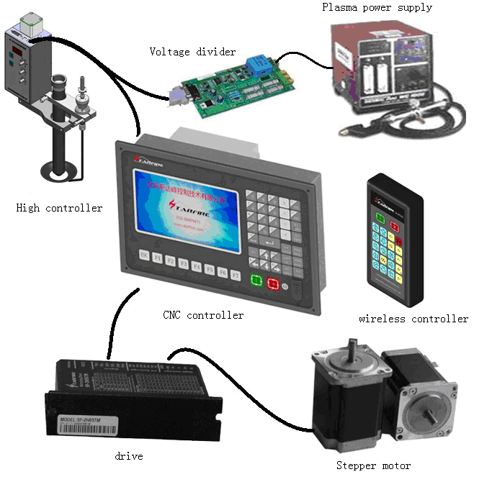

**Надписи на Рисунке**

|  |  |
| --- | --- |
| Plasma power supply | Источник питания плазменной резки |
| Voltage divider | Делитель напряжения |
| High controller | Контроллер для управления движением по высоте |
| CNC controller | Контроллер ЧПУ |
| Wireless controller | Контроллер с беспроводной связью |
| Drive | Привод |
| Stepper motor | Шаговый двигатель |

Глава 2. Главное меню системы

2.1 Характеристики меню

В ходе работы с системой шаг за шагом переходите в диалоговые окна меню, нажимая клавиши с соответствующими названиями. После выбора функции в окне главного меню система получает возможность работать в окне дочернего меню. Чтобы выбрать соответствующую функцию, нажимайте клавиши от [F1] до [F7] на панели с учетом подсказки в окне на экране. Нажимайте клавишу «ESC», чтобы вернутся к меню более высокого уровня.

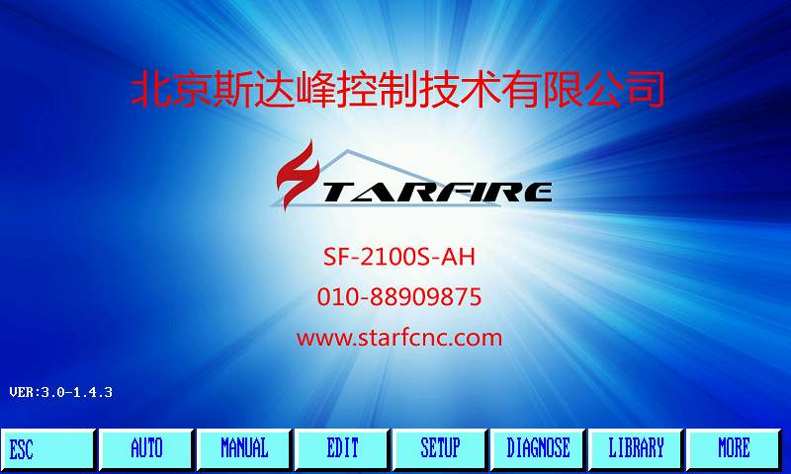

2.2 Содержимое главного меню

Номер версии: в нижнем левом углу отображена текущая информация о версии программного обеспечения и аппаратного обеспечения. Здесь изображение приводится только для иллюстрации.

[F1] автоматически (AUTO): автоматическая обработка процесса;

[F2] вручную (MANUAL): ручная подстройка положения режущего узла;

[F3] редактировать (EDIT): редактировать/модифицировать/использовать программу обработки для USB-входа или USB-выхода;

[F4] параметры (SETUP): установка параметров системы;

[F5] диагностировать (DIAGNOSE): проверить входную и выходную информацию машины:

[F6] графическая библиотека (LIBRARY): стандартные графические настройки и сброс; [G] [G] [3] установка параметров: Инициализация параметров

# Глава 3. Работа в автоматическом режиме

В ходе работы с системой в главном меню нажмите [F1], чтобы войти в главное меню работы в автоматическом режиме:

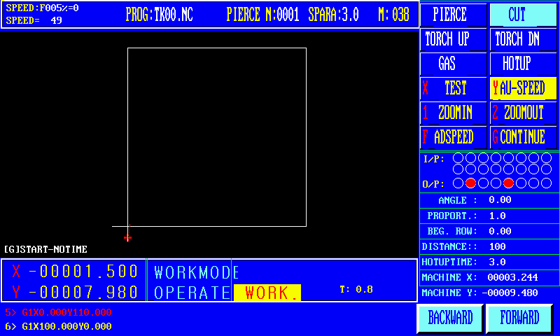

**Надписи на Рисунке**

|  |  |
| --- | --- |
| SPEED | Скорость |
| PROG | Программа |
| PIERCE | Пробивать отверстие |
| CUT | Резать |
| TORCH UP | Поднять горелку |
| TORCH IN | Вставить горелку |
| GAS | Топливо |
| HOTUP | Подогрев |
| TEST | Тестирование |
| ZOOMIN | Увеличение масштаба |
| ZOOMOUT | Уменьшение масштаба |
| ADSPEED | Подгонка скорости (ADjust Speed) |
| CONTINUE | Продолжать |
| I/P | Индикаторы портов входа |
| O/P | Индикаторы портов вывода |
| ANGLE | Угол |
| PROPORT. | Коэффициент пропорциональности |
| BEG. ROW | Начало ряда |
| DISTANCE | Расстояние |
| HOTUPTIME | Время нагрева |
| MACHINE X | X-координата |
| MACHINE Y | Y-координата |
| BACKWARD | Назад |
| FORWARD | Вперед |
| WORKMODE | Рабочий режим |
| OPERATE | Включить в работу |
| START-NOTIME | Время старта не задано |
| WORK | Работа |

3.1 Интерфейс задания автоматического режима работы

3.1.1 Скорость

В автоматическом режиме: в левом верхнем углу экрана отображается

F* (величина отношения скорости в автоматическом режиме) = установленное значение скорости обработки

В ручном режиме: в левом верхнем углу экрана отображается

F* (величина отношения скорости в ручном режиме) = значение скорости обработки в ручном режиме

SPEED – это реальная величина скорости. Используйте клавиши **【F↑】**，**【F↓】**подгонкивеличины отношения, для того чтобы подстроить текущую скорость.

Нажмите прямо на экране клавишу установки скорости [F] и нажмите клавишу [ENTER] для подтверждения.

Примечание: представляемая на экране величина скорости может быть выражена в метрических единицах, но может также выражаться в дюймах в зависимости от настройки параметров (раздел управления параметрами (parameters – control)).

3.1.2 Название процедуры, последовательный номер перфорации, компенсация зазоров

Представлены: имя обрабатывающей программы, текущий последовательный номер перфорации (автоматическая обработка в автоматическом режиме во время обработки зазора), текущая ширина компенсируемого зазора.

3.1.3 Режим работы, информация о работе

На рабочей панели показаны параметры текущего состояния работы, такие как выбор вращения, восстановление точек прерывания, зеркальная функция, обрабатываемые детали и т.п. Представлена панель информации по обработке: обработка выполняется или отложена, различные аварийные уровни, время задержки и другая информация.

3.1.4. Ввод и вывод

Ниже группы переключателей находятся две группы с рядами по 8 индикаторов «○» (всего три ряда по 8 индикаторов «○», состояние которых отображает состояние контролируемых сигналов).

Индикаторы восьми упомянутых входных портов, расположенные сверху,   
в состоянии «○» говорят об отсутствии сигнала на входе, а состояние «●» говорит о наличии сигнала на входе.

Индикаторы восьми упомянутых входных портов, расположенные посередине, в состоянии «○» говорят об отсутствии сигнала на входе, а состояние «●» говорит о наличии сигнала на входе.

Индикаторы восьми упомянутых выходных портов, расположенных внизу,   
в состоянии «○» говорят об отсутствии сигнала на входе, а состояние «●» говорит о наличии сигнала на выходе.

Определение состояния входного/выходного порта необходимо для того, чтобы видеть функционирование системной диагностики.

3.1.5 Представление параметров машинной обработки

Показанный столбец демонстрирует значения различных параметров.

3.1.6 Выбор единиц измерения в блоке координат

Представление координат может быть в метрических единицах (мм), а также в дюймах в зависимости от установки параметра при выборе метрические единицы/дюймы (раздел «Параметры – управление» (parameters – control)).

3.1.7 Изменяя на панели состояние шести ключей управления мощными элементами, можно управлять внешними большими токами, что включает в себя следующее:

[Зажигание] ([Ignition]) – M20;

[Предварительный нагрев кислорода] ([Preheat oxygen]) – открыть соленоидальный клапан кислорода – позиция M24;

[Открыть подачу ацетилена] ([Acetylene open]) – открыть соленоидальный клапан подачи ацетилена – позиция M10;

[Кислород для резки] ([Cutting oxygen]) – открыть соленоидальный клапан подачи кислорода для резки – позиция M12; для работы с плазмой переключения выполняются с помощью ключа зажигания дуги;

[Перфорация] ([Punch]) – ключи управления высоким напряжением.

Специальная операция по завершении процесса создания отверстий (piercing) заключается в следующем. Обработка пламенем – первая режущая горелка поднимается (M72), подача кислорода для резки открывается (M12), режущая головка опускается (M73).

Плазменная обработка – выполнять в соответствии с инструкциями M07.

Функция [Skill] является очень важной, и в последнее время постоянно используется. В аварийном случае при эпитаксиальной перфорации после предварительного нагрева нажмите прямо «Перфорация» (Punch), что приведет к началу перфорации.

Функция [Всегда отключено] ([Always shut]) отключает все выходы по высокому напряжению.

【Ｓ↑】нажмите клавишу для подъема режущей горелки, отпустите клавишу, чтобы остановить горелку.

【Ｓ↓】нажмите клавише, чтобы опустить режущую горелку, отпустите клавишу, чтобы остановить горелку.

3.1.8 Клавиша [1]: увеличение масштаба изображения

Нажмите один раз клавишу настройки коэффициента увеличения масштаба графика. При нажатии подряд 3 раза масштаб будет увеличен в восемь раз.

3.1.9 Клавиша [2]: для восстановления масштаба

Возврат к стандартному размеру изображения.

3.1.10 Клавиша [X]: работа вхолостую.

Нажмите клавишу «X». Система ограничения скорости обработки запустит программу, но M-инструкции выполняться не будут. Эта возможность используется для быстрого определения места или для проверки обработки стальной плиты. Ее можно выполнять в любой момент во время приостановки; последующее нажатие «X» прекращает режим работы вхолостую.

3.1.11 Клавиша [Y]: обработка скорости

Система управления скоростью в ручном и автоматическом режиме задания скорости работает раздельно. Нажмите эту клавишу (выделено яркостью), настройте скорость для автоматической обработки в процессе подстройки скоростного отношения, вместо того чтобы подстраивать скоростное отношение вручную.

3.2 Опции функций автоматической обработки

Программа обработки может быть перенесена в файл с помощью функции редактирования. Если программа перенесена в файл (с тем же именем программы), то ее можно прямо запускать. Если для переноса программы используется внешний диск (U disk), особенно, если программа большая, то Вы не сможете прямо запускать программу с внешнего диска.

3.2.1 Клавиша [F1]: точки перфорации

Данная клавиша предназначена для запуска любой программы обработки (или для перфорации). Обычно используется при необходимости запуска приложения в определенный период обработки или применяется при обработке части изделия. Дополнительные детали указаны в описании функции прохождения.

3.2.2 Клавиша [F2]: ручной режим

Система переходит в ручной режим обработки.

3.2.3 Клавиша [F3]: поиск точки прерывания

Выберите эту функцию, нажмите клавишу «Пуск» («Start»), чтобы запустить функцию восстановления точек прерывания. Дополнительные детали указаны в описании функции восстановления точек прерывания (breakpoint recovery).

3.2.4 Клавиша [F4]: работа с графикой

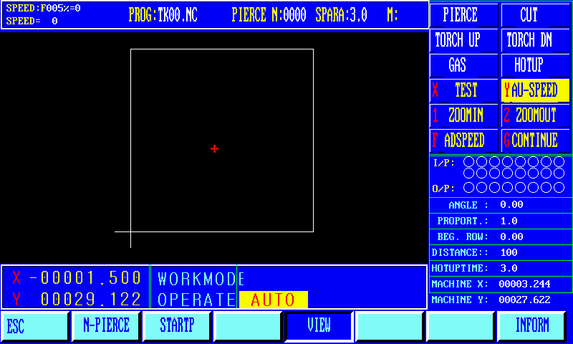

**Надписи на Рисунке**

|  |  |
| --- | --- |
| SPEED | Скорость |
| PROG | Программа |
| PIERCE | Пробивать отверстие |
| CUT | Резать |
| TORCH UP | Поднять горелку |
| TORCH IN | Вставить горелку |
| GAS | Топливо |
| HOTUP | Подогрев |
| TEST | Тестирование |
| ZOOMIN | Увеличение масштаба |
| ZOOMOUT | Уменьшение масштаба |
| ADSPEED | Подгонка скорости (ADjust Speed) |
| CONTINUE | Продолжать |
| I/P | Индикаторы входа |
| O/P | Индикаторы выхода |
| ANGLE | Угол |
| PROPORT. | Коэффициент пропорциональности |
| BEG. ROW | Начало ряда |
| DISTANCE | Расстояние |
| HOTUPTIME | Время нагрева |
| MACHINE X | X-координата |
| MACHINE Y | Y-координата |
| WORKMODE | Рабочий режим |
| OPERATE | Включить в работу |
| AUTO | Автоматически |
| ESC | Выход на более высокий уровень меню |
| N-PIERCE | Номер отверстия |
| STARTP | Стартовая точка |
| VIEW | Обзор |
| INFORM | Информация |

При выборе этой функции система графически отображает процедуру обработки, а точки перфорирования отмечаются и нумеруются последовательно; точки начала графиков отмечены крестообразным курсором.

Нажмите клавишу [1] один раз, для того чтобы увеличить изображение (при трехкратном нажатии изображение увеличивается в 8 раз). Нажмите клавишу [2] для восстановления графики. Нажатием клавишей 【↑】, 【↓】, 【←】, 【→】можно изменять положение графического представления.

3.2.5 Клавиша [F5]: установка параметров компенсации зазоров

Щелкните по изображению этой клавиши на экране для установки параметров компенсации зазоров. Если Вы не хотите устанавливать компенсацию (обычно в случае вложенной компенсации), то можно вводить «0».

3.2.6 Клавиша [F6]: дополнительная функция

Нажмите клавишу [F6], для того чтобы перейти в окно следующего уровня меню, показанное на Рисунке ниже:

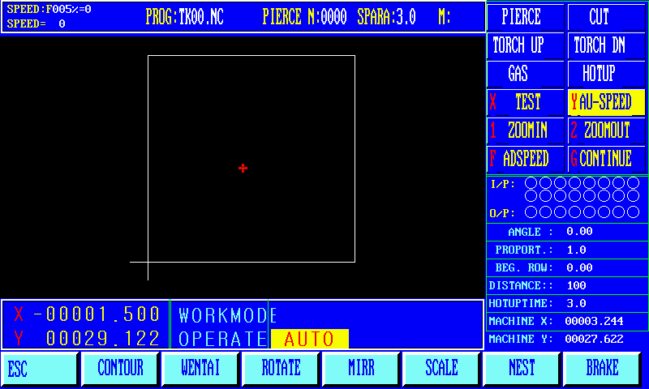

**Надписи на Рисунке**

|  |  |
| --- | --- |
| SPEED | Скорость |
| PROG | Программа |
| PIERCE | Пробивать отверстие |
| CUT | Резать |
| TORCH UP | Поднять горелку |
| TORCH IN | Вставить горелку |
| GAS | Топливо |
| HOTUP | Подогрев |
| TEST | Тестирование |
| ZOOMIN | Увеличение масштаба |
| ZOOMOUT | Уменьшение масштаба |
| ADSPEED | Подгонка скорости (ADjust Speed) |
| CONTINUE | Продолжать |
| I/P | Индикаторы входа |
| O/P | Индикаторы выхода |
| ANGLE | Угол |
| PROPORT. | Коэффициент пропорциональности |
| BEG. ROW | Начало ряда |
| DISTANCE | Расстояние |
| HOTUPTIME | Время нагрева |
| MACHINE X | X-координата |
| MACHINE Y | Y-координата |
| WORKMODE | Рабочий режим |
| OPERATE | Включить в работу |
| AUTO | Автоматически |
| ESC | Выход на более высокий уровень меню |
| CONTOUR | Контур |
| WENTAI | Название программы текстового редактирования САПР (CAD/CAM) |
| ROTATE | Вращать |
| MIRR | Зеркальное отображение |
| SCALE | Масштаб |
| NEST | Гнездование |
| BRAKE | Тормоз |

3.2.7 Клавиша [F1]: функция контурной линии

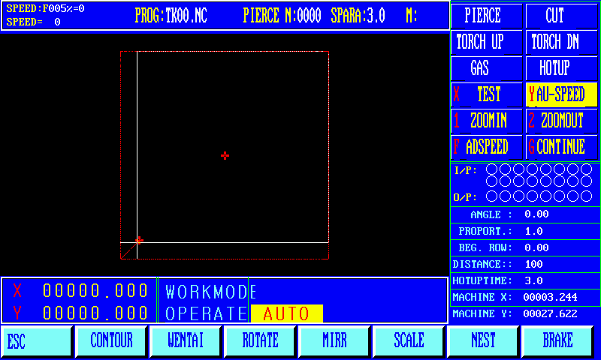

Перед обработкой пользователь должен определить, не проходит ли контурная линия – путь машинной обработки – вне поля стального листа.

Нажмите клавишу [F1], чтобы начать обход контуров. Если положение горелки не совпадает с текущим началом отсчета (координаты не равны нулю), то система выдаст сообщение: «Текущее позиционирование горелки – считать текущее положение горелки началом отсчета».

«Положение начала отсчета – горелка возвращается в точку начала отсчета, а затем начинается обход контура»

Если при обходе контуров горелка выходит из области стального листа, то нажмите клавишу [Пауза] ([Pause]), чтобы передвинуть позицию горелки к краю плиты, затем нажмите клавишу [Пуск] ([Start]), в ответ на что появится сообщение системы: «Изменить начало отсчета "EN / ESC?"». Для подтверждения изменения начала отсчета нажмите клавишу «Enter». Обработка контурной линии продолжится из текущего положения. Для того, чтобы отказаться от изменения, нажмите клавишу [ESC]. Эта операция может повторяться много раз. Выполняйте ее, до тех пор, пока не будет достигнута желаемая позиция.

3.2.8 Клавиша [F2]: команда WENTAI

Нажмите клавишу [F2]; система выдаст сообщение, что работает программа WENTAI. Программа WENTAI – это текстовый редактор программного обеспечения САПР (CAD/CAM), предназначенный для изготовления каллиграфического текста при создании рекламных изделий, что применяется в широком диапазоне приложений. Если есть необходимость в применении программы, генерируемой WENTAI, то следует выбирать эту функциональность.

3.2.9 Клавиша [F3]: вращение (rotation – функция коррекции стальной пластины)

3.2.9.1 Выполнение команды вращения на заданный угол

Если из-за невозможности поднятия стальной пластины или по другим причинам необходимо произвести вращение на заданный угол, то можно воспользоваться этой функцией. Используя функцию вращения, можно кооперироваться с командами [Вручную] ([manual]) – [Дополнительно] ([supplementary]) – [Измерение координат стартовой точки] ([starting point measurement]) и [Измерение координат конечной точки] ([measuring the finish]). Кроме того, можно прямо вводить угол вращения. После подтверждения система редуцирует процедуру машинной обработки в соответствии с вращением на заданный угол.

Примечание: положительным считается угол вращения против часовой стрелки.

3.2.9.2 Пример:

Если край пластины (как линия) отмечается по стартовой и конечной точке, то расчет угла вращения выполняется следующим образом (то, что приводится, ниже, выполняется в ручном (manual) – дополнительном (supplementary) режимах).

Сначала найдите базовую линию, т.е., возьмите пластину с боковых линий и постройте базовую линию:

* передвиньте режущую горелку к стартовой точке базовой линии, нажмите клавишу [F3] и установите стартовую точку;
* продвиньте режущий узел вдоль базовой линии к конечной точке базовой линии (чем дальше друг от друга стартовая и конечная точки, тем точнее должны выполняться действия), ориентируйте резак вдоль базовой линии, нажмите клавишу [F4], чтобы задать конечную точку.

Угол вращения относительно базовой линии рассчитывается автоматически, после чего функция вращения завершает работу, а угол вращения индицируется на информационной панели выполнения операций.

3.2.10 Клавиша [F4]: зеркальное отображение (mirror)

Непрерывно нажимая клавишу [F4], выбирайте зеркальное отображение относительно осей X, Y, отмену зеркального отображения.

При выборе зеркального X-отображения это выглядит как переворот верха и низа относительно оси симметрии X.

При выборе зеркального Y-отображения это выглядит как переворот относительно оси симметрии Y.

3.2.11 Клавиша [F5]: пропорциональное преобразование

При нажатии этой клавиши система сообщает о масштабировании системного приложения с увеличением или уменьшением в зависимости от коэффициента преобразования. Эта возможность полезна для поддержания точности резки.

3.2.12 Клавиша [F6]: Функция обработки электрическим разрядом (discharge function)

Для одиночного запрограммированного процесса эта функция позволяет обрабатывать порядок размещения. Смысл системных сообщений:

* расположение рядов (Line spacing) – шаг в направлении оси Y, чтобы разместить необходимое количество рядов в обрабатываемой детали;
* расположение столбцов (Column spacing) - расположение в направлении оси X, чтобы разместить необходимое количество столбцов;
* смещение по строке (Line offset) – минимальная разность X-координат элементов обрабатываемой детали в соседних строках;

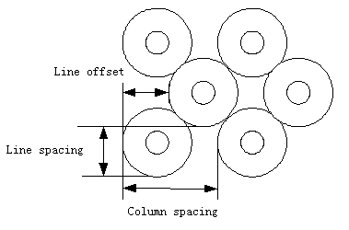

3.2.13 Функция моста прерывания (broken bridge) Используйте эту функцию в процессе обработки после прохождения длины каждого реза (точка моста остановки (мм); более детально – в разделе «Установка параметров управления» (Control parameters set)). Функция устанавливает мостовую точку отсечки резания. Длина разделительного моста (мм) (более детально – в разделе «Установка параметров управления» (Control parameters set)) управляется оператором, для того чтобы можно было продолжать обработку после резки.

3.3 Автоматический пуск

3.3.1 Скорость резания

В ходе машинной обработки скорость настраивается автоматически.

Скорость обработки = (Верхняя граница скорости) *(Коэффициент скорости) с помощью клавишей**【 F 】, 【F↑】，【F↓】**производится подстройка скорости в автоматическом режиме. После однократной установки двух коэффициентов скорости эти коэффициенты больше не меняются, и на них не влияют отключения.

3.3.2 Автоматический пуск машинной обработки

1) Перед автоматическим пуском машинной обработки

Для правильного выбора программы обработки выберите соответствующую скорость обработки (коэффициент скорости), высоту резания для режущей горелки (после запуска обработки подъем режущей горелки выполняется автоматически (команда M70)), а также сделайте другую подготовку на месте, чтобы можно было запускать автоматическую обработку.

2) Существует два способа запуска автоматической обработки:

* по зеленой клавише «Пуск» (Start) на панели;
* по внешней клавише «Пуск» (Start) (более детально – в разделе «Определения входного и выходного порта» ("input and output port definitions")).

3.4. Подстройка положения резания при автоматическом управлении

3.4.1 Если система работает в автоматическом режиме управления, действуют только следующие кнопки.

[Пауза] ([Pause]): при нажатии этой кнопки движение системы замедляется до нуля, закрывается подача кислорода в режущий узел (при плазменной обработке перекрывается ключ зажигания), закрывается верхний контроллер (M39); образ, отображаемый в этот момент, сохраняется. Если при установке параметров Вы выбрали «Отложено после подъема режущего узла (1)» (более детально – в разделе «Установка параметров управления» (Control parameters set))), то после резки горелка будет приостановлена с поднятием (M70).

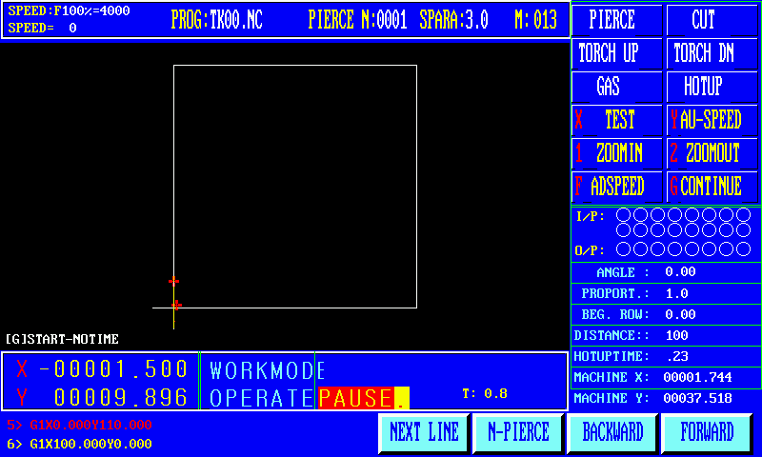

После приостановки может быть следующее:

a) Выберите новую точку проделывания отверстия, нажмите клавишу «F5», для того чтобы войти в новую перфорацию, через некоторое время система автоматически перейдет к новой перфорации, ожидая операции пробивки отверстия.  
 b) Возврат в начальную точку.

c) Нажмите клавишу «F4», выберите операцию продвижения по строке, в ответ на что подучите запрос системы: вернуться назад, пойти вперед или выбрать строку программы. Курсором Вы должны указать новый подходящий выбор, нажать клавишу «Пуск» (Start). В результате машина продвинется в положение новой исполняемой строки, ожидая продолжения выполнения команды пробивки отверстия.  
d) Настройте позицию, и т.д.

e) Завершите обработку.

f) Клавиша [Пуск] ([Start]): Система продолжает работать.

g) Клавиша [Выход] ([ESC]): Завершение работы программы машинной обработки, возврат к автоматическому режиму.

h) 【F↑】，【F↓】клавиша настройки скорости: увеличение или уменьшение коэффициента скорости подачи.

i) 【S↑】，【S↓】 управление движением горелки вверх и вниз. При нажатии соответствующей клавиши происходит смещение режущего узла вверх или вниз. Поднятая рука означает прекращение движения режущего узла.

j) Клавиша [Остановка] ([Stop]): внешняя клавиша завершения процесса обработки (детально – в описании интерфейса внешнего ввода ([external input interface])), реализуется с помощью сигнала с порта ввода. Когда подан сигнал остановки, все движение прекращается, выходные сигналы перекрываются. Это происходит в аварийных ситуациях из-за возникающих условий приостановки работы системы и в следующих случаях:

1) Нажатие внешней кнопки установления паузы;

2) При плазменной обработке, если выбран тест давления в дуге ("arc pressure test (1)"), если есть подозрение на прерывание дуги;  
3) Если Вы решили, что произошел удар ("bump shot detection (1)"), когда приостанавливается работа режущего узла.  
  
3.4.2 Пауза после подстройки позиции резания  
  
3.4.2.1 Несколько причин, по которым необходима подстройка положения режущей горелки  
  
1) Режущая горелка блокирована или есть необходимость смены положения; часто требуется переместить режущую горелку в безопасное положение; необходимость вернуться после обработки в стартовую позицию.  
2) Требуется внешняя перфорация; нежелательно выставлять точки пробивания отверстия на внешние границы машинной обработки. Требуется взглянуть на обрабатываемую деталь снаружи в поисках подходящей позиции (обычно с краев пластины); после перфорации требуется произвести резку вдоль прямой линии к стартовой точке (пауза) для продолжения нормальной обработки.  
 3) Перенос резания, обрабатываемая деталь больше, ширина больше, необходимы изменения для локальной резки.

3.4.2.2 Несколько операций, перечисленных ниже, могут требовать подстройки позиции резания:

1. приостановка;
2. обработка ошибки;
3. пробивка отверстий;
4. обработка деталей;
5. механическая обработка;
6. восстановление в точках прерывания обработки.

В состоянии, когда требуется изменить позицию резания, положение режущей головки можно изменять прямо, пользуясь клавишами 【↑】【↓】【←】【→】 (системный коэффициент скорости передвижения вручную можно настраивать). После того как подгонка выставления на место завершена, нажмите клавишу [Пуск] ([start]), в результате чего появляется следующее диалоговое меню:



|  |  |
| --- | --- |
| ORIGINAL PATH RETURN | Возврат к начальному пути |
| CUT ON RETURN PATH | Резка по пути возврата |
| START CUTTING HERE | Начинать резку здесь |
| The original way to return | Возврат к начальному пути |
| Cutting back | Резка по пути возврата |
| Punch in the current position | Пробивка отверстия в текущем положении |

1. Возврат к начальному пути (Return to the original road) Вернуться с установкой в стартовую точку со скоростью G00 и ждать продолжения работы. В этой точке выполняется работа в зависимости от соответствующих функциональных клавишей управления высоким напряжением (таких как зажигание (ignition), перфорация с предварительным подогревом (preheated perforation), открывание операций резки, таких как подача кислорода).
2. Вернуться назад (Cutting back) Сначала выполнить перфорацию, затем снова со скоростью резки пройти по прямой от текущего положения до стартовой точки, не останавливаясь, как при возврате к начальному пути, а продолжать обработку, что немного похоже на эпитаксиальную перфорацию, но с более гладким подходом к точке перфорации.
3. Перфорация в текущем положении (Current perforation) Сначала выполнить перфорацию в текущих координатах, запомнить координаты первоначального пути, продолжить обработку, чтобы реализовать функцию переноса перфорации.
4. Примечание: перед выполнением операций 2) и 3) следует выполнить полный предварительный нагрев (огнем), потому что если операция выбрана, то пробивка отверстия должна выполняться сразу. Нормальная практика должна быть следующей: сначала предварительный нагрев (огнем), а затем нажатие клавиши пуска (start).

3.5 Обработка возврата к первоначальному пути

При наличии ошибок резки возврат к первоначальному пути выполняется следующим образом.

3.5.1 Для того чтобы вернуться к первоначальному пути, остановите работу системы, в ответ на что система выдаст сообщение «Пауза» (pause) и представит следующее меню:



**Надписи меню**

|  |  |
| --- | --- |
| BACKWARD | Назад |
| FORWARD | Вперед |
| Fallback | Откат назад |
| Forward | Вперед |

Нажмите клавишу «F6», чтобы система выполнила возврат к первоначальному пути, при этом скорость движения назад является установочным параметром – Speed-back.

Нажмите клавишу «F7» после возврата в начале первоначальной траектории. В процессе движения назад, если позиция не оказалась точной, можно снова нажать клавишу «Пауза» (pause), повторить процесс, указанный выше, до тех пор пока он не будет успешно выполнен.

3.5.2 По пути назад встретилась ситуация G00 (достигнута точка проделывания отверстия), так что работа системы приостановлена; здесь оператор может выбрать, продолжать двигаться назад или пойти вперед.

3.5.3 Возвращение к выполнению операций

При движении к желаемому месту можно выбирать подстройку позиции режущей горелки. (детали — в разделе 3.4), можно также прямо выполнять перфорацию согласно положению соответствующих ключей высокого напряжения (таких как перфорация с предварительным подогревом, операции по открыванию резки, такие как подача кислорода). Типичные ситуации: обеспечена готовность к предварительному нагреву, затем нажатие клавиши «пробивка отверстия» (punch). При огневой резке горелка должна быть зажжена, кислород подан, горелка опущена вниз, и система продолжит работу. При плазменной резке дуга должна быть создана, следует подождать, пока дуга не заработает, затем система продолжит работу.

3.5.4 Указанные выше операции можно повторять, до тех пор, пока не будет получен желаемый эффект.  
  
3.5.5 Выход из состояния обработки

Нажмите клавишу "ESC» во время нахождения системы в состоянии обработки.

3.5.6 Процедура обработки ошибки в целом, включая секцию программы со стартовой строкой, содержит максимум 300 строк. Если это — восстановление в точке прерывания или части программы обработки, то последняя из стартовых строк относится к текущей точке прерывания или прохождения и не основана на обработке отката назад.

3.6 Обработка восстановления в точке прерывания и в двойных точках прерывания

3.6.1. Восстановление в точках прерывания

1) Если система готовится к состоянию отложенной обработки или находится в состоянии отключения питания, система автоматически сохраняет текущую позицию режущей горелки для организации точки прерывания. Точка прерывания является перманентной, независимо от того, отключают ее или нет.   
  
2), Если текущая программа не изменилась в автоматическом режиме, можно нажать клавишу «F3», найти функцию точки прерывания, затем нажать кнопку «Пуск» (Start), и системная точка прерывания начнет восстанавливаться.   
  
3) Если позиция резки не изменилась, то найдите точку прерывания с пометкой «Прерывание» (break) и ожидайте следующего шага. Пользователь может прямо выбрать подстройку позиции резания, пользуясь клавишей【perforated, что описано в разделе 3.10.

4) Если позиция резки изменилась (не для точки прерывания), то, после того как система найдет точку прерывания, может появиться меню с тремя опциями (речь идет о подстройке позиции резки).  
  


**Надписи меню**

|  |  |
| --- | --- |
| ORIGINAL PATH RETURN | Возврат к начальному пути |
| CUT ON RETURN PATH | Резка по пути возврата |
| START CUTTING HERE | Начинать резку здесь |
| The original way to return | Возврат к начальному пути |
| Cutting back | Резка по пути возврата |
| Punch in the current position | Пробивка отверстия в текущем положении |

Возврат к начальному пути – вернуться к точке прерывания со скоростью G00, что обычно применяется при установке точек прерывания в общем (обменном) резании.

Резать по пути возврата – восстановление точки прерывания может оказаться чуть левее точки восстановления, немного похоже на внешнюю перфорацию, что делает точки прерывания более плавными.

Пробивание отверстия в текущем положении – подобно предыдущей операции можно также применять перенос для резки. В этой точке с учетом состояния ключей высокого напряжения (таких как перфорация с предварительным подогревом, операции по открыванию резки, такие как подача кислорода).

Совет: после предварительного подогрева нажмите клавишу «Перфорация» (Punch). Тогда система, стартуя от положения точки прерывания, продолжит обработку. Когда она обнаружит точку прерывания, нажмите клавишу «ESC», и система выйдет из процесса обработки.

3.6.2 Возможность восстановления двойных точек прерывания

Система может сохранить две процедуры, в которых фигурирует точка прерывания. Операторы делают в большей программе A промежуточную временную остановку (генерируется первая точка прерывания), чтобы могла работать другая программа B. После повторного вызова программы A восстановление точки прерывания может выполняться напрямую (клавиша 【find the breakpoint 】). Система автоматически найдет расположение прерывания на первый раз, чтобы продолжать обработку.

3.6.3 Примечание: как в процессе восстановления точек прерывания, так и при восстановлении питания запрещается изменять угол вращения, масштабы – эти условия автоматически сохраняются и не изменяются переключателями машины. Иначе машина может не найти точку прерывания.

3.7 Выбор частей

3.7.1 Запуск выбора частей

Функция выбора части задает системе, с какой точки программы начинать обработку части или перфорацию.

3.7.2 При выборе обработки частей в общем случае бывают ситуации двух типов.

3.7.2.1 Механическая обработка с переходом. Она начинается в программе с определенного положения в том месте, с которого следует начать обработку.

3.7.2.2 Повторить механическую обработку, начиная с определенной секции программы.

1) в первом случае обычно точка пробивания отверстия отыскивается по месту выброса металла (опционально – позиционирование в текущей точке).

2) в последнем случае – ориентация от начала отсчета (опционально – положение начала отсчета)  
3) Для обеих опций система после сообщения о загрузке ведет себя следующим образом (смотрите ниже): A) Если после запуска системы Вы выбираете «позиционирование в текущей точке», то после того как система начала работать, сначала выполняется картографирование и делается переход к позиции пробивания отверстия, изображается большой крестообразный курсор. Оператор может нажать клавишу [S], чтобы увеличить графическое изображение, чтобы увидеть, есть ли надобность в позиционировании отверстия. Если он не удовлетворен, то можно нажать клавишу «ESC», чтобы выйти из состояния обработки и сделать новый выбор.  
B) Если требования к точке перфорации могут контролироваться высоковольтным ключом, зажиганием, предварительным нагревом, то следует нажать клавишу «Перфорация» (punch) и работать.  
C) Если Вы выбираете запуск операции «Точка начала отсчета» (reference point), то оператору следует направить режущую горелку на точку начала отсчета. После запуска система управляет движением режущей горелки к точке пробивания отверстия и затем управляет выполнением операции.

3.8 Перфорация кромки толстой пластины

1) При перфорации в автоматическом режиме следует использовать метод обработки толстой пластины.  
2) Метод перфорации кромки заключается в том, что непосредственно перед перфорацией режущая горелка должна быть передвинута к кромке пластины.  
3) Запустите предварительный нагрев. После предварительного нагрева нажмите клавишу «Пуск» (Start). Двигаясь с резанием вдоль линейного отрезка с выбранной скоростью резки, дойти до точки перфорации и снова начать процесс резки.  
4) Если на краю имеется надрез, то сначала для надреза кромки следует выбрать первое значение для параметра управляющего меню (эффективный выбор). Итак, для каждого отверстия сначала выдается запрос, показанный ниже:

 **Надписи меню**

|  |  |
| --- | --- |
| HOLE HERE | Отверстие здесь |
| MOVE HOLE POSITION | Продвинуться к позиции отверстия |
| NO HOLE | Нет отверстия |
| Punch in the current position | Пробивать отверстие в текущей позиции |
| Punch in the edge position | Пробивать отверстие в позиции на кромке |
| Don’t punch | Не пробивать отверстие |

3.8.1 Выбирайте перфорацию в текущей позиции

Выполнять перфорацию в начальной позиции – обычно применяемое решение.

3.8.2 Перфорация выбранной кромки  
  
1) с помощью выбора клавиш [вверх] ([up]), [вниз] ([down]), [влево] ([left]), [вправо] ([right]) оператор может подстроить позицию режущей горелки к внешним границам стальной пластины (коэффициент скорости автоматически подгоняется на 5%) и начать предварительный нагрев.

2) По окончании предварительного нагрева нажмите клавишу «Пуск» (Start), выполните резание по отрезку прямой с выбранной скоростью резания до точки пробивания отверстия и снова продолжайте обработку резания.  
  
3.8.3 Решение не пробивать отверстие

Если отверстие не пробивать, то система работает прямо с текущей позиции перфорации. Далее – холостая линия к следующему отверстию и действия по выполнению новой перфорации.

Глава 4. Работа в ручном режиме

Находясь в главном меню системы, нажмите клавишу «F2», чтобы перейти к работе в ручном режиме, как показано на Рисунке ниже:

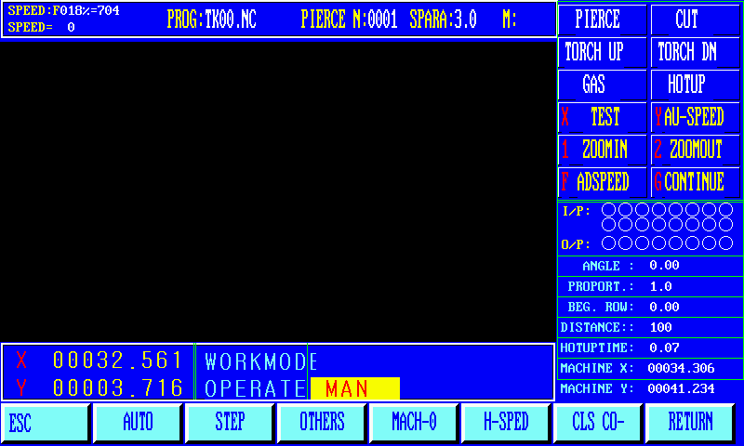

**Надписи на Рисунке**

|  |  |
| --- | --- |
| SPEED | Скорость |
| PROG | Программа |
| PIERCE | Пробивать отверстие |
| CUT | Резать |
| TORCH UP | Поднять горелку |
| TORCH IN | Вставить горелку |
| GAS | Топливо |
| HOTUP | Подогрев |
| TEST | Тестирование |
| ZOOMIN | Увеличение масштаба |
| ZOOMOUT | Уменьшение масштаба |
| ADSPEED | Подгонка скорости (ADjust Speed) |
| CONTINUE | Продолжать |
| I/P | Индикаторы входа |
| O/P | Индикаторы выхода |
| ANGLE | Угол |
| PROPORT. | Коэффициент пропорциональности |
| BEG. ROW | Начало ряда |
| DISTANCE | Расстояние |
| HOTUPTIME | Время нагрева |
| MACHINE X | X-координата |
| MACHINE Y | Y-координата |
| WORKMODE | Рабочий режим |
| OPERATE MAN | Работать в ручном режиме |
| AUTO | Автоматически |
| ESC | Выход на более высокий уровень меню |
| STEP | Шаг |
| OTHERS | Другие |
| MACH-0 |  |
| H-SPEED |  |
| CLS-CO |  |
| RETURN | Подтвердить |

4.1 Описание окна интерфейса ручного режима

Диалоговое окно ручного режима выглядит так же, как и окно автоматического режима. Разница заключается в том, что скоростное отношение настраивается вручную. Работа в ручном режиме зависит от: скорости движения назад, скорости движения и т.д. Нажмите клавишу [F] прямо на экране, и Вы сможете установить скорость. В ручном режиме есть несколько специальных операций.

4.1.1 Движение по осям задается четырьмя клавишами задания направления:   
[вверх] ([up]), [вниз] ([down]), [влево] ([left]), [вправо] ([right]) и клавишей задания непрерывного движения [G]. Если нажата и удерживается одна из четырех клавишей задания направления, то движение по соответствующей оси продолжается, до тех пор, пока клавиша задания направления не будет отпущена. Однако, если, прежде чем нажимается клавиша задания направления, нажата и подсвечена клавиша G, то, даже если клавиша задания направления отпускается, движение продолжается (правило поднятой руки). Движение не прекратится, до тех пор, пока клавиша задания направления не будет нажата снова. Если необходимо одновременно двигаться по двум осям, возможно и такое движение: нажмите клавиши движения по двум осям одновременно. Если в это время нажать какую-либо из клавиши указания направления, то движение горелки по соответствующей оси прекратится, но движение по другой оси будет продолжаться, до тех пор, пока не будет нажата клавиша другого направления. Клавиша [Пауза] ([pause]) также останавливает движение.  
  
4.1.2 Нажатие клавиши «F1» переводит систему в автоматический рабочий режим

4.1.3 Клавиша «F2»: переход к пошаговому движению

Щелкните по клавише «F2», и появится диалог по выбору динамического режима толчковой подачи. При пошаговом движении существует выбор из четырех вариантов.

Первые три возможности – обычно используемое инкрементальное движение. Если нажать на выбор 3, то это будет выбор ручного ввода инкремента. В инкрементальном режиме нажимайте клавиши задания направления; резанье выполняется с текущей максимальной скоростью, определяемой скоростным отношением, обработка выполняется шагами инкремента.

4.1.5 Клавиша [F3]: высокая скорость

Для быстрого выбора скоростного отношения в ручном режиме нажмите клавишу «F5», что даст скоростное отношение 80%, затем 10% при малой скорости.

4.1.6 Клавиша «F4»: сброс координат

Быстрый сброс величин X/Y.

4.1.7 Скорость, представляемая в левом верхнем углу экрана в виде соотношения

F* (скоростное отношение в ручном режиме) = скорость в ручном режиме

Прямо на экране нажмите клавишу установки скорости [F] и нажмите «Enter» для подтверждения.

4.1.8 Клавиша «F8»: дополнительные функции

Войдите в дополнительные функции, и система покажет следующий интерфейс.

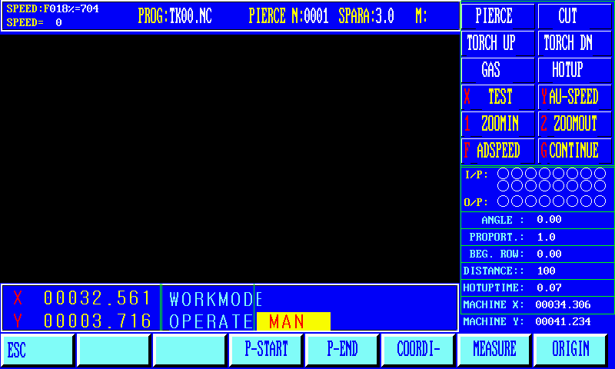

**Надписи на Рисунке**

|  |  |
| --- | --- |
| SPEED | Скорость |
| PROG | Программа |
| PIERCE | Пробивать отверстие |
| CUT | Резать |
| TORCH UP | Поднять горелку |
| TORCH IN | Вставить горелку |
| GAS | Топливо |
| HOTUP | Подогрев |
| TEST | Тестирование |
| ZOOMIN | Увеличение масштаба |
| ZOOMOUT | Уменьшение масштаба |
| ADSPEED | Подгонка скорости (ADjust Speed) |
| CONTINUE | Продолжать |
| I/P | Индикаторы входа |
| O/P | Индикаторы выхода |
| ANGLE | Угол |
| PROPORT. | Коэффициент пропорциональности |
| BEG. ROW | Начало ряда |
| DISTANCE | Расстояние |
| HOTUPTIME | Время нагрева |
| MACHINE X | X-координата |
| MACHINE Y | Y-координата |
| WORKMODE | Рабочий режим |
| OPERATE MAN | Работать в ручном режиме |
| AUTO | Автоматически |
| ESC | Выход на более высокий уровень меню |
| P-START | Стартовая точка |
| P-END | Точка остановки |
| COORDI- | Работа с координатами |
| MEASURE | Измерение |
| ORIGIN | Начало |

4.1.9 Клавиша [F3] – стартовая точка, клавиша "F4" – конечная точка линии. Это – функция калибровки для обработки стального листа

Обращение к этой функции необходимо, когда стальной лист позиционирован неправильно или по другим причинам перед механической обработкой необходим поворот стального листа на некоторый угол. Пусть режущая горелка движется вдоль кромки стальной пластины по прямой линии на таком протяжении, насколько это возможно, чтобы выбрать две точки (тестовая стартовая точка для [F3] и конечная точка для [F4]). Система автоматически рассчитает угол вращения. Далее вызывается функция вращения, автоматически обрабатывающая рассчитанный угол. После подтверждения система модифицирует процедуру механической обработки в соответствии с указанным углом вращения.

Примечание: положительное направление отсчета угла – против часовой стрелки.

4.1.10 Клавиша «F5»: Установка координат

Имеются три опции: нажмите кнопку, чтобы сбросить текущие координаты, установить текущие координаты, назначить координаты координатами начала отсчета.

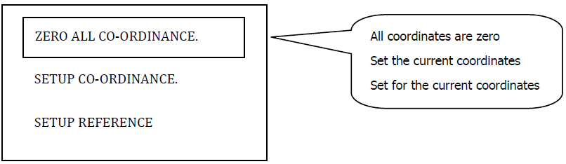

|  |  |
| --- | --- |
| ZERO ALL CO-ORDINANCE | Обнулить все координаты |
| SETUP CO-ORDINANCE | Установить координаты |
| SETUP REFERENCE | Установить начало координат |
| All coordinates are zero | Все координаты равны нулю |
| Set the current coordinates | Установить текущие координаты |
| Set for the current coordinates | Текущие координаты — начало отсчета |

4.1.11 Клавиша «F6» – начало координат, а клавиша «F7» – сброс

Возврат машины в начало системы отсчета можно разделить на две части: «поиск начала» и «сброс».

Возврат машины в начало системы отсчета – это процесс возврата точки механического нуля машины обратно в начало отсчета по двум осям обработки одновременно, независимо от возврата к нулю. Сброс (перед возвратом к нулю): (a) Механическая точка начала отсчета: необходимо выбрать NPN-датчик Холла, работающий в качестве бесконтактного переключателя для детектирования приближения (нормально открытый, уровень сигнала – низкий), и установить в соответствующее положение. (b) Установить параметры (смотрите параметр F3):

* Сбросить скорость – см. «Параметры» ("parameters") - «скорость» ("speed"), сбросить, если скорость подачи отлична от нуля, единицы измерения – мм/мин.
* Сбросить направление – см. [Параметры] ([parameters]) – [Система] ([system]), 0 – направления больше нет, 1 – реверс, 1 – положительный.

(c) Вернуть машину в нулевую точку следующим образом:

Раздел A: сбросить скорость быстрого движения вперед.

Раздел B: замедление и остановка.

Раздел С: медленное реверсивное движение в эффективную область.

Раздел D: вперед, чтобы остановиться в заданной области (завершение процесса).

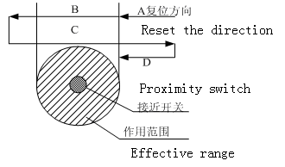

|  |  |
| --- | --- |
| Reset the direction | Сброс направления |
| Proximity switch | Переключатель для детектирования приближения |
| Effective range | Эффективный диапазон |

(d) Методы измерения координат начала, и определения механического начала координат обрабатываемой детали:

* режущая горелка передвигается к началу отсчета системы координат обрабатываемой детали (медленно);
* устанавливаются текущие координаты обрабатываемой детали;
* последовательностью системных команд [ручной режим] ([manual]) – [дополнительные функции] ([supplementary]) – [начало] ([origin])   
  завершается переход к механическому началу координат, а текущие значения координат переходят в координаты машинного начала отсчета.
* Последовательностью «Установка» (Settings) – «Система» (System) – «Опции» (option) параметр начала координат машинного средства устанавливается соответствующим образом.

(e) Сброс – режущая горелка возвращается назад в точку нуля механической обработки, и устанавливается координатная система обрабатываемой детали.  
Метод: последовательностью команд [ручной режим] ([manual])   
(или [автоматический режим] ([automatic])) – [дополнительные функции] ([auxiliary]) – сброс (reset) завершаются механические действия для выхода в начало системных координат, а начало отсчета средства машинной обработки устанавливается в текущие координаты, которые получают нулевые значения.

Примечание: если координаты по двум осям при сбросе параметра направления отличаются от нуля, то действия по сбросу не выполняются, сброс делается после выполнения операции. Текущие значения равны координатам начала отсчета средства машинной обработки. Координаты средства машинной обработки равны нулю. Это важно, потому что программным пределом в качестве эталонного значения является координата средства машинной обработки. Режущая горелка передвигается к первому началу отсчета механической обработки (начало отсчета не является обязательно истинным). Выберите функцию сброса, что позволит определить текущие координаты средства машинной обработки (ноль). Затем в соответствии с расстоянием между эффективными точками по обе стороны от начала отсчета механической обработки запишите предельное положительное/отрицательное значение для программного обеспечения.

Глава 5. Функция редактирования

Находясь в главном меню, нажмите клавишу «F2», чтобы войти в меню редактирования, как показано на Рисунке ниже:

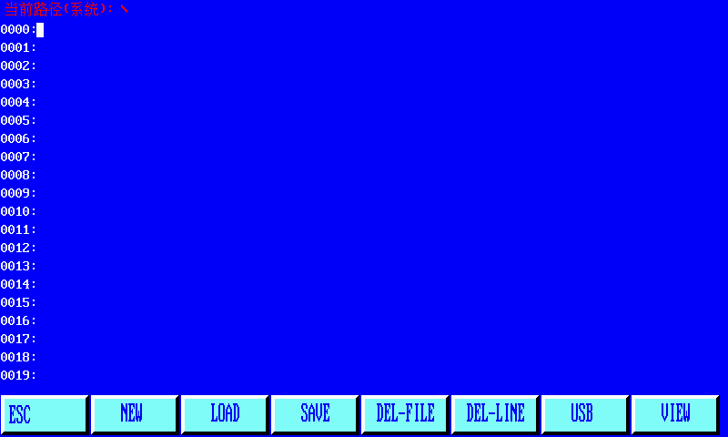

**Надписи на Рисунке**

|  |  |
| --- | --- |
| ESC | Выход на более высокий уровень меню |
| NEW | Новый |
| SAVE | Сохранить |
| DEL-FILE | Удалить файл |
| DEL-LINE | Удалить строку |
| USB | Ввод/вывод через интерфейс USB |
| VIEW | Обзор |

5.1 Описание меню редактирования

5.1.1 Клавиша [F1]: Создать

Для создания новой программы очистите область редактирования и начните редактирование новой процедуры обработки.

5.1.2 Клавиша [F2]: Вызов программы для редактирования

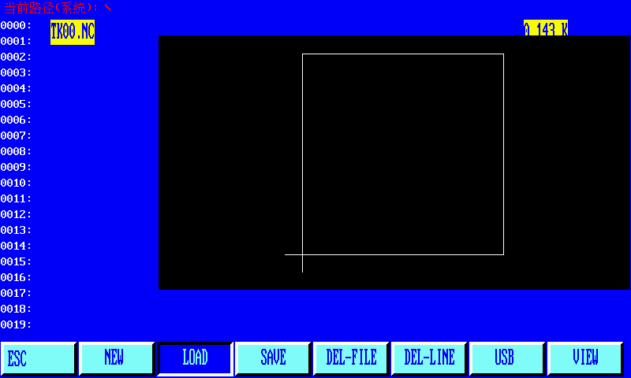

Войдите в программу, найдите в программе вызов пользовательской программы. Система выдаст существующую программу, представленную в табличной форме; курсор будет указывать на имя программы. Передвигайте курсор, используя клавиши направлений, чтобы выбирать разные программы. После нажатия клавиши «Enter» выбранная программа загружается в область редактирования. Если Вы нажмете клавишу «F7», появится графическое представление программы. Нажмите клавишу «ESC», чтобы вернуться к выбору функций.

5.1.3 Клавиша [F3]: Память

Для вызова программ из памяти для редактирования, система выдает подсказку: «Введите имя программы» (enter the program name). В ответ необходимо ввести имя программы: (1234.TXT). Система показывает текущее имя программы, которое можно изменить. При нажатии на клавишу «Завершить» (Return) можно начинать редактирование программы и выбирать имя из программ, представленных в списке на экране. Нажатие клавиши «ESC» приводит к записи программы в память.

Примечание: Имя программы с расширением не должно быть длиннее 12 символов.

5.1.4 Клавиша [F4]: Удаление файлов

Нажатие этой клавиши применяется для удаления файлов.

5.1.5 Клавиша [F5]: Удаление строк

Работа с целыми строками увеличивает скорость редактирования.

5.1.6 Клавиша [F6]: USB

Процедура переноса файлов. Система поддерживает передачу через порт USB. По нажатию клавиши «F6» выполняется переход к меню следующего уровня:

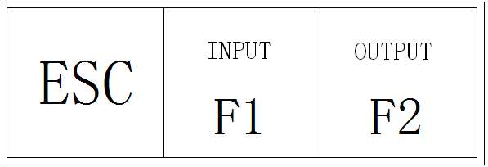

Клавиша [F1]: ввод. Ввод выполняется для считывания программы с U-диска в системную область для работы.

Клавиша [F2]: вывод. После того как программа отработала в системном процессе, ее можно записать на U-диск в область хранения программ.

5.1.7 Клавиша [F7]: Графическое представление

Если Вы хотите с помощью графических средств предварительно просмотреть как обрабатывается выбранный в данный момент программный файл, то можно нажать клавишу «F7».

Глава 6. Система команд

6.1 Символьное представление программ

Каждый шаг обработки с ЧПУ проводится в соответствии с предписанными процедурами. Каждый процесс состоит из нескольких кадров инструкций (instruction period). Каждая инструкция состоит из нескольких функциональных символов. Функция каждого слова должна выполняться согласно букве, за которой следуют цифры.

Определение функциональных слов:

N – Последовательный номер кадра инструкций;

G – Команды подготовки;

M – Дополнительные команды;

T – Функции работы с инструментами (в данной системе относится к ширине пламени)

L – Циклы, время задержки;

X – Ось X (диаметр); абсолютные координаты;

Y – Ось Y; абсолютные координаты;

I – Обработка электрической дугой, значения координат центра минус значения стартовой точки оси X;

J – Обработка электрической дугой, значения координат центра минус значения стартовой точки оси Y;

R – Задание радиуса дуги;

H – Задание строки высокой дуги;

A – Вторичная переменная;

F – Скорость обработки, используется для G01, G02, G03.

Примечание 1: в изложении дальнейшего применяются следующие соглашения:

X [U] n, означает X или U, n – номер, но может появляться только номер, равный 1. В тех же обозначениях запись Y [V] n означает Y или V, n – числовое значение, которое также может быть равным только 1.Запись PPn может означать комбинацию любых осей, содержащую, по крайней мере, одну ось, но может означать комбинацию двух осей.

Примечание 2: Инструкции обрабатываются по порядку, а при вызове подпрограмм сначала обрабатываются инструкции в подпрограммах, а затем следующие инструкции в основной программе. В пределах одной программы инструкции начинаются с G M, S, T.

6.2 Система координат

В системах с ЧПУ применяется стандартная координатная система с ортогональными осями, изображенная на следующем Рисунке:



## 6.3 Команда G (инструкции базовой подготовки)

1) G92 Установка точки начала системы отсчета

Установленная программа работает, обрабатывает стартовую точку (точку начала отсчета) системы координат. Эта команда должна присутствовать в программе и устанавливать абсолютные координаты.

Формат: G92 XnYn

Если после кода «G92» нет символов X, Y, то координатами начала отсчета системы координат считаются текущие координаты X, Y. Распространенной является ситуация, когда при позиционировании средств машинной обработки используется команда G92 без символов X, Y.

2) G90 / G91

G90 задает абсолютную систему координат (по умолчанию); G91 задает относительную систему координат. При использовании команды G90 используются координаты X, Y; пара U, V применяется для обозначения относительных координат текущей точки. При использовании команды G91 координаты X, Y и U, V понимаются как относительные координаты текущей точки.

Формат: G90

Формат: G91

3) Команды G20 / G21 задают единицы измерения, принятые в Британской империи, или метрические единицы измерений.

Команда G20 задает единицы измерения, принятые в Британской империи. Запись G20 после символов X, Y, I, J, R, U, V, H, F, all означает использование британских единиц. запись G21 после символов X, Y, I, J, R, U, V, H, F, all означает использование метрических единиц (действует по умолчанию).

Формат: G20

Формат: G21

1) Команда G00 задает быстрое движение к точке.

Эта директива может осуществлять быструю подачу к указанному положению. По двум осям осуществляется движение от старта к финишу по прямой линии с наивысшим скоростным отношением. Движение по команде G00 зависит от скоростного отношения.

Формат: G00 X [U] n Y [V] n

или Y G00 PPn

2) Команда G01: линейное резание

Эта директива как инструкция выполнения резания может осуществлять линейную подачу к указанному положению. Она может работать с одной или двумя осями при движении с линейной интерполяцией. Скорость подачи может указываться с помощью F-команды.

Формат: G01 X [U] n Z [W] n [Fn]

или G01 PPn (Fn)

3) Команда G02 / G03: резание по дуге

Эта инструкция применяется при интерполяции круговыми дугами. Инструкции делятся на команды с обычной дугой G02 (по часовой стрелке) и с обратной дугой G03 (против часовой стрелки). Так или иначе, это выполняется   
в соответствии с форматом, указанным ниже.

Формат: G02 [03] X [U] n Y [V] n In JN [Fn]  
  
или: G02 [03] X [U] n Y [V] n Rn (Fn)

Формат: G02 [3] PPn In Kn (Fn)  
  
или: G02 [03] PPnRn [Fn]

Описание:

Параметры I и J предназначены для задания координат центров окружностей по осям X, Y относительно стартовой точки.

Параметр R задает радиус окружности (радиус R положителен, когда дуга не превышает 180 °). Если задан радиус R, то не используйте параметры I, J.

4) G04 Команды паузы/задержки

Эта директива используется для задания временной задержки. При использовании этой команды выполняется задержка на L секунд.

Формат: G04 Ln

Во время исполнения команды G04 при нажатии клавиши «Пуск» (Start) задержка прекращается. Если по окончании работы приложения действие команды G04 продолжается, то нажатием клавиши «Выход» (Exit) текущее выполнение программы прекращается.

5) Функции G26, G27, G28 возвращают режущую горелку в начало системы отсчета. Эта директива может автоматически возвращать горелку в начало системы отсчета.

Формат:

G26 X возвращает по оси X;

G27 Y возвращает по оси Y;

G28 X, Y возвращает по осям X и Y одновременно.

6) Команды G22 / G80: программный цикл

Эта директива может использоваться для организации программного цикла: G22 – как заголовок цикла с числом повторений, равным L, а G80 – как метка конца цикла. Эта директива позволяет работать с вложенными циклами с глубиной вложения не более 5.  
Команда G22 с несколькими командами G80, следующими ниже, составляют тело цикла.

Формат: G22 Ln (L – количество повторений)

Петля цикла завершается командой G80 (конец циклически повторяемого тела цикла).

7) Команды компенсации радиуса пламени режущего инструмента   
(G40, G41, G42)

Формат: G41 (или G42) Rn  
  
Команда необходима для компенсации поперечного сечения резания.

Примечание:

Команда G41 предназначена для компенсации разреза по левой половине диаметра пламени.

Команда G42 предназначена для компенсации разреза по правой половине диаметра пламени.

Команда G40 конца миграции.   
Так как компенсация режущего инструмента выполняется автоматически. Поэтому перед обращением к G41 и G42 необходимо подать команду быстрого перехода G00, для того чтобы быть уверенным, что режущая форсунка может встать в нужную позицию. По окончании восстановления ножа по команде G40 все еще остается необходимость в подаче команды быстрого перехода G00, чтобы выполнить подстройку обратно.

6.4 Дополнительные функции M

Команда M00: команда ожидания, в результате действия которой выполнение программы приостанавливается. Для продолжения нажмите клавишу «Пуск» (Start).

Команда M02: остановка работы программы по завершении обработки в состоянии ожидания. Команда M30 эквивалентна команде M02.

Команды M10 / M11 управляют клапаном подачи газа (ацетилена):

M10 – открыть, M11 – закрыть.

Команды M12 / M13 управляют клапаном подачи кислорода в режущую горелку:   
M12 – открыть, M13 – закрыть.

Команды M14 / M15 управляют ключом подъема режущей горелки:   
M14 – открыть, M15 – закрыть.

Команды M16 / M17 управляют ключом опускания режущей горелки:   
M16 – открыть, M17 – закрыть.

Команды M24 / M25 управляют резервным ключом:   
M24 – открыть, M25 – закрыть.

Команды M20 / M21 управляют ключом зажигания: M20 – открыть, M21 – закрыть.

Команда M07: цикл перфорации с фиксированным числом повторений (если подать команду M07, то невозможно вернуть пистолет назад).

Команда M08: остановка цикла с фиксированным числом повторений.

Последовательность резания пламенем выглядит следующим образом:

Подана команда M07

1. Если клапан подачи газа (ацетилена) не открыт, необходимо открыть клапан и поджечь ацетилен.  
2. Опустить режущую головку (по поводу задержки опускания режущей головки смотрите команду M71).

3. Предварительно нагреть клапан подачи кислорода, на что требуется время. Если времени для предварительного нагрева недостаточно, можно нажать клавишу «Пауза» (Pause), в результате чего временная задержка автоматически увеличится на 150 секунд. Если предварительный нагрев оказался хорошим, то можно нажать клавишу «Пуск» (Start), что завершит временную задержку предварительного нагрева, а время автоматически будет запомнено как параметр предварительного нагрева.

4. Подъем режущей горелки (по поводу задержки подъема режущей головки смотрите команду M72).

5. Открыть клапан подачи кислорода в режущую горелку (M12), сделайте временную задержку и опустите режущую горелку (по поводу временной задержки опускания режущей головки смотрите команду M73).  
6. Откройте блок (M38). Затем запустите соответствующую программу.

Последовательность резания плазмой выглядит следующим образом:

Подана команда M07

1. Опустить режущую головку (по поводу задержки опускания режущей головки смотрите команду M71).  
2. Если Вы выбрали ориентацию перфорации (смотрите раздел по установке параметров) эффективно, то опускайте режущий узел вниз, до тех пор, пока не сработает датчик нижнего положения, после чего опускание прекращайте. Затем поднимать режущий узел, пока не закончится время задержки позиционирования отверстия.  
3. Включите ключ зажигания дуги.

4. Проверьте, есть ли сигнал наличия дугового напряжения «Успешно» (Success). Если при задании параметров указано, что напряжение в дуге не тестируется, то этого сигнала не будет. После этого начнется отсчет времени задержки на проделывание отверстия (в секундах).  
5. Откройте блок (M38). Затем запустите соответствующую программу.

Команда M08: цикл с фиксированным числом повторений завершается.

Цикл пламенной резки с фиксированным числом повторений выглядит следующим образом:

1. Закрыть клапан подачи кислорода (M13).

2. Остановить блок (M39).

3. Подъем режущей горелки (M70).

Работа с плазменной резкой выглядит следующим образом:

1. Выключить выключатель давления в дуге.

2. Остановить блок (M39).

3. Подъем режущей горелки (M70).

M50 действие по перфорации:

1. Подъем режущей горелки, при работе с плазмой – никаких действий.  
2. Открыть клапан подачи кислорода (M12) или включить дуговой разряд плазмы с определением сигнала наличия дугового напряжения «Успешно» (Success).

3. Опустить режущую горелку (M73); при работе с плазмой не производится никаких действий.

4. Открыть блок (M38).

M52: Цикл зажигания с фиксированным числом повторений:

Последовательность операций в цикле:

* открыть клапан подачи газа (ацетилен) – (M10),
* включить высоковольтное зажигание – (M20),
* задержка на время зажигания,
* выполнение высоковольтного зажигания – (M21).

M70: Цикл подъема режущей головки с фиксированным числом повторений

Используется в начале программы и в конце программы резания, для того чтобы поднимать горелку, так чтобы можно было быстро переходить к следующей позиции для резания. Последовательность операций:

* включить ключ поднятия горелки (M14);
* задержка на время поднятия горелки (детально о параметрах пламени – в разделе 7.3);
* отключить ключ поднятия горелки (M15).

M71: Цикл опускания режущей горелки с фиксированным числом повторений

Эта команда, в противоположность команде M70, используется перед пробиванием отверстий, и из-за влияния силы тяжести она немного короче по времени, чем операция подъема.   
Последовательность операций:

* включить ключ опускания горелки (M16);
* задержка на время опускания горелки (детально о параметрах пламени – в разделе 7.3);
* отключить ключ поднятия горелки (M17).

M72: Цикл подъема горелки для пробивания отверстий

Используется после предварительного нагрева для поднимания режущей горелки, чтобы предотвращать блокирование форсунки горелки выбросом стальных капель, образующихся в прожигающей струе кислорода. Последовательность операций:

* включить ключ поднятия горелки (M14);
* задержка на время поднятия горелки (детально о параметрах пламени – в разделе 7.3);
* отключить ключ поднятия горелки (M15).

M73: Цикл опускания режущей горелки

Эта команда используется после предварительного нагрева, после того как отработает команда M72 и откроется клапан подачи кислорода для резания. В противоположность M72 по функциям, команда M73 применяется для переноса режущей горелки к месту работы, но занимает меньше времени благодаря наличию силы тяжести.   
Последовательность операций:

* включить ключ опускания горелки (M16);
* задержка на время опускания горелки (детально о параметрах пламени – в разделе 7.3);
* отключить ключ поднятия горелки (M17).

M75: временная задержка позиционирования горелки

Перед позиционированием плазменного пистолета необходимо опустить горелку (M16). Опускание не прекратится, до тех пор, пока не сработает датчик касания горелкой нижнего предела (смотрите описание вводного порта 8 XXW). После этого прекращайте опускание горелки (M17). Включите ключ поднятия горелки (M14). По окончании временной задержки позиционирования горелки (смотрите раздел 7.4 по поводу параметров плазменной резки), прекращайте подъем горелки (M15).

M62: Функция вычерчивания линии

После выполнения операции M62 производится резание от текущей позиции, смещение пистолета, проводящего линию (смотрите раздел по заданию функций системы). Функция M62 выполняется до подачи команды завершения вычерчивания линии M63. При вычерчивании линии функция компенсации зазоров не выполняется.

M63: Конец действия функции вычерчивания линии

После выполнения M63 в конце действия функции вычерчивания линии режущий узел возвращается с текущего положения на линию смещения.

Функция M80: завершающее отключение

После того как отработает команда M80, все связи закрываются.

# Глава 7. Установка параметров

Находясь в главном меню системы, нажмите «F4», выберите параметр «Интерфейс установок» (Settings interface) и войдите в окно, показанное на Рисунке ниже:

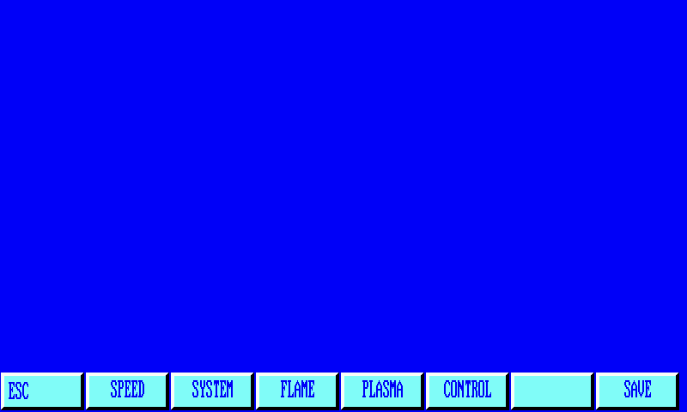

**Надписи на Рисунке**

|  |  |
| --- | --- |
| ESC | Возврат на один уровень меню выше |
| SPEED | Скорость |
| SYSTEM | Система |
| FLAME | Пламя |
| PLASMA | Плазма |
| CONTROL | Управление |
| SAVE | Сохранить |

7.1 Описание параметров:

Параметры скорости

Стартовые скорости по осям, время подстройки, верхний предел скорости.

Параметры системы

Электронное передаточное число шестерни шпинделя, точка начала отсчета системы координат, осевой зазор при реверсе, наклон при проведении линии, мягкие положительный и отрицательный пределы срабатывания концевого выключателя.

Параметры пламени

Задержка зажигания пламени, задержка на предварительный подогрев, временная задержка подъема режущей горелки, подъем/опускание горелки пробивания отверстий и т.д.

Параметры плазмы

Задержка ориентации режущей горелки, пуск дуги с помощью M-инструкций, прекращение дуги с помощью M-инструкций, выбор определения давления в дуге, определение положения, задержка на перфорацию.

Параметры управления

Включить выбор режима пламя/плазма, скорость обработки, выбор краевой метки, выбор метрическая/дюймовая система единиц и т.д.

Возможности запоминания

Модифицированные параметры запоминаются в памяти хранения

Примечание.

1) Выбор указанных выше параметров, в случае изменения подтверждений, требует отдельного сохранения в памяти, нажатием клавиши «F8».  
2) Если в главном окне установки параметров ввести пароль «1928», то по клавише «F8» произойдет запись в память заводских установок. При этом измененные параметры будут запомнены в качестве заводских установок и в качестве параметров, установленных пользователем. При инициализации параметров предлагается принять заводские установки в качестве действующих параметров, иначе изменения произойдут только в зоне текущих пользовательских параметров. После ввода пароля появляется всплывающее меню, для того чтобы была возможность выбора сохранения параметров в качестве заводских установок:

【 Сохранить параметры на U-диске】 ( U disk save parameters)

【 Взять параметры с U-диска】 (U disk import parameters)

3) На странице нет ничего, кроме списка параметров. Можно использовать клавиши **↑** и **↓** для выбора.

7.2 Установка параметров

В подменю установки параметров нажмите клавишу [F1], для того чтобы войти в окно установки параметров скорости, как показано на Рисунке 7.2

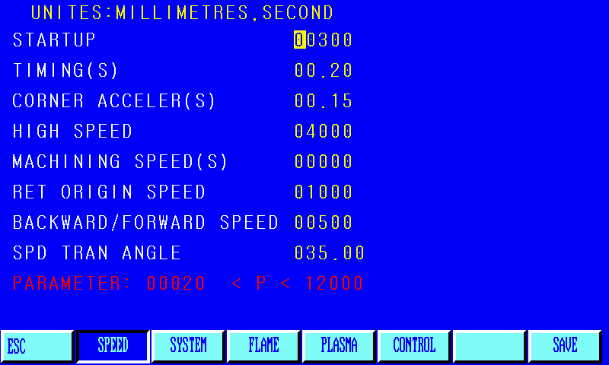

**Надписи на Рисунке**

|  |  |
| --- | --- |
| UNITIES: MILLIMETERS, SECOND | Единицы: миллиметры, секунда |
| STARTUP | Пуск |
| TIMING(S) | Таймирование |
| CORNER ACCELER(S) | Угловое ускорение |
| HIGH SPEED | Высокая скорость |
| MACHINING SPEED(S) | Скорость механической обработки |
| RET ORIGIN SPEED | Скорость возврата к началу |
| BACKWARD/FORWARD SPEED | Скорость движения вперед/назад |
| SPD TRAN ANGLE |  |
| PARAMETER | Параметр |
| ESC | Возврат один уровнь меню выше |
| SPEED | Скорость |
| SYSTEM | Система |
| FLAME | Пламя |
| PLASMA | Плазма |
| CONTROL | Управление |
| SAVE | Сохранить |

Параметры скорости включают в себя следующее (Рисунок – только для иллюстрации):

Стартовая скорость – скорость системы по осям X и Y при старте и остановке (единицы: миллиметры или дюймы в минуту; более детально – смотрите параметры управления ниже).

Время подстройки – время, необходимое для увеличения скорости от стартовой до наибольшей скорости. Единицы – секунды.

Время, требуемое на движение с постоянным ускорением – время, затрачиваемое при ускорении/замедлении – время линейного ускорения, которое немного меньше, чем время подстройки (примерно 0,9 от него). На больших машинах эта разница учитывается.

Верхний предел скорости – наивысшая скорость для ручного режима и выполнения команд G00 (единицы: миллиметры или дюймы в минуту).

Верхняя граница скорости обработки – наивысшая скорость огневой/плазменной обработки в процессе производства (единицы: миллиметры или дюймы в минуту).

Скорость возврата к началу (назад к механическому нулю, единицы: миллиметры или дюймы в минуту).

Скорость движения вперед/назад – скорость, задаваемая для предполагаемых операций с движением вперед/назад (единицы: миллиметры или дюймы в минуту).

Угол преобразования угловой скорости – когда программа отрабатывает изменение направления движения вокруг этой точки, система уменьшает угловую скорость до уровня стартовой скорости. Обычно для более массивных систем эта величина устанавливается с меньшим значением. Кроме того, должны учитываться скорость обработки и уровень вибрации машины. При большой вибрации эта величина должна устанавливаться с меньшим значением.

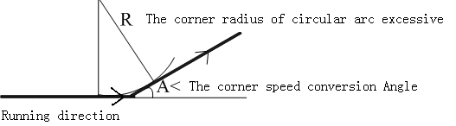

|  |  |
| --- | --- |
| The corner radius of circular arc excessive | Радиус закругления круговой дуги с большим углом |
| The corner speed conversion angle | Угол преобразования угловой скорости |
| Running direction | Направление движения |

Радиус прохождения угловой дуги – смотрите «Угол преобразования угловой скорости». Если опция учета радиуса прохождения угловой дуги установлена и скорость движения превышает скоростной предел, то система будет замедляться при прохождении окружности, если радиус окружности будет меньше установленного параметра – радиуса прохождения угловой дуги. Если ограничение по скорости установлено равным 0, то эта опция движения по дуге не работает.

7.3 Системные параметры

В меню установки параметров нажмите кнопку «F2», чтобы войти в окно установки системных параметров, как показано на Рисунке 7.3

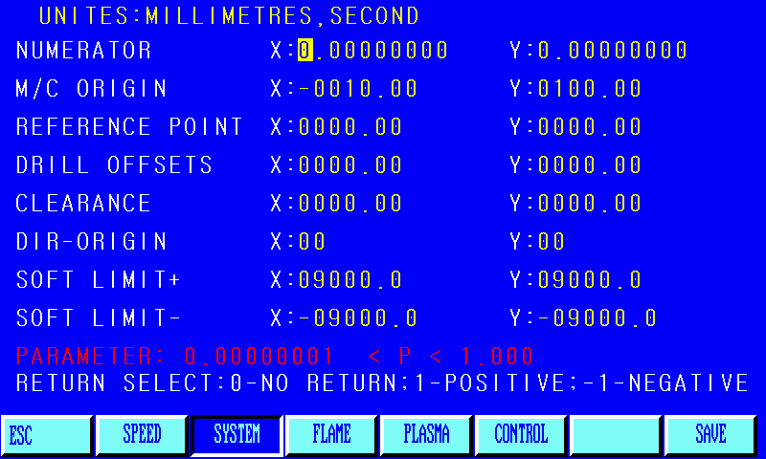

**Надписи на Рисунке**

|  |  |
| --- | --- |
| UNITIES: MILLIMETERS, SECOND | Единицы: миллиметры, секунда |
| NUMERATOR | Числитель |
| M/C ORIGIN | Точка начала механической системы отсчета |
| REFERENCE POINT | Точка начала системы отсчета |
| DRILL OFFSETS | Смещения при сверлении |
| CLEARANCE | Зазор |
| DIR-ORIGIN | Движение к началу отсчета по направлению |
| SOFT LIMIT+ | Мягкий предел сверху |
| SOFT LIMIT– | Мягкий предел снизу |
| PARAMETER | Параметр |
| ESC | Возврат один уровень меню выше |
| SPEED | Скорость |
| SYSTEM | Система |
| FLAME | Пламя |
| PLASMA | Плазма |
| CONTROL | Управление |
| SAVE | Сохранить |

Эквивалент импульса (pulse equivalent) – это длина перемещения, приходящаяся на один тактовый импульс. Единицы – микроны (для перехода от миллиметров необходимо умножить на 1000). Формула для расчета:

Эквивалент импульса =   
(расстояние по резьбе) x1000/

(360 x количество оборотов/ (угловой интервал) x передаточное отношение)

Метод расчета эквивалента импульса, метод подстройки заключается в следующем:

(1) Сначала принимается первая грубая оценка эквивалента импульса, например, 0.002.

(2) Машинное средство проходит в движении стандартное расстояние (чем оно больше, тем точнее результат). Измеряется реально пройденное расстояние и выполняется расчет по следующей формуле:

(Уточненное значение эквивалента импульса) =

((Практически пройденное расстояние) / (ожидаемое расстояние прохождения)) x

(Первая оценка эквивалента импульса).

Уточнение выполнено простейшим умножением на дробь. Пример:

первая грубая оценка равна 0.002, и ожидаемое расстояние прохождения равно 2000 мм, а реально пройдено 2651 мм. Тогда

(Уточненное значение эквивалента импульса) = $\frac{2651}{2000}0.002=$ 0.002651

Точка начала механической системы отсчета (Machine origin) – это специальное место в конструкции машины, при приближении к которому срабатывает датчик касания. Для машинного средства без использования точки начала механической системы отсчета координаты этой точки можно устанавливать равными нулю (единицы: мм или дюймы).

Точка начала системы отсчета – определяется как начальная точка системы отсчета для программы и устанавливается автоматически при пуске программы (G92). Координаты измеряются в мм или дюймах.

Реверс: из-за наличия механического люфта при обратном движении этот люфт необходимо компенсировать. Размер люфта определяется прямым измерением. Единицы измерения – миллиметры или дюймы. Наличие люфта нежелательно.

Наклон корончатого сверла – расстояние смещения между блоком сверления отверстий и блоком резания.

Направление сброса – система возвращается в направлении механического начала системы отсчета: 1 – положительный сброс, 0 – нет сброса,   
2 – отрицательный сброс.

Положительный/отрицательный мягкие пределы – когда координаты средства машинной обработки переходят границы мягкого положительного или отрицательного пределов, при использовании аварийной системы, сообщается об аварийной ситуации. Если аварийная система не используется, то предельные значения следует устанавливать вне диапазона изменения реальных значений.

7.4 Параметры пламени

В подменю установки параметров нажмите клавишу «F3», чтобы войти в окно установки параметров пламени, как показано на Рисунке 7.4

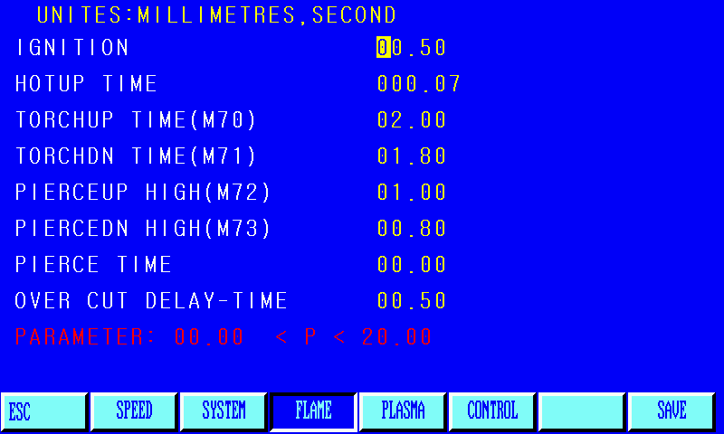

**Надписи на Рисунке**

|  |  |
| --- | --- |
| UNITIES: MILLIMETERS, SECOND | Единицы: миллиметры, секунда |
| IGNITION | Зажигание |
| HOTUP TIME | Время нагрева |
| TORCHUP TIME | Время поднятия горелки |
| TORCHDN TIME | Время опускания горелки |
| PIERCEUP HIGH | Время поднятия перфоратора |
| PIERCEDN HIGH | Время опускания перфоратора |
| PIERCE TIME | Время перфорирования отверстия |
| OVER CUT DELAY-TIME | Время задержки после выполнения резанья |
| PARAMETER | Параметр |
| ESC | Возврат один уровень меню выше |
| SPEED | Скорость |
| SYSTEM | Система |
| FLAME | Пламя |
| PLASMA | Плазма |
| CONTROL | Управление |
| SAVE | Сохранить |

Задержка зажигания – при пламенном резании во время выполнения команды M20 – это время задержки с момента включения ключа высоковольтного зажигания.

Задержка предварительного нагрева – это время (в секундах), требуемое для предварительного нагрева; перфорация начинается после предварительного нагрева. Если времени для предварительного нагрева недостаточно, то можно нажать клавишу [Пауза] (Pause), и время задержки для предварительного нагрева автоматически увеличится на 150 секунд. Если времени для предварительного нагрева оказалось достаточно, то можно нажать клавишу «Пуск» (Start), что завершит задержку предварительного нагрева, и этот параметр автоматически сохранится.

Задержка поднятия режущей горелки в секундах при выполнении команды M70 (детально о дополнительных M-командах – в разделе 6.4).

Задержка опускания режущей горелки в секундах при выполнении команды M71 (детально о дополнительных M-командах – в разделе 6.4).

Задержка поднятия горелки пробивания отверстий в секундах при выполнении команды M72 (детально о дополнительных M-командах – в разделе 6.4).

Задержка опускания горелки пробивания отверстий в секундах при выполнении команды M73 (детально о дополнительных M-командах – в разделе 6.4).

Задержка на выполнение перфорации при пламенном проделывании отверстия по команде M07. Эта задержка выполняется вслед за задержкой, требуемой для открытия клапана подачи кислорода (горелка опущена).

Задержка, требуемая на стравливание остаточного кислорода после выполнения резания: подача кислорода прекращена, но в трубопроводе есть остаточное давление. Задержка необходима, для того чтобы улучшить финишное состояние поверхности после резания.

Периодическая временная задержка – задержка после продвижения на одну строку, после чего запускать со следующей строки

Очередность поднятия горелки и подачи кислорода (**Torch Up And Cut Oxygen**) – параметр может иметь два значения: 0 и 1. Если выбрано значение 0, то сначала подъем горелки, а потом подача кислорода; Если выбрано значение 1, то сначала подача кислорода, а потом – подъем горелки.

Выбор предварительного нагрева для толстых пластин (**Use high pre M24**) – параметр может принимать два значения: 0 и 1. При пробивании отверстий в толстых пластинах требуется дополнительный предварительный нагрев. Выбор этой опции приводит к вызову функции F24 для предварительного нагрева, которая прекращает работу по завершении предварительного нагрева. Обратите внимание: если эта опция не выбрана, то функция F24 не закрывает весь процесс.

Для управления подачей газа, в том числе и для открывания подачи, используются M-инструкции (более детально – смотрите материал по диагностическим функциям). Если соленоидальный клапан выпуска газа не используется (особенно, если рассматриваемая система использует и пламя, и плазму), обращайтесь к инструкции M46.

7.5. Установка плазменных параметров

Войдите в меню, нажмите [F4] и войдите в окно установки плазменных параметров, как показано на Рисунке 7.5:

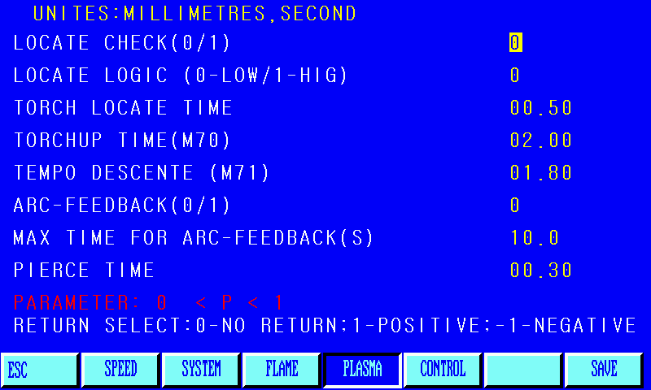

**Надписи на Рисунке**

|  |  |
| --- | --- |
| UNITIES: MILLIMETERS, SECOND | Единицы: миллиметры, секунда |
| LOCATE CHECK (0/1) | Определять позицию горелки |
| LOCATE LOGIC (0 – LOW/1 – HIGH) | Логика ключа определения позиции |
| TORCH LOCATE TIME | Задержка позиционирования головки |
| TORCHUP TIME | Время задержки на поднимание горелки |
| TEMPO DESCENTE | Время задержки на опускание горелки |
| ARC-FEEDBACK (0/1) | Обратная связь по напряжению в дуге |
| MAX TIME FOR ARC-FEEDBACK (S) | Максимальное время задержки получения информации по обратной связи тестированием напряжения в дуге (секунды) |
| PIERCE TIME | Время задержки на пробивание отверстия |
| PARAMETER | Параметр |
| RETURN SELECT: 0 NO RETURN:  1– POSITIVE: – 1– NEGATIVE |  |
| ESC | Возврат на один уровень меню выше |
| SPEED | Скорость |
| SYSTEM | Система |
| FLAME | Пламя |
| PLASMA | Плазма |
| CONTROL | Управление |
| SAVE | Сохранить |

Выбор, определять ли позицию: при выполнении инструкции M07 укажите, требуется ли определять положение режущего узла:   
0 – не определять позицию, 1 – определять позицию.

Выбор логики ключа определения позиции (0/1 – высокий или низкий уровень нормально открытого ключа определения позиции):   
0 – высокий уровень; 1 – низкий уровень.

Задержка позиционирования режущей головки (единицы: секунды). При позиционировании плазменной горелки сначала необходимо опустить ее вниз до момента срабатывания датчика нижнего предела, затем прекратить опускание. После этого поднять горелку и по истечении времени задержки позиционирования режущей горелки прекратить подъем (детали – в описании инструкции M75).

Задержка поднятия плазменной горелки (единицы: секунды) во время выполнения инструкции M70 (детали – в разделе 6.4).

Задержка опускания плазменной горелки (единицы: секунды) во время выполнения инструкции M71 (детали – в разделе 6.4).

Опция тестирования давления в дуге: при работе с плазменной горелкой задать опцию, определять ли давление в дуге, для того чтобы убедиться, что она сформирована. Выберите значение 1, если требуется определить давление в дуге. Пользователю следует использовать обратную связь, осуществляемую тестированием напряжения, во время зажигания дуги и в процессе работы. Если обратная связь тестированием напряжения прервана, то система отложит выполнение операции и выдаст сообщение об этом. Как правило, тестирование напряжения в дуге разрешается для толстых пластин. Для того чтобы запретить тестирование, присвойте этому параметру значение 0. После того как подача зажигания включена, машина начнет работать по истечении задержки на прожигание отверстия. Система не будет тестировать обратную связь по напряжению в дуге в процессе резания. Обычно тестирование напряжения в дуге запрещается для тонких листов.

Время задержки на пробивание отверстия. Если зажигание дуги прошло успешно, то после задержки на пробивание отверстия система начнет нормальную процедуру резания.

Максимальное время задержки получения информации по обратной связи тестированием напряжения в дуге (секунды). Если задана опция: тестировать напряжение в дуге, – то текущая работа приостанавливается, если сигнал об успешном функционировании дуги не получен, а время пробивания отверстия оказалось больше, чем «Максимальное время задержки». После выполнения поиска неисправностей нажмите снова клавишу [Пуск] (Start), чтобы начать пробивание отверстия. По умолчанию максимальное время задержки принимается равным 60 секундам.

Время задержки на пробивание отверстия. Если зажигание дуги прошло успешно, то после задержки на пробивание отверстия система начнет нормальную процедуру резания

Задержка при пробивании отверстия в первый раз– пробивание отверстия в новом листе требует больше времени, потому что горелка – холодная.

Впрыскивание воды (0/1): применяется в настольной машине для резания. При использовании цилиндра для управления высотой в ходе обработки листа необходимо открывать водяной клапан. Выбирайте эту опцию.

Выбор, определять ли позицию: при выполнении инструкции M07 укажите, требуется ли определять положение режущего узла:   
0 – не определять позицию, 1 – определять позицию.

Начальное позиционирование в проводном методе с применением типичной разводки проводов для плазменного проводного резания обсуждается в разделе 10.6.

Расстояние запрета управления высотой вблизи угла. В зоне угла между двумя сегментами программы могут изменяться скорость и напряжение дуги, что может приводить к внезапному удару сопла. Поэтому система автоматически запрещает управление высотой на таком расстоянии от конечной точки программного сегмента (единицы: мм).

Скорость прекращения работы: происходит автоматическое отключение, когда скорость механической обработки оказывается ниже этой величины. Если установить этот параметр равным 0, то функция не будет работать.

Расстояние отключения дуги при приближении к конечной точке. В обработке часто встречаются замкнутые кривые линии. При завершении обработки стартовая и конечная точки сливаются, что приводит к перегреву и влияет на стадию завершения работы. Выберите величину этой дистанции. Если расстояние до конечной точки оказывается меньше этой дистанции, то подача напряжения дуги и питания для контроллера высоты горелки прекратится.

Задержка включения автоматической работы контроллера высоты горелки (секунды). Поскольку в начале работы уровень напряжения не очень стабилен, автоматическая работа контроллера высоты горелки начинается после этой задержки.

Пуск дуги с помощью M-инструкций: задайте инструкцию пуска дуги. По умолчанию – это M12.

Прерывание дуги с помощью M-инструкций: задайте инструкцию отключения дуги. По умолчанию – это M13.

Примечание: когда номер M-инструкции прерывания дуги на 1 превышает номер M-инструкции зажигания дуги (что говорит о том, что эти инструкции относятся к одной горелке), системное управление ключом зажигания дуги использует управление по уровню. Если две M-инструкции имеют четные номера, не равные друг другу, то это означает управление двумя устройствами в операциях включения и отключения. В системе управления используется импульсное управление зажиганием, длительность импульса составляет 0,5 секунды.

7.6 Установка параметров управления

Войдите в меню, нажмите [F5] и войдите в окно установки параметров управления, как показано на Рисунке 7.6



Выбор Пламя(0) /Плазма(1) – выберите 0, если обработка пламенем, и 1, если обработка плазмой.

Автоматическое изменение скорости при изменении номинального значения – автоматическая подстройка скорости, когда изменяется номинальная установка.

Выбор краевой метки (0/1): 0 - не выбирать краевую метку для перфорации, 1 – выбрать краевую метку.

Размер пластины в X-направлении не превышает X. Этот параметр применяется только для массивных объектов.

Размер пластины в Y-направлении не превышает Y. Этот параметр применяется только для больших объектов.

Выбор опции общей кромки: XZ: 0 / YZ: 1. Система может управлять движением по трем осям. Требуется машина для работы в двух вариантах. Для машины, требующей возможность движения по двум кромкам, эта опция определяет, с какой из осей (X или Y) третья ось (Z-ось) разделяет общую кромку.

Выберите 0, чтобы общая кромка была образована X-осью и Z-осью, и 1, чтобы общая кромка была образована Y-осью и Z-осью.

Дюймовая/метрическая система единиц. При выборе 0 длина, скорость, координаты будут выражаться в метрической системе (единицы – миллиметры). При этом поддерживается программа, работающая в английской системе единиц (G20), но результаты представляются в метрических единицах. При выборе 1 длина, скорость, координаты будут выражаться в дюймах. При этом поддерживается программа, работающая в метрической системе единиц (G21), но результаты представляются в дюймах.

Точность вычислений. При программировании обращение к программному обеспечению с несколькими уровнями вложения порождает некоторую ошибку в вычислениях. Мы можем решить эту проблему, устанавливая этот параметр. Значение по умолчанию – 0,1 мм.

Внешний блок управления (0/1). Если Вы используете внешний блок управления, выберите 1, иначе – 0.

Проводное/беспроводное дистанционное управление (0/1). Для проводного дистанционного управления с помощью внешнего блока выберите 0, для беспроводного дистанционного управления с помощью внешнего блока выберите 1.

Параметр, определяющий варианты тестирования правильности работы системы с компенсацией (G41/G42). Если ошибки не носят серьезного характера, то параметр тестирования выбирается равным 0. В этом случае выдается сообщение об ошибке, но ситуация не считается аварийной, и программа может продолжать работу.

Выбор необходимости сброса координат (0/1). При выборе 1 перед началом обработки происходит автоматический сброс координат в 0. Комплекс программ WENTAI (встроенный) не содержит инструкции G92, поэтому должна использоваться функция выбора необходимости сброса координат.

Подача воздуха для подъема режущей горелки (0/1): при обработке листа использование пневматического подъема горелки эффективнее автоматического подъема. Для опускания горелки используется M16. При выборе подачи воздуха инструкция M16 для поднятия горелки не работает. Опционально – 1, иначе – 0.

Автоматический возврат к точке начала системы отсчета (0/1). При выборе опции 1 выполняется автоматический возврат к точке начала системы отсчета.

Действие внешнего ограничителя (0/1). Многие малые машины для резания, в силу своей упрощенной структуры, не имеют ограничивающего датчика выхода за пределы. Можно воспользоваться выбором [Установка параметров] – [Параметры управления] – [Действие внешнего датчика] = 0, для того чтобы избежать необходимости иметь внешний ограничитель для выдачи сигнала аварии.

Ограничение на размер программного обеспечения (0/1) – опционально 1, т.е., ограничение имеется.

Обнаружение удара от столкновения (0/1). Если оборудование оснащено эффективной системой обнаружения удара (используется порт ввода для получения сигнала о прохождении предела по координате в положительном направлении), то при задании опционального параметра   
[Установка параметров] – [Параметры управления] –

[Обнаружение удара от столкновения] = 1,

входной сигнал автоматически закрывает соединение; если удару подверглась плазменная пушка (отключение), то производится немедленная приостановка и выдается предупреждающее сообщение.

Удар по плазменной пушке с тестированием локализации. Параметр задает, определять ли и производить ли локализацию (0/1) – обнаружение столкновения и определение положения имеют один и тот же входной порт.

Пушка, подвергшаяся удару, приостанавливает работу (0) и поднимается. Если сделать опциональный выбор (1), то после столкновения работа продолжится.

Приостановка после поднятия пушки (0/1). Если Вы хотите остановиться, после того как закончили резание, то опционально это можно сделать, если выбирать для этого параметра значение 1.

Длина перехода от моста (расстояние до точки начала работы после моста прерывания, мм): при выборе функции моста прерывания: перед началом дальнейшего резания делать холостое продвижение на эту длину.

Текст на главном экране (0/1): представлять ли на загрузочном экране текстовую информацию о компании под полем основного интерфейса. Нажмите модификацию GG8.

Опция, показывать ли линию компенсации зазоров (0/1) определяет, показывать ли компенсацию зазоров после представления координат отслеживания.

Примечание: если параметры какого-либо приложения непонятны, то отнеситесь осторожно к вносимым изменениям.

Глава 8. Возможности галереи

8.1 Установка графической библиотеки

Вводите желаемые размеры, чтобы получить те изделия, которые Вам нужны.

При вводе параметров система управления проводит общую проверку геометрии, и, если обнаруживается ошибка, то выдается предупреждающее сообщение.

Примечание:

1) Система управления не может выявить все ошибочные параметры, поэтому вводите правильные параметры размеров насколько это возможно.

2) При вводе параметров, система управления, основываясь на введенных параметрах, автоматически выдает графические изображения. Такая проверка полезна для работы с графикой. Работая в системе в главном меню, выберите «F6», чтобы войти в галерею.

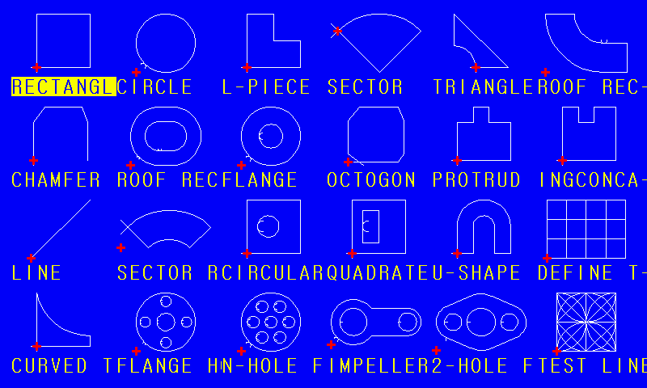

|  |  |
| --- | --- |
| RECTANGLE | Прямоугольник |
| CIRCLE | Круг |
| L-PIECE | Деталь L-формы |
| SECTOR | Сектор |
| TRIANGLE ROOF | Треугольная крыша |
| REC- |  |
| CHAMBER | Камера |
| ROOF | Крыша |
| RECFLANGE |  |
| OCTOGON | Восьмиугольник |
| PROTRUD |  |
| INGCONCA- |  |
| LINE | Прямая линия |
| SECTOR | Сектор |
| RCIRCULAR |  |
| QUADRATE | Квадрат |
| U-SHAPE | Г-Образная форма |
| DEFINE-T | Кривая линия |
| CURVED | Кривая линия |
| TFLANGE | Треугольник |
| HN-HOLE |  |
| FIMPELLER2 |  |
| -HOLE | -Дырка |
| FTEST LINE | Линии FTEST |

8.2 Выбор графических частей

В настоящий момент времени эта система обеспечивает 24 графических единицы (она легко может быть расширена в соответствии с требованиями пользователей). Нажимайте клавиши указания направления   
[вверх], [вниз], [влево], [вправо] ([up], [down], [left], [right]), передвигайте высвечиваемый курсор, выбирайте желаемый графический элемент и нажимайте клавишу «Ввод» (Enter) для подтверждения выбора

8.3 Расположение и раскладка элементов

После того как элементы в соответствии с последними шагами выбраны, в верхней части экрана появляются сообщения о различных параметрах графики, как показано на Рисунке 8.2.

【F1】Артефакты: в соответствии с механической обработкой образца (для эффективных частей).  
【F2】Форма отверстия: в соответствии с обработкой формы отверстия сделана пригодной с помощью (снаружи).

【F3】Вращение: система сообщает об угле вращения и приглашает нажать клавишу [ENTER] или F6 для подтверждения, представлен графический вид после вращения. Угол вращения – против часовой стрелки – положительный.

【F4】Данные по размещению: система предлагает выполнить ввод данных.

Число строк – номера строк обработки массива.

Число столбцов – расположить рабочее число столбцов.

Расстояние между строками – межстрочный промежуток.

Расстояние между столбцами – Промежуток между обрабатываемыми образцами.

Смещение по строке – перекрывающаяся дислокация смещенных элементов, как показано на схематической диаграмме Рисунка 8.3:

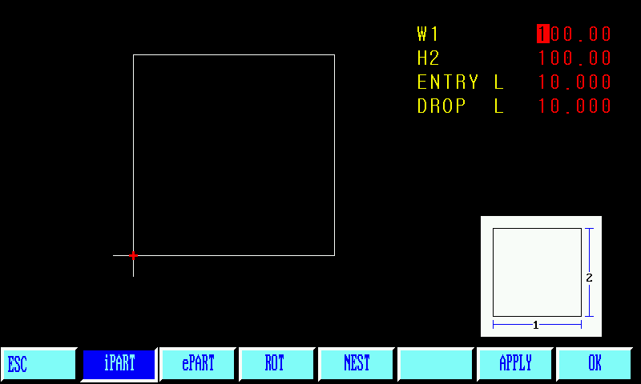

Рисунок 8.2 Меню установки графики

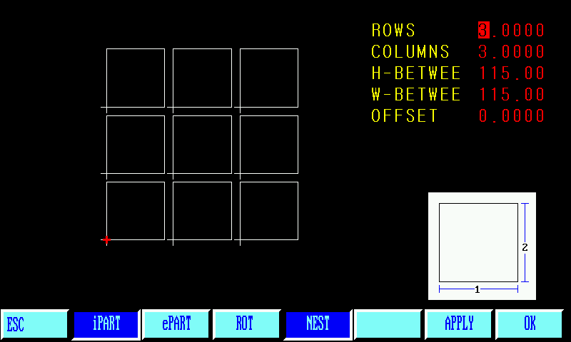

Рисунок 8.3 Диаграмма раскладки

# Глава 9. Диагностическая функция

Находясь в главном меню, нажмите клавишу «F5», чтобы войти в главное окно интерфейса по диагностической функции, как показано на Рисунке ниже:   
SF-2100S:

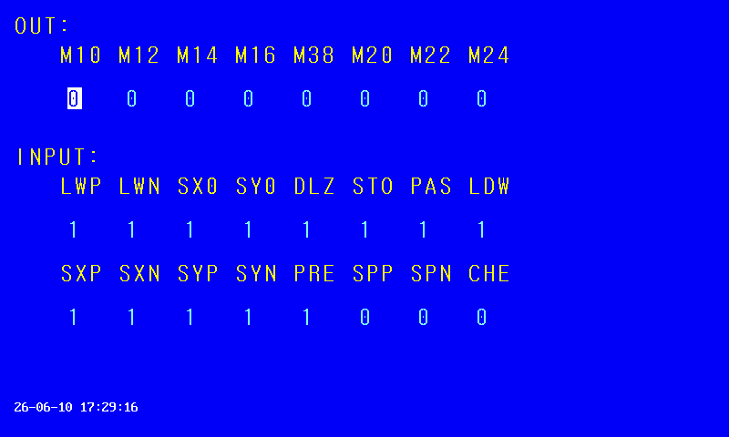

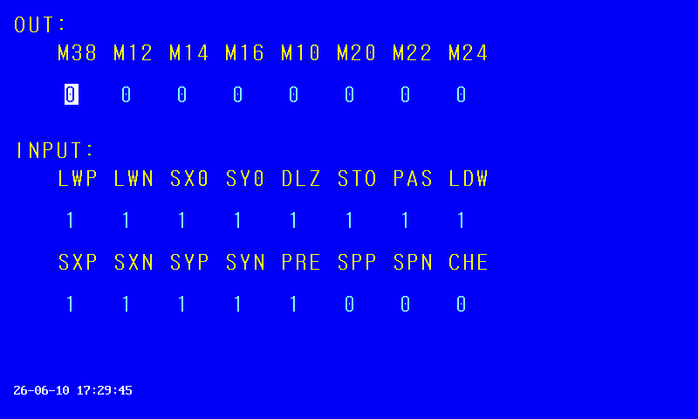

SF-2100C

9.1 Проверка интерфейса ввода/вывода

Диагностика системы в соответствии с данной системой с открытыми ресурсами аппаратного обеспечения при диагностической системной графике дает возможность проверять интерфейс ввода/вывода.

9.2 Проверка вывода

Каждый выводной порт только определяет M-адрес (инструкцию). Передвиньте курсор к фотоэлектрически изолированным выходным портам вывода и выставляйте их в любое из состояний («0» и «1»), чтобы изменить уровень выходного сигнала.  
При установке 1 отменяется 0. Смотрите определения каждого выходного порта (определение портов ввода/вывода).

9.3 Проверка ввода

Демонстрируется состояние каждого из портов ввода с фотоэлектрической изоляцией. Уровень 0 означает низкий потенциал (земля). Состояние 1 говорит о высоком потенциале порта (24В или подвешенный выход). Можно смотреть порты по их символьным обозначениям (input/output port definition).

Диагностика входных портов:

LWP – внешний ограничитель (нормально закрытый ключ), работает для обнаружения удара от столкновения, точка тестирования плазменной пушки у ее подножья.

LWN – внешний отрицательный ограничитель (нормально закрытый ключ).

SX0 / DUP – имеет две функции: сброс по направлению, координата X0 начала механической системы координат; внешний сигнал с ручным управлением, ключ подъема режущего узла (без блокирования, нормально закрытый ключ).

SY0 / DDN, имеет две функции: сброс по направлению, координата Y0 начала механической системы координат; внешний сигнал с ручным управлением, ключ подъема режущего узла (без блокирования, нормально закрытый ключ).

DLZ – место для измерения на выходе плазменной дуги (сигнал успешного зажигания дуги), активен нижний уровень сигнала.

STO – внешний стоповый ключ быстрого срабатывания (нормально закрытое соединение).

PAS – внешний ключ приостановки (нормально закрытое соединение).

LDW –до начального позиционирования плазменной перфорации

SXP SXN SYP SYN PRE – внешний беспроводной кодовый вводной сигнал дистанционного управления.

.

SPP SPN CHE – интерфейс не используется.

# Глава 10. Разъемы системного интерфейса ввода/вывода

Примечание:

Система требует безусловной остановки, паузы. Потенциальные уровни логики работы ключей взаимно согласованы, т.е., ключи являются нормально открытыми или нормально закрытыми (в общем).

При загрузке системы для контроля автоматически определяется состояние внешнего выключателя. Поэтому, если ответа на срабатывание внешнего стартового выключателя не поступило, то должен быть принят соответствующий перепад напряжения 24 В (подобно ответу нормально закрытого контакта) или не должно быть перепада напряжения (подобно ответу нормально открытого контакта).

## 10.1 Определение контактов разъема входных сигналов (для модели 2100c)

|  |  |  |
| --- | --- | --- |
| Определение сигнала | 25 контактов «розетка» | Комментарий |
| X>+ | 1 | X+ ограничитель выхода по оси в положительном направлении, конкатенация ограничения по двум осям, активен высокий уровень. Если X+ ограничитель не используется, закоротите сигнал на землю 24 В. Если Вы не используете ограничения по координатам, этот ключ используется для определения удара (нормально закрытый). |
| X<- | 14 | X- ограничитель выхода по оси в отрицательном направлении, конкатенация ограничения по двум осям, активен высокий уровень. Если X- ограничитель не используется, закоротите сигнал на землю 24 В. |
| Y>+ | 2 | Y+ ограничитель выхода по оси в положительном направлении, конкатенация ограничения по двум осям, активен высокий уровень. Если Y+ ограничитель не используется, закоротите сигнал на землю 24 В. Если Вы не используете ограничения по координатам, этот ключ используется для определения удара (нормально закрытый). |
| Y<- | 15 | Y- Ограничитель выхода по оси в отрицательном направлении, конкатенация ограничения по двум осям, активен высокий уровень. Если Y- ограничитель не используется, закоротите сигнал на землю 24 В. |
| STO | 3 | Внешняя кнопка аварийного отключения, активен высокий уровень. Если внешняя кнопка не используется, закоротите сигнал на землю 24 В. |
| SX0 | 16 | X0 – начало отсчета механической системы координат, NPN-ключ приближения, нормально открытый. Сигнал сброса по направлению не действует, когда открыт внешний ключ поднятия режущей горелки. Активен высокий уровень. Если X0 ограничитель не используется, закоротите сигнал на землю 24 В. |
| DLZ | 4 | Тестирование наличия напряжения дуги. Нормально активен низкий уровень, но активен высокий уровень, если тестирование не разрешено. |
| SY0 | 17 | Y0 – начало отсчета механической системы координат, NPN-ключ приближения, нормально открытый. Сигнал сброса по направлению не действует, когда открыт внешний ключ поднятия режущей горелки. Активен высокий уровень. Если Y0 ограничитель не используется, закоротите сигнал на землю 24 В. |
| LDW | 5 | Ориентация плазменной горелки. Нижний предел. |
| PAU | 18 | Внешняя клавиша паузы (pause). Активен высокий уровень. Если внешняя клавиша паузы (pause) не используется, закоротите сигнал на землю 24 В. |
| COL | 6 | Сигнал удара по плазменной пушке. |
| SXP | 19 | Внешний переносной блок управления X + |
| SXN | 7 | Внешний переносной блок управления X - |
| SYP | 20 | Внешний переносной блок управления Y+ |
| SYN | 8 | Внешний переносной блок управления Y- |
| PRE | 21 | NC (нормально закрытый) |
| 24V地 | 25 | 24V земля источника питания |
| 24V地 | 13 | 24V земля источника питания |

## 10.2 Определение контактов выходных сигналов (для модели 2100c)

|  |  |  |
| --- | --- | --- |
| Определение сигнала | 25 контактов розетка | Комментарий |
| M10 | 1 | Подача кислорода, ацетилена, предварительный нагрев – порт включен |
| M12 | 14 | Уровень 3 / дуга; соленоидальный клапан подачи кислорода для резки (по умолчанию) |
| M14 | 2 | Ключ поднятия режущей горелки, M14 открыть/ M15 закрыть |
| M16 | 15 | Ключ опускания режущей горелки, M16 открыть/ M17 закрыть |
| M20 | 3 | Ключ зажигания пламени, M20 открыть/ M21 закрыть |
| M32 | 16 | Вычерчивание линии/ключ ожидания, пушка зажигания M32 включено/M33 отключено |
| M22 | 4 | Обрызгивание водой |
| M24 | 17 | Подача кислорода предварительного нагрева под высоким давлением/ключ ожидания, M24 открыто / M25 включено |
| M40 | 5 |  |
| M38 | 18 | Плазменная модель, автоматическая выдача сигнала |
| M42 | 6 |  |
| M44 | 19 |  |
| M46 | 7 |  |
| M48 | 20 | Огневая модель, автоматическая выдача сигнала |
| M50 | 8 |  |
| M52 | 21 |  |
| 24V地 | 25 | 24V земля источника питания |
| 24V地 | 13 | 24V земля источника питания |

10.3 Определение ввода/вывода (для модели 2100s)

|  |  |  |  |
| --- | --- | --- | --- |
| Определение сигнала | 25 контактов розетка | Комментарий | |
| >W+ | 1 | Input | X/Y+ ограничитель выхода по оси в положительном направлении, конкатенация ограничения по двум осям, активен высокий уровень. Если X/Y+ ограничитель не используется, закоротите сигнал на землю 24 В. Если Вы не используете ограничения по координатам, этот ключ используется для определения столкновительного удара (нормально закрытый). |
| W-< | 14 | Input | X/Y- ограничитель выхода по оси в отрицательном направлении, конкатенация ограничения по двум осям, активен высокий уровень. Если X/Y- ограничитель не используется, закоротите сигнал на землю 24 В. |
| SX0/DUP | 2 | Input | X0 – начало отсчета механической системы координат, NPN-ключ приближения, нормально открытый. Сигнал сброса по направлению не действует, когда открыт внешний ключ поднятия режущей горелки. Активен высокий уровень. Если X0 ограничитель не используется, закоротите сигнал на землю 24 В. |
| SY0/DDN | 15 | Input | Y0 – начало отсчета механической системы координат, NPN-ключ приближения, нормально открытый. Сигнал сброса по направлению не действует, когда открыт внешний ключ поднятия режущей горелки. Активен высокий уровень. Если Y0 ограничитель не используется, закоротите сигнал на землю 24 В. |
| DLZ | 3 | Input | Тестирование наличия напряжения дуги. Нормально активен низкий уровень, но активен высокий уровень, если тестирование не разрешено. |
| STO | 16 | Input | Внешняя кнопка аварийного отключения, активен высокий уровень. Если внешняя кнопка не используется, закоротите сигнал на землю 24 В. |
| PAU | 4 | Input | Внешняя клавиша паузы (pause). Активен высокий уровень. Если Внешняя клавиша паузы (pause) не используется, закоротите сигнал на землю 24 В. |
| XXW | 17 | Input | Ориентация плазменной режущей горелки, нижний ограничитель. |
|  | 5 | Output | Сигнал поднятия горелки в зоне угла (автоматика контроллера высоты подъема/ключ, включаемый вручную). Реле с нормально открытым контактом. |
|  | 18 | Output | Выходной сигнал реле зажигания. Нормально открытый контакт. |
|  | 6 | Output | COM (OH1 / OH2 OH3 / OH4 реле) – COM-порт с изолированным выходом для стороны с общим настраиваемым доступом. |
|  | 19 | Output | Нормально открытый контакт для операции поднятия режущей горелки (OH4) под управлением контроллера высоты поднятия. |
|  | 7 | Output | Нормально открытый контакт для операции поднятия режущей горелки (OH3) 1 под управлением контроллера высоты поднятия. |
|  | 20 | Output | Нормально закрытый контакт для операции поднятия режущей горелки (OH4) под управлением контроллера высоты поднятия. |
|  | 8 | Output | Нормально закрытый контакт для операции поднятия режущей горелки (OH3) под управлением контроллера высоты поднятия. |
| M10/M11  or  M38/M39 | 21 | Output | Flame: M38 higher control M38, M39 close  Plasma: M10 standby M10, M11 close |
| M20/M21 | 9 | Output | M20 (открытый), M21 (закрытый), огневая модель, используется для ключа зажигания.  Плазменная модель, когда время задержки зажигания равно нулю, этот ключ всегда открыт. Действует как ключ выбора пламя/плазма. |
| M22/M23 | 22 |  | Резерв |
| M24/M25 | 10 |  | Резерв |
|  | 23 | Output | Угол (OH1), нормально закрыт |
|  | 11 | Output | Подача кислорода для резания (OH2), нормально закрыт. |
| 24V | 24 | Output | +24 В/1 А |
| 24V | 12 | Output | +24 В/1 А Источник питания |
| 24V地 | 25 | Output | 24 В Земля источника питания |
| 24V地 | 13 | Output | 24 В Земля источника питания |

Типичная разводка проводов при использовании пламенной резки   
(для модели 2100s):

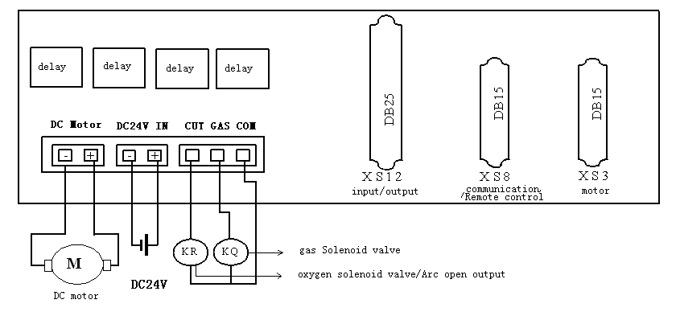

**Надписи на Рисунке**

|  |  |
| --- | --- |
| delay | Задержка |
| DC Motor | Двигатель постоянного тока |
| DC24V | Источник питания постоянного  напряжения 24 В |
| IN | Ввод |
| CUT | Резание |
| GAS | Газ |
| COM | COM-порт |
| Input/output | Ввод/Вывод |
| Communication/Remote control | Коммуникационный порт/ дистанционное управление |
| motor | мотор |
| Gas Solenoid valve | Соленоидальный клапан подачи газа |
| Oxygen solenoid valve/Arc open output | Соленоидальный клапан подачи кислорода |

Типичная разводка проводов при использовании плазменной резки   
(для модели 2100s):

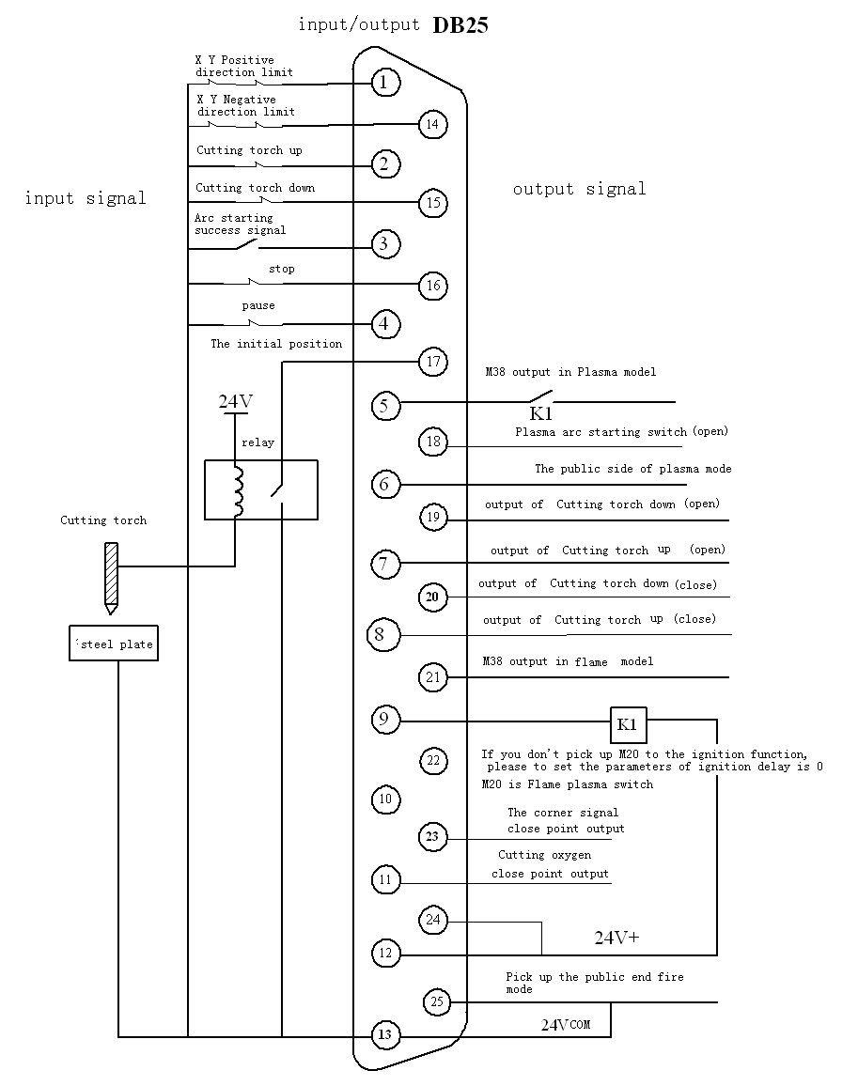

**Надписи на Рисунке**

|  |  |
| --- | --- |
| Input/output | Ввод/вывод |
| XY positive direction limit | XY ограничитель в положительном направлении |
| XY negative direction limit | XY ограничитель в отрицательном направлении |
| Cutting torch up | Поднять режущую горелку |
| Cutting torch down | Опустить режущую горелку |
| Arc starting success signal | Сигнал успешного зажигания дуги |
| Stop | Остановка |
| Pause | Пауза |
| The initial position | Начальное положение |
| Relay | Реле |
| Input signal | Входной сигнал |
| Cutting torch | Режущая горелка |
| Steel plate | Стальная плита |
| Output signal | Выходной сигнал |
| M38 output in plasma model | Выход M38 в плазменной модели |
| If you don’t pick up M20 for the ignition function, please to set the parameter for ignition delay to 0 | Если Вы не поймали M20 для функции зажигания, то установите параметр задержки зажигания равным нулю. |
| M20 is flame/plasma switch | M20 – это ключ Пламя/Плазма |
| The corner signal close point output | Выходной сигнал приближения к зоне угла |
| 24V+ | 24 В+ |
| Pick up the public end fire mode | Поймать сигнал стороны общего доступа огневого режима |
| 24V com | Общий провод 24 в общий провод |

10.4 DB15 Определения контактов 15-контактного разъема для двигателя (для моделей 2100s and 2100c)

1) Дифференциальный сигнал (2) Общая схема подключения анода

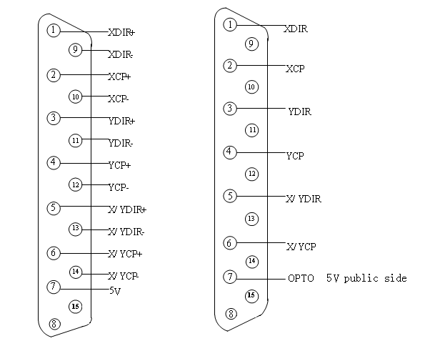

|  |  |
| --- | --- |
| Public side | Доступная сторона |

10.5 Определения контактов разъема DB15 для подключения разработанного компанией контроллера настройки движения по высоте (SF - HC30)

|  |  |  |  |
| --- | --- | --- | --- |
| **Номер** | **Определение** | **Назначение контакта** | **Комментарий** |
| 1 | Доступный COM-порт | 232-COM |  |
| 2 | Прием,  порт обмена в последовательном формате | 232-RXD |  |
| 3 | Передача,  порт обмена в последовательном формате | 232-TXD |  |
| 4 | Входной сигнал | Давление в дуге (высота режущей головки) |  |
| 5 | Сигнал | Сигналы о напряжении в дуге |  |
| 7、14 | Источник питания | Источник питания 24 В, контроллер регулирования высоты |  |
| 8、15 | Источник питания | Источник питания 24 В, питание контроллера регулирования высоты |  |
| 10 | Ввод | Сигнал контроллера по выбору режима ручной/автоматический |  |
| 12 | Ввод | Сигнал работы в ручном режиме, подъем режущей головки |  |
| 13 | Ввод | Сигнал работы в ручном режиме, опускание режущей головки |  |

10.6. Определения контактов разъема DB15 для подключения беспроводного дистанционного управления

|  |  |  |  |
| --- | --- | --- | --- |
| **Номер** | **Определение** | **Назначение контакта** | **Комментарий** |
| 1 | 24 В | Источник питания 24В |  |
| 9 | Ввод 8 | Входной порт 9 и может использоваться для беспроводного блока дистанционного управления |  |
| 10 | Ввод 9 | Входной порт 10 и может использоваться для беспроводного блока дистанционного управления |  |
| 11 | Ввод 10 | Входной порт 11 и может использоваться для беспроводного блока дистанционного управления |  |
| 12 | Ввод 11 | Входной порт 12 и может использоваться для беспроводного блока дистанционного управления |  |
| 13 | Ввод 12 | Входной порт 13 и может использоваться для беспроводного блока дистанционного управления |  |
| 8, 15 | 24G | Земля источника питания 24В |  |

10.7 Определения контактов разъема RS232 (DB9) (для модели 2100c)

|  |  |  |  |
| --- | --- | --- | --- |
| **Номер** | **Определение** | **Назначение контакта** | **Комментарий** |
| 2 | 24 В | RS232 передача |  |
| 3 | Ввод 8 | RS232 прием |  |
| 5 | Ввод 9 | RS232 общий провод |  |

# Приложение 1: беспроводной блок SF - RF06 дистанционного управления

Беспроводной блок дистанционного ручного управления типа SF - RF06 использует радиочастоту 2,4 ГГц в канале связи, шестизначное представление чисел и 3-адресную технологию шифрования для реализации дистанционного управления в системах ЧПУ. Всего на блоке дистанционного управления имеется 22 кнопки, среди которых кнопки вперед/назад для движения по разным направлениям и Пуск/Пауза (Start/Pause), а также имеется функция управления напряжением.

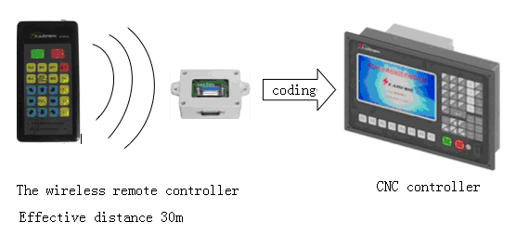

|  |  |
| --- | --- |
| coding | Кодирование |
| The wireless remote controller | Беспроводной контроллер дистанционного управления |
| Effective distance 30 m | Эффективное расстояние 30 м |
| CNC controller | Контроллер ЧПУ |

**Объяснение назначения кнопок**

|  |  |  |
| --- | --- | --- |
| **Номер** | **Наименование кнопки** | **Функция кнопки** |
| 1 | **I** | Начать |
| 2 | **0** | Остановить |
| 3 | **Перфорирование (Perforated)** | Завершить действие по перфорации |
| 4 | **Подача газа (Gas)** | Открыть клапан подачи газа |
| 5 | **Пуск дуги  (Arc starting)** | Открыть клапан подачи кислорода (плазма) |
| 6 | **Назад (Back)** | Приостановить процесс во время резки, вернуться к первоначальному пути |
| 7 | **Вперед (Forward)** | После остановки резки, продолжить работу |
| 8 | **Всегда (Always)** | Отключение всех систем |
| 9 | **Отключение (Shut up)** | управление M38 |
| 10 | **S+** | Управление поднятием пушки |
| 11 | **S-** | Управление опусканием пушки |
| 12 | **F+** | Скорость сварочных работ (резание), клавиша управления для увеличения тока (мощности) |
| 13 | **F-** | Скорость сварочных работ (резание), клавиша управления для уменьшения тока (мощности) |
| 14 | **↑** | Вперед |
| 15 | **↓** | Назад |
| 16 | **←** | Поворот влево |
| 17 | **→** | Поворот вправо |
| 18 | ↖ | Движение головки пушки X-, Y+ |
| 19 | ↘ | Движение головки пушки X+, Y- |
| 20 | ↗ | Движение головки пушки X+, Y+ |
| 21 | ↙ | Движение головки пушки X -, Y- |
| 22 |  | Быстрая подстройка скорости подачи, нажмите 5%, нажмите снова 80% |

**Определение разводки проводов**

|  |  |  |  |
| --- | --- | --- | --- |
| **Разъем DB15 станка ЧПУ CNC SF-2100C** | | **Разъем DB15 беспроводного блока дистанционного управления** | |
| **Номер контакта** | **Назначение контакта** | **Номер контакта** | **Назначение контакта** |
| 1 | 24 В | 1 | 24 В |
| 8 | 24 В, земля | 8 | 24 В, земля |
| 9 | Порт ввода 8 | 9 | **S1** |
| 10 | Порт ввода 9 | 10 | **S2** |
| 11 | Порт ввода 10 | 11 | **S3** |
| 12 | Порт ввода 11 | 12 | **S4** |
| 13 | Порт ввода 12 | 13 | **S5** |
| 15 | 24 В, земля | 15 | 24 В, земля |

Размер: (135 * 55 * 16 мм)   
Схема и размеры установки приемника дистанционного управления:

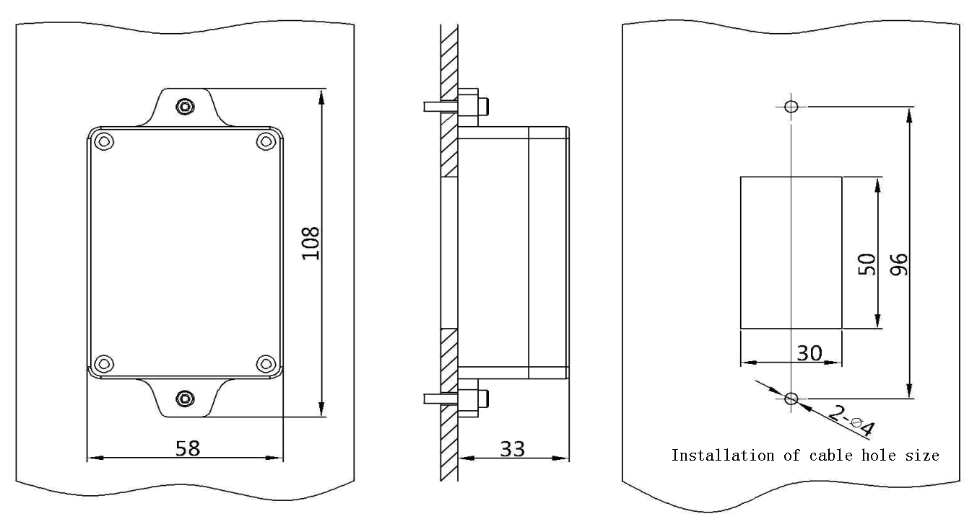

|  |  |
| --- | --- |
| Installation of cable hole size | Размер отверстия установки кабеля |

Приложение 2: инструкции по обновлению программного обеспечения SF-2100S-AH and SF-2100C-AH

Функция: система может производить обновление через U-диск. Операция выполняется следующим образом:

1. Файл с обновлением

Скопируйте файл с обновлением STARTCNC. EXE на внешний диск, подключаемый через USB.

1. Шаги обновления

Нажмите и удерживайте кнопку, расположенную на передней панели между красной кнопкой «0» и портом USB. Включите питание, подождите, когда на экране дисплея появится окно обновления, и тогда отпустите нажатую кнопку.

Подключите внешний диск через USB-порт и нажмите клавишу F1 (т.е., кнопку «Обновление» (UPGRADE) в меню). Система автоматически начнет операцию обновления.

1. Завершение обновления

Если программа обновится успешно, то система выдаст сообщение «Обновление выполнено успешно» ("upgrade success!") и это будет сопровождаться коротким звуковым сигналом.

Если при обновлении произошла ошибка, то будет сообщение «Обновление не получилось» ("upgrade failed!") и это будет сопровождаться непрерывным звуковым сигналом.

1. Пуск новой программы

Отключите питание и отсоедините U-диск. Включите питание, начнет работать новая программа.

Примечание:

Если обновление не было успешным, то проверьте следующее:  
1) U-диск может быть записан в формате FAT или Fat32. Лучше использовать формат FAT.

2) Файл обновления должен иметь имя STARTCNC. EXE.  
3) Файл обновления должен помещаться в упаковочный каталог U.

4) Если в процессе обновления не было программных сообщений и дисплей вернулся в главное окно обновления или операция по обновлению не удалась из-за каких-либо других прерываний, то сначала проверьте имя файла обновления и формат USB-диска. Если по этим двум факторам сомнений нет, то попытайтесь повторить процесс обновления в соответствии с приведенной выше инструкцией. Если не удается выполнить обновление, обратитесь в компанию Технология Управления Бейджин СТАРФАЙЕР, ЛТД. (Beijing STARFIRE control technology co., LTD.)

# Приложение 3: Чертеж установки SF-2100C с указанием размеров

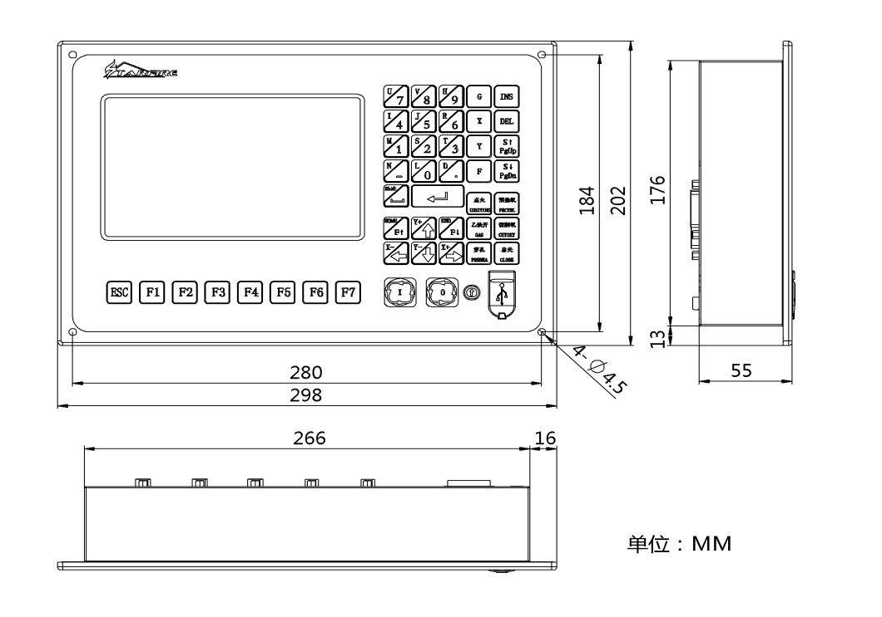

SF-2100S:

